УТВЕРЖДАЮ
Директор МБУК «ЕСКЦ»
_______________О.В. Кузнецова

«____» ______________2020г.

ОТЧЁТ

МБУК «Единый социально-культурный центр»
за 2020г.

Работа МБУК «Единый социально-культурный центр» направлена на оказание муниципальной услуги в соответствии с муниципальным заданием, основываясь на календаре государственных праздников и знаменательных дат, принятых в России, организация и проведение праздников местного значения, творческие и отчетные концерты коллективов, проведение работы с разными категориями и группами населения.

Основными задачами являются:

- проведение мероприятий, направленных на осуществление культурного досуга,
- удовлетворение запросов различных социальных и возрастных групп населения;
- внедрение и развитие новых форм культурно-досуговой деятельности;
- изучение общественных потребностей в сфере культуры;
- сохранение и поддержка самодеятельного художественного творчества.
- реализация государственной политики в области культуры;
- поддержка самостоятельной творческой инициативы и социально-культурной активности населения;
- выполнение социально-творческих заказов населения и организаций города Гусь-Хрустальный;
- ведение, сохранение и развитие культурно-досуговой, кружковой работы среди населения.

Для реализации уставных целей учреждение осуществляет следующие виды деятельности:
- создание и организация работы клубных формирований и любительских объединений по различным направлениям деятельности в зависимости от запросов населения;
- подготовка и проведение вечеров, театрализованных представлений, танцевально-развлекательных, выставочных, концертных, игровых программ, вечеров отдыха, тематических праздников, торжественных поздравлений, детских утренников, семейных праздников, конкурсов и других форм культурной деятельности,

Работа ведётся по следующим направлениям:
- работа с детьми и подростками; организация досуга для молодёжи; людей с ограниченными возможностями здоровья;
- работа с населением среднего, старшего и пожилого возраста; возрождение и сохранение традиционной народной культуры;
- духовно-нравственное и патриотическое воспитание населения; организация и работа по сохранению семейных традиций и ценностей;
- работа с семьями, находящимися в социально опасном положении.

Приоритетные направления деятельности культурно - досугового учреждения в 2020 году были обусловлены задачами:

- создание условий для поддержки и развития любительских объединений и творческих коллективов МБУК «ЕСКЦ»;
- организация культурно – досуговых мероприятий для различных возрастных категорий.
- совершенствование культурно – досуговой деятельности, развитие самодеятельного художественного творчества.
- организация и воплощение творческих инициатив
- воспитание духовности и патриотизма.
- формирование здорового образа жизни.
- формирование активной гражданской позиции.
- развитие платных услуг.
- организация и проведение фестивалей, смотров, конкурсов, выставок и других форм показа результатов творческой деятельности самодеятельных коллективов, исполнителей и авторов;
- культурные мероприятия просветительской направленности проведены под эгидой «Год Памяти и Славы»;
- организация системы мониторинга культурно-досуговой деятельности;
- изучение, обобщение и распространение передового опыта творческой работы;
- организация обучения, повышения квалификации руководителей и специалистов отрасли культуры;
- развитие современных форм организации культурного досуга, инновационных методов, новых технологий, обеспечение информационным материалом web- сайт и социальных сетей с учетом потребностей различных социально-возрастных групп населения города Гусь-Хрустальный;
- организация межнационального сотрудничества по профилю своей деятельности;

Кадровое обеспечение и административно-методическая деятельность.
Кадровое обеспечение.
Высокая оценка деятельности МБУК «ЕСКЦ» потребителями услуг достигается благодаря профессионализму кадрового состава.
По состоянию на 31.12.2020 год в учреждении осуществляют свою деятельность 42 человека – штатные работники, 7-договоров гр\пр. характера были заключены со штатными работниками, заключен 51-договор гр\пр. характера.
29 человек - специалисты культурно-досугового профиля, 36 договоров составлено со специалистами культурно-досуговой деятельности.
Всего заключено 334 договоров гражданско-правого характера.

Прошли обучение в 2020 году в рамках Национального проекта «Культура»
1 Коробова Анастасия Константиновна Российский институт театрального искусства – ГИТИС Центр непрерывного образования и повышения квалификации Программы дополнительного профессионального образования Методика преподавания сценического танца очно 27.01-31.01. 2020 удостоверение
2 Лекарева Вероника Игоревна ФГБОУВО «Краснодарский Государственный институт культуры» Управление проектами в социально -культурной сфере дистанционно 06.04-25.04. 2020 Удостоверение № 231200775240
3 Большаков Алексей Владимирович ФГБОУВО «Краснодарский Государственный институт культуры» Концертная и студийная звукорежиссура. дистанционно 26.05-05.06. 2020 Удостоверение № 231200776415
Обеспечение антитеррористической и пожарной безопасности учреждения.
В МБУК «ЕСКЦ» принимаются меры по обеспечению безопасности посетителей и персонала, защиты материальных ресурсов.
МБУК «ЕСКЦ» разработаны и согласованы с заинтересованными службами «Паспорта антитеррористической защищенности». Охрана зданий МБУК «ЕСКЦ» осуществляется вахтерами. В зданиях МБУК «ЕСКЦ» установлено 15 камер видеонаблюдения (внутренних-5 , наружных-10).
Все помещения зданий МБУК «ЕСКЦ» оборудованы АУПС «СИГНАЛ-20». Пульт АУПС находится на первом этаже в помещении вахтера. Помещения зданий МБУК «ЕСКЦ» дополнительно оборудованы ручной пожарной сигнализацией, пожарными рукавами и кранами – 16 ед., 55 порошковыми огнетушителями. На территории МБУК «ЕСКЦ» имеются аварийное освещение выходов, автоматические доводчики на дверях эвакуационных выходов. Здания Учреждения оборудовано КНОПКОЙ ТРЕВОЖНОГО ВЫЗОВА(КТС) (Управление Вневедомственной Охраны Войск Национальной Гвардии РФ по Владимирской области по г. Гусь-Хрустальный).
В 2020 году в МБУК «ЕСКЦ» проведены следующие проверки на предмет обеспечения комплексной безопасности:

18.01.2020г. | Произведена учебная тренировка при экстренной эвакуации работников и посетителей в результате возгорания в здании Учреждения по адресу ул. Интернациональная 53, а также отработаны действия персонала при обнаружении подозрительного предмета.
14.03.2020г. | Произведена учебная тренировка при экстренной эвакуации работников и посетителей в результате возгорания в здании Учреждения по адресу ул. Интернациональная 11, а также отработаны действия персонала при обнаружении подозрительного предмета.
01.03.2020г.  по  30.03.2020г. | 1.Проведен месячник пожарной безопасности в течении которого  рабочей комиссией проверялось:  Противопожарное состояние объектов, территорий, соответствие их нормам противопожарных норм и правил.  Содержание путей эвакуации из зданий.  2.Проведен инструктаж по пожарной безопасности.  3.Проведен инструктаж по антитеррористической безопасности.  4.Проведена эвакуация людей из зданий МБУК «ЕСКЦ».
14.03.2020г. | Проведен инструктаж по пожарной безопасности
14.03.2020г. | Проведен инструктаж по антитеррористической безопасности
14.03.2020г. | Установлена АПС в здании по адресу ул. Интернациональная ,д.53,в помещении танцевального зала.
14.03.2020г. | Произведена учебная тренировка при экстренной эвакуации работников и посетителей в результате возгорания в здании Учреждения по адресу пос. Гусевский, ул. Мира 10, а также отработаны действия персонала при обнаружении подозрительного предмета.
26.03.2020г. | Произведены гидравлические испытания и перезаправка порошковых огнетушителей в количестве 58 шт.
18.05.2020г. | Произведена учебная тренировка при экстренной эвакуации работников и посетителей в результате возгорания в здании Учреждения по адресу ул. Интернациональная 53, а также отработаны действия персонала при обнаружении подозрительного предмета.
21.05.2020г. | Проведен внеплановый инструктаж по антитеррористической безопасности
25.05.2020г. | Произведена учебная тренировка при экстренной эвакуации работников и посетителей в результате возгорания в здании Учреждения по адресу ул. Интернациональная 11, а также отработаны действия персонала при обнаружении подозрительного предмета.
11.06.2020г. | Проведен инструктаж по пожарной безопасности
14.06.2020г. | Проведен инструктаж по антитеррористической безопасности
20.06.2020г. | Произведена учебная тренировка при экстренной эвакуации работников и посетителей в результате возгорания в здании Учреждения по адресу пос. Гусевский, ул. Мира 10, а также отработаны действия персонала при обнаружении подозрительного предмета.
18.07.2020г. | Произведена учебная тренировка при экстренной эвакуации работников и посетителей в результате возгорания в здании Учреждения по адресу ул. Интернациональная 53, а также отработаны действия персонала при обнаружении подозрительного предмета.
21.07.2020г. | В зданиях МБУК «ЕСКЦ» находящихся по адресу: ул.Интернациональная д.53., пос.Гусевский,ул.Мира,д.10., проведены испытания на водоотдачу внутреннего противопожарного водопровода.
14.08.2020г. | Проведен инструктаж по пожарной безопасности
17.08.2020г. | Проведена внеплановая проверка зданий МБУК «ЕСКЦ» по ул. Интернациональная д.53, пос.Гусевский,ул.Мира,д.10,заместителем начальника отдела надзорной деятельности и профилактической работы по г. Гусь-Хрустальный, управления надзорной деятельности и профилактической работы Главного управления МЧС России по Владимирской области.
21.08.2020г. | Произведена учебная тренировка при экстренной эвакуации работников и посетителей в результате возгорания в здании Учреждения по адресу ул. Интернациональная 53, а также отработаны действия персонала при обнаружении подозрительного предмета.
03.09.2020г. | Проведен инструктаж по антитеррористической безопасности
03.09.2020г. | Проведен инструктаж по пожарной безопасности
19.09.2020г. | Произведена учебная тренировка при экстренной эвакуации работников и посетителей в результате возгорания в здании Учреждения по адресу пос. Гусевский, ул. Мира 10, а также отработаны действия персонала при обнаружении подозрительного предмета.
12.10.2020г. | Проведена плановая проверка внутриобъектовой комиссией антитеррористической защищенности и пожарной безопасности зданий МБУК «ЕСКЦ»
17.10.2020г. | Проведена плановая проверка зданий МБУК «ЕСКЦ» по ул. Интернациональная д.53,пос.Гусевский.ул.Мира,д.10, заместителем начальника отдела надзорной деятельности и профилактической работы по г. Гусь-Хрустальный, управления надзорной деятельности и профилактической работы Главного управления МЧС России по Владимирской области.
24.10.2020г. | Произведена учебная тренировка при экстренной эвакуации работников и посетителей в результате возгорания в здании Учреждения по адресу ул. Интернациональная 53, а также отработаны действия персонала при обнаружении подозрительного предмета.
18.11.2020г. | Проведены практические тренировки по антитеррористической защищенности с работниками МБУК «ЕСКЦ» с привлечением сотрудников отдела управления ФСБ РФ по г.Гусь-Хрустальный
19.11.2020г. | Проведен инструктаж по пожарной безопасности
20.11.2020г. | Произведена учебная тренировка при экстренной эвакуации работников и посетителей в результате возгорания в здании Учреждения по адресу ул. Интернациональная 53, а также отработаны действия персонала при обнаружении подозрительного предмета.
08.12.2020г. | В зданиях МБУК «ЕСКЦ» находящихся по адресу: ул.Интернациональная д.53., пос.Гусевский,ул.Мира,д.10., проведены испытания на водоотдачу внутреннего противопожарного водопровода.
10.12.2020г. | Произведена учебная тренировка при экстренной эвакуации работников и посетителей в результате возгорания в здании Учреждения по адресу пос. Гусевский, ул. Мира 10, а также отработаны действия персонала при обнаружении подозрительного устройства
14.12.2020г. | Проведена внеплановая проверка зданий МБУК «ЕСКЦ» по ул. Интернациональная д.53,пос.Гусевский.ул.Мира,д.10, Управлением надзорной деятельности и профилактической работы Главного управления МЧС России по Владимирской области.
16.12.2020г. | В здании МБУК «ЕСКЦ» находящегося по адресу: пос. Гусевский, ул.Мира, д.10 полностью произведена замена автоматической пожарной сигнализации на современную.
17.12.2020г. | Проведен инструктаж по пожарной безопасности
17.12.2020г. | Проведен инструктаж по антитеррористической безопасности
18.12.2020г. | Произведена учебная тренировка при экстренной эвакуации работников и посетителей в результате возгорания в здании Учреждения по адресу ул.Интернациональная,д.53, а также отработаны действия персонала при обнаружении подозрительного устройства
23.12.2020г. | Проведены практические тренировки по пожарной безопасности с работниками МБУК «ЕСКЦ» с привлечением сотрудников ФГКУ«5 ПСО ФПС ГПС МЧС России по Владимирской области»
В период с 30.12.2020 г. по 11.01.2021 г. | В зданиях Учреждения силами сотрудников МБУК «ЕСКЦ» установлено круглосуточное дежурство на время праздничных мероприятий.
В здании МБУК «ЕСКЦ» находящегося по адресу: пос. Гусевский, ул.Мира, д.10 полностью произведена замена автоматической пожарной сигнализации на современную.
В зданиях МБУК «ЕСКЦ» размещены на стендах фойе первого и второго этажей информационные материалы на тему «Противодействие терроризму на объектах с массовым пребыванием людей», «Действия при возникновении пожара». Работники МБУК «ЕСКЦ» периодически проходят инструктажи по пожарной и антитеррористической безопасности, проводятся ознакомительные и разъяснительные беседы с родителями и воспитанниками клубных формирований.
МБУК «ЕСКЦ» ежегодно совместно с сотрудниками ФГКУ«5 ПСО ФПС ГПС МЧС России по Владимирской области», отдела управления ФСБ РФ по г.Гусь-Хрустальный, ММ ОМВД г. Гусь-Хрустальный, ФГКУ «УВО ВНГ России по Владимирской области» проводит практические тренировки по пожарной и антитеррористической безопасности с работниками.
Приобретены и заменены первичные средства пожаротушения. Произведена перезарядка огнетушителей.
Ежедневно производится обход зданий МБУК «ЕСКЦ». Кроме этого вахтерами проводится проверка в ночное время не менее двух раз.
Утверждено положение о пропускном и внутриобъектовом режиме на территории учреждения. Вход в здание осуществляется только при предъявлении документа удостоверяющего личность и с вызовом сотрудника МБУК «ЕСКЦ» для дальнейшего сопровождения. Осуществляется контроль за вносимыми в здания МБУК «ЕСКЦ» предметами ручной клади силами вахтера и работников.

МЕТЕДИЧЕСКАЯ ДЕЯТЕЛЬНОСТЬ

Накапливаемые методические материалы, сценарные материалы сценарные разработки собираются и хранятся в тематических папках. Вся литература и сценарный материал распределен по разделам:
- детские праздники и программы,
- работа с семьей,
- работа с пожилыми людьми,
- профессиональные праздники,
- работа с молодежью,
- военно-патриотическое воспитание,
- День Победы.
- День города и т.д.
Был разработан и написан - Музыкально-хореографический проект
«Будем помнить всегда ….» руководители :М.В. Земцова и А.К. Коробова

Оказали методическую помощь следующие специалисты:

- О.А.Тарлакова, руководитель народного театра оказала методическую помощь руководителям самодеятельных театральных коллективов города и Гусь-Хрустального района в рамках подготовки спектакля – спектакль по пьесе Л.Моцарь «Жених из шкафа».
- А.К.Коробова, руководитель хореографической студии «Хрустальные грани», педагог –репетитор О.В. Лазутова провели онлайн мастер-классы для учащихся хореографических коллективов города, по направлениям «Народный танец», «Детский танец», «Современный танец»
Руководители студии современного танца «Статика» А.Л Микеров и А.Г. Микерова провели онлайн мастер-классы по направлению хип-хоп культура, брейк-данс.

РЕКЛАМНО-ИНФОРМАЦИОННАЯ ДЕЯТЕЛЬНОСТЬ
Рекламно-информационная деятельность МБУК «ЕСКЦ»
направлена на разные слои населения и категории потребителей культурно-досуговых услуг.
Первичным информационным листком является план о мероприятиях
на текущий месяц, который размещен на информационных стендах в зданиях МБУК «ЕСКЦ». Более детально о предстоящих крупных событиях в МБУК «ЕСКЦ» указывается на афише у центрального входа в здание, а также в зоне видимости самых посещаемых объектов.
Созданы и ведутся официальные группы в «Одноклассниках» (1 405 подписчиков), «Инстаграм» (878 подписчиков), «Фейсбук» (114 подписчиков) и в « ВКонтакте» (2 641 подписчик).
Информация о культурно-досуговых мероприятий МБУК «ЕСКЦ», заблаговременно размещается и афишируется на рекламных стендах города , в СМИ , на сайте МБУК «ЕСКЦ», и в социальные сетях , что продуктивно влияет на посещаемость культурно-массовых мероприятий.
Отчеты о проведённых мероприятия отправляются в комитет по культуре и туризму администрации МО г. Гусь-Хрустальный Владимирской области, а именно фотографии и пресс-релиз о прошедших мероприятиях.
В течение года сайт www.guseskc.ru посетило 4454 человека.
На сайт https://www.culture.ru своевременно выкладываются анонсы, афиши предстоящих акция и мероприятий.

ТВОРЧЕСКИЕ И АДМИНИСТРАТИВНЫЕ ДОСТИЖЕНИЯ РАБОТНИКОВ МБУК «ЕСКЦ»

На 31 декабря 2020 года в МБУК «ЕСКЦ» 6 коллективов, имеющие звание «Народный коллектив»: ансамбль эстрадной песни «Аранжемент» (рук. А.В. Изуита), ансамбль русской песни «Ваталинка» (рук. Е.В. Бибяева), ансамбль русской песни «Родные напевы» (рук. Е.В. Бибяева), академический хор ветеранов «Вдохновение» (рук. Н.И. Касаткина), муниципальный духовой оркестр имени Е.К.Соловьёва (рук. Р.В. Алфёров), народный театр (рук. О.А. Тарлакова).
Имеют звание «Образцовый коллектив» 4 детских коллектива: муниципальная хореографическая студия «Хрустальные грани» (рук. О.В. Кузнецова и А.К. Коробова), ансамбль эстрадной песни «Ступеньки» (рук. Э.В. Крючкова), ансамбль песни «Детский мир» (рук. М.В. Земцова), студия современного танца «Статика» (рук. А.Л. Микеров и А.Г. Микерова).

В связи с юбилейной датой, за высокий профессионализм и за большой вклад в культуру города Благодарственным письмом департамента культуры и туризма администрации Владимирской области, Благодарственным письмом администрации муниципального образования город Гусь-Хрустальный Владимирской области Благодарственным письмом Совета народных депутатов муниципального образования город Гусь-Хрустальный Владимирской области, награждена:
- Земцова Маргарита Владимировна, заведующая отделом по творческо-сценической деятельности и режиссёр образцового коллектива, ансамбля песни «Сувенир»

Юбилейные даты 2020года:
В 2020 году отметили творческие юбилеи коллективы:
- 40 лет творческой деятельности - Народного театра (рук. О.А. Тарлакова)
- 55-летие со дня рождения Земцовой Маргариты Владимировны, заведующей отделом по творческо-сценической деятельности и режиссёра образцового коллектива, ансамбля песни «Сувенир»

КУЛЬТУРНО-ДОСУГОВАЯ ДЕЯТЕЛЬНОСТЬ УЧЕРЕЖДЕНИЯ

МБУК «ЕСКЦ» предоставляет дорожную карту за 2020г.

Кол-во мероприятий  190 |  | Кол-во зрителей  25 870 |  | Кол-во детей до 18 лет, участвующих в мероприятиях
Бесплатных | Платных | Бесплатных | Платных
108 | 82 | 20 376 | 5 494 | 3 174

Работа в 1 полугодии 2020 года велась
согласно перспективному плану на 2020 год.
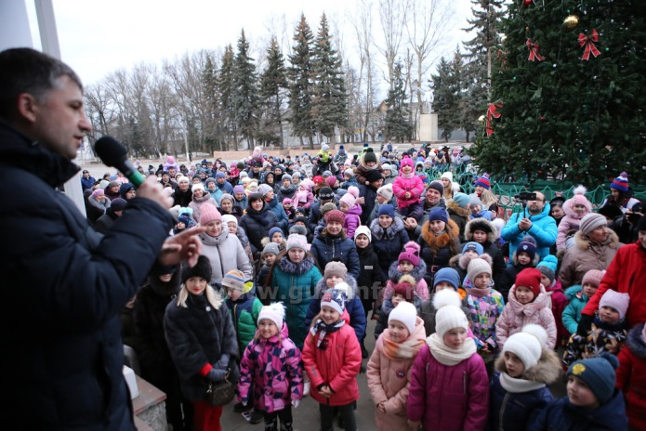
Новогодние праздники любимы всеми с детства.
Новый год - самый любимый, добрый, сказочный праздник, который ждут в каждом доме, в каждой семье. Новый год – всегда ожидание чуда, волшебных превращений, приключений и удивительных перемен. Силами сотрудников МБУК «Единый социально-культурный центр» и самодеятельных артистов проведены праздничные мероприятия для детей и взрослых.
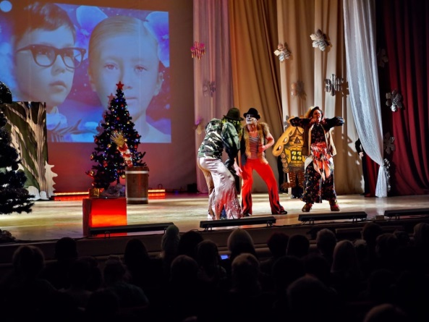
1 января, сразу после боя курантов и наступления Нового 2020 года , по традиции жители Гусь-Хрустального собрались у главной ёлки на площади Свободы. Это мероприятие всегда проходит организованно благодаря творческому коллективу МБУК «ЕСКЦ» и службам, обеспечивающим порядок и безопасность. Новогодние песни, звучавшие на площади Свободы, создавали веселое праздничное настроение. Вокруг красавицы ёлки водили хороводы, пели песни, зажигали в честь Нового года бенгальские огни. С Новогодним праздником всех поздравила председатель комитета по культуре и туризму В.А. Кустарова.
3,4 января работники МБУК «ЕСКЦ», учащиеся образцового муниципального хореографического ансамбля «Хрустальные грани» и участники театральной студии подарили самым маленьким зрителям любимую с детства сказку в современном стиле для детей и взрослых «Новогодние приключения Маши и Вити»! В спектакле заняты 60 артистов. Музыка, оригинальный свет и оформление спектакля - на высоком качественном уровне и в профессиональном исполнении.
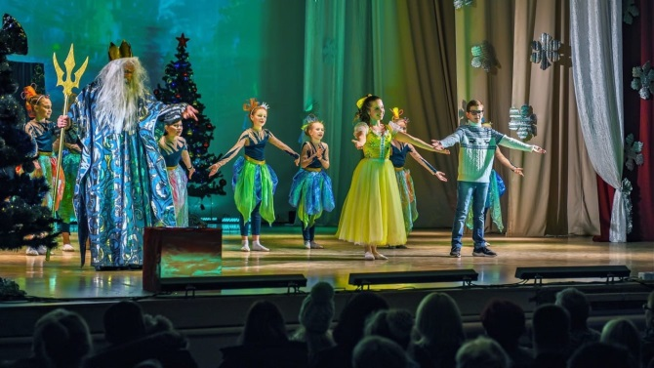
Эту современную динамичную музыкальную историю для детей и взрослых по мотивам пьесы Павла Финна «Маша и Витя против «Диких гитар» ребята увидели в новом режиссерском решении. Главные герои спектакля — мечтательница Маша (впервые в главной роли замечательно выступила Софья Ишунькина) и юный техник Витя (актер театра Ярослав Моргун ) — должны выполнить задание Деда Мороза (О. Балашов ), спасти Снегурочку (М.Грошкова), которую захватила Шахматная Королева (К.Гурьева ), и спасти Новый год! Они попадают в сказку и встречаются со знаменитыми персонажами сказок Лешим (А. Гусев), Бабой-Ягой (В. Лекарева), Котом Матвеем (А. Жарков), Водяным (Э.Зарипов), Шахматная Королева, Звездной Королевой (О. Лазутова) и другими.
Зрители окунулись в водоворот новогодних событий, стали свидетелями захватывающего приключения и помогли главным героям. Маша и Витя, действуя дружно, сообща справляются со всеми трудностями и освобождают Снегурочку из Шахматного царства. Все играли убедительно, ярко, с полной отдачей. Песни и танцы, а их было немало, были яркими, динамичными, современными и имели интерактивное действие со зрителями. Потрясающие костюмы также во многом были разработаны и созданы работниками МБУК «ЕСКЦ». Совместными усилиями получился отличный новогодний спектакль – музыкальный, с юмором, яркими костюмами и декорациями.
После новогоднего представления маленьких гостей ждал чудесный новогодний хоровод с веселыми танцами и играми возле красавицы-ёлочки.
Дедушка Мороз, Снегурочка, Маша и Витя с удовольствием фотографировались с ребятами у ёлки.
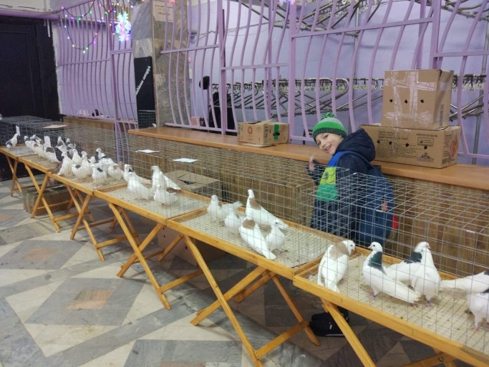
6 января в здании ДМ «Хрустальный» экспонировалась выставка декоративных голубей для детей и взрослых. Любителей декоративных голубей в нашем городе много. В этот день приехали для обмена опытом члены клубов голубеводов из разных городов Владимирской области и других регионов. Всех посетителей выставки поразило разнообразие и красота этих прекрасных птиц Мира.
7 января ярким событием в новогодние праздники стали Детский вокальный конкурс «Звездочка Рождества» и Открытый городской вокальный конкурс «Рождественская звезда» среди любителей эстрадной песни и участников проекта «Поющий город», в которых приняли участие 34 исполнителя.
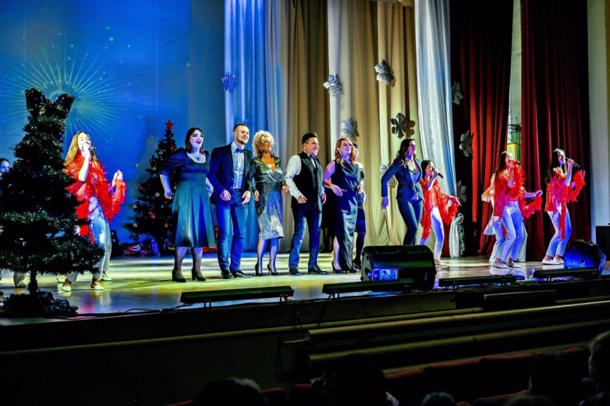
Разнообразие репертуара участников конкурса, участие творческих коллективов ЕСКЦ (образцовые ансамбли «Детский мир» и «Хрустальные грани») сделали этот праздник ярким, зрелищным и незабываемым!
Конкурсантов оценивало высокопрофессиональное жюри.
Народные гуляния на "Широкую Масленицу"
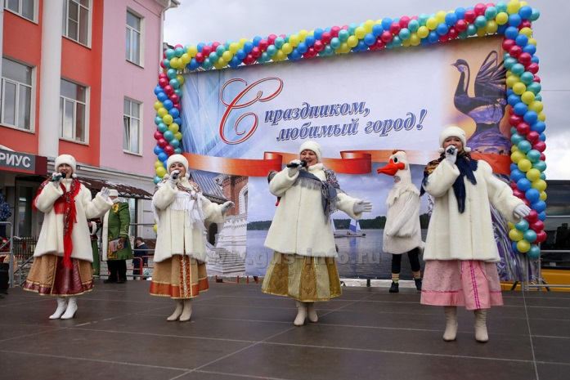
Попрощалась с нами календарная зима, а вместе с ней завершилась и масленичная неделя. Последний день холодного времени года совпал в этом году с Широкой Масленицей, когда принято провожать зиму и встречать весну народными гуляниями. Театрализованное представление «Весна идет – весне дорогу!» подарило гусевчанам массу положительных эмоций, а весеннее солнышко – настроение на весь день.
Со сцены на площади Свободы жителей г.Гусь-Хрустального поздравляли творческие коллективы города. Самодеятельные артисты не давали скучать, зрители то и дело пускались в пляс, заряжая позитивной энергетикой окружающих. В народных традициях были выдержаны и выступления танцоров «Хрустальных граней», начиная от «матрёшек»-малышей до опытного юношеского состава. Представленные ими номера «Снежки», «Плетень» и другие вызвали не только эстетическое удовольствие от хореографии, музыкального сопровождения, костюмов, но и гордость за одарённых гусевских детей, их опытных руководителей.
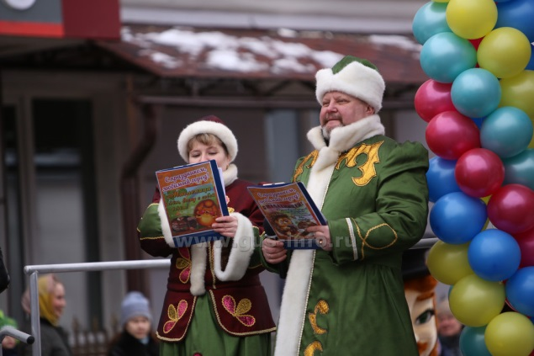
Кроме концертной программы, позитивные чувства и весёлое настроение у пришедших на праздник горожан вызывали аттракционы. Смелые участвовали в конкурсах, а желающие подкрепиться – лакомились угощениями на ярмарочном ряду. Самый популярный из них – масленичный столб. Его покорение удалось не только нескольким парням, но и девушке, а так же пробовали свои силы и юные гусевчане.
С поздравлениями и добрыми пожеланиями к жителям и гостям г.Гусь-Хрустального обратились глава города Алексей Соколов и председатель горсовета Николай Балахин, пожелавшие землякам здоровья и мира, радости, благополучия и счастья.
И пусть зима в этом году нас не холодила затяжными морозами, да и снежной ее можно назвать с натяжкой, а все же так хочется весеннего тепла! Поэтому сжигание масленичной бабы – традиционно самый долгожданный момент Масленицы, ведь этот ритуал символизирует прощание с зимой и обновление природы. Из древне считалось, что подобно Жар-птице, возрождающейся из огня, возвращается и весна, принося изобилие и счастье в дома людей.
Народные гуляния продолжились и на следующий день – в поселке Гусевском. На протяжении недели праздничные мероприятия проходили в разных микрорайонах города.
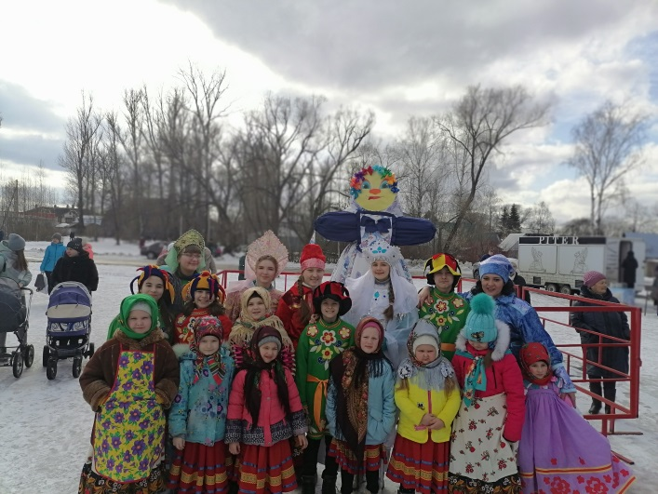
В далеком прошлом Масленица была началом Нового года, а теперь это просто отличный повод весело провести время, прикоснуться к традициям наших предков, встретить весну и, что немаловажно, подготовиться к длительному периоду Великого поста, предшествующего Пасхе.

В праздничные дни Весны
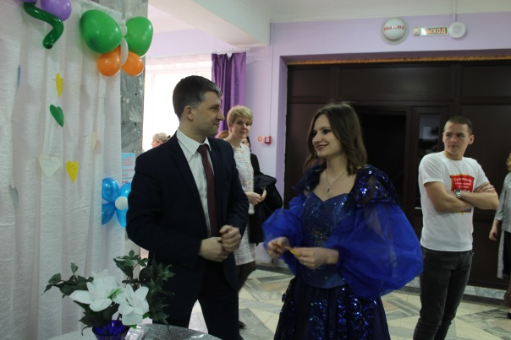
«Когда улыбка их лица коснётся, мир кажется красивей и добрей!»… Сложно не согласиться, ведь речь идет о Женщине! Женщине, дарящей жизнь, щедро делящейся эмоциями и душевным теплом, искренне любящей и хранящей тепло домашнего очага… А как многогранен и таинственен, загадочен и бесконечно непостижим ее внутренний мир!
В канун 8 Марта в МБУК «ЕСКЦ» состоялось торжественное мероприятие, посвященное Международному женскому дню и ей – неотразимой, неповторимой, незаменимой. Праздник начался уже в фойе, где в честь прекрасной половины человечества звучала музыка в исполнении народного коллектива муниципального духового оркестра им. Евгения Соловьева. Любимые мелодии тут же подхватывали пришедшие отдохнуть душой пары.
Здесь же, при входе, студенты ГСК волонтеры культуры, организовали необычную акцию, предложив мужчинам написать свои пожелания женщинам. Сильная половина с удовольствием приняла предложение выразить свои чувства посредством слов в восьмимартовских «валентинках».
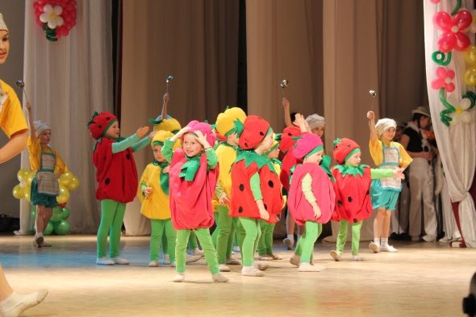
Вся атмосфера торжества была буквально пропитана нежностью и расцвечена радугой талантов наших артистов. Гусевчанки принимали музыкальные поздравления, аплодируя каждому исполнителю. Отдельная часть концертной программы была, конечно же, посвящена мамам. Шумные, позитивные, задорные творческие номера подготовили самые юные артисты, подарившие шоу-каламбур в честь «маминого» дня.
Праздник весны, любви, тепла и… женщин наполнил настроением зрительный зал. Отметим, что программа выступлений была новой, эмоционально насыщенной, грандиозной! Этот благоухающий высокими нотами букет из песен, танцев и нежных слов, подаренный гусевчанкам, наверняка оставит яркий след в душе каждой из них… Все, кому посчастливилось побывать на праздничном концерте, получили заряд радости, любви и весеннего настроения.

В связи с Указом Губернатора Владимирской области
В соответствии с Указом ГУБЕРНАТОРА ВЛАДИМИРСКОЙ ОБЛАСТИ от 31 марта 2020 года N 63 «О внесении изменений в Указ Губернатора области от 17.03.2020 N 38» и в целях недопущения распространения во Владимирской области новой коронавирусной инфекции (2019-nCoV), проведение зрелищных, досуговых, развлекательных, физкультурных, спортивных, выставочных, просветительских, рекламных и иных массовых мероприятий с очным присутствием граждан, а также оказание соответствующих услуг, в том числе в парках культуры и отдыха, торгово-развлекательных центрах, на аттракционах и в иных местах массового посещения граждан было запрещено. Также был приостановлен репетиционный процесс в связи с запретом занятий клубных формирований в клубно-досуговых учреждениях.
Запланированные мероприятия МБУК «ЕСКЦ» были перенесены до улучшения санитарно-эпидемиологической обстановки или переведены в онлайн-режим.

ДЕНЬ ПОБЕДЫ

Мероприятия в рамках Года Памяти и Славы.
Сегодня самая главная задача – сохранить историческую память о героическом подвиге советского народа в годы Великой Отечественной Войны. Учитывая, что 2020 Год Памяти и Славы, который установлен Указом Президента России, праздничный календарь у работников культуры очень насыщенный.
9 мая Россия отметила большой праздник - 75-летие Победы в Великой Отечественной войне. К этой дате готовились все творческие коллективы, но ситуация с коронавирусом внесла свои коррективы - большинство запланированных мероприятий пришлось перенести. Однако это не помешало празднованиям - миллионы россиян не увидели традиционного парада на Красной площади, зато смогли принять участие в десятках акций в онлайн-режиме.
Память сквозь годы
Важное уточнение: парад Победы и другие уличные праздничные мероприятия в России не отменены, а перенесены на более поздний срок, когда исчезнет угроза для здоровья и жизни россиян. Все граждане без исключения отнеслись с пониманием к сложившимся обстоятельствам и быстро переориентировались на новые форматы празднования.

Поздравить ветеранов с Днем Победы смогли в новом и очень теплом формате. Если раньше фронтовиков приглашали на концерты на городских площадях, то сейчас празднования перенесли прямо к ним во дворы.
Акция #поёмдвором прошла по всей стране - ансамбль эстрадной песни «Аранжемент» (рук. А.В. Изуита), ансамбль русской песни «Ваталинка» (рук. Е.В. Бибяева), пели песни времен войны под окнами ветеранов и поздравляли фронтовиков с великим праздником.

Из-за пандемии коронавируса в онлайн-формате прошло и самое массовое праздничное мероприятие - шествие “Бессмертного полка”. 9 мая 2020 года к онлайн-акции #Бессмертныйполкдома подключились почти 3 млн человек - рекорд для российских праздничных мероприятий в формате онлайн.

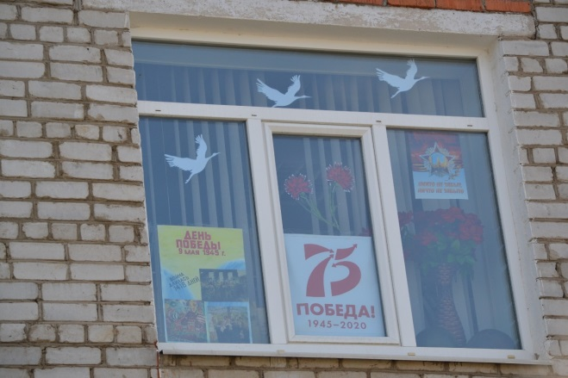
Особенно народной и массовой получилась акция “Фонарики Победы”, благодаря которой подвиг советских воинов смогла почтить и вспомнить каждая российская семья. Большая часть окон в многоквартирных домах в России вечером 9 мая озарилась светом от самодельных фонариков, зажженных в честь 75-летия Великой Победы.
«Минута молчания»: 22 июня 2020г. в 12.15 по московскому времени МБУК «ЕСКЦ» во всех социальных сетях разместит запись голоса Игоря Кириллова и удары метронома.
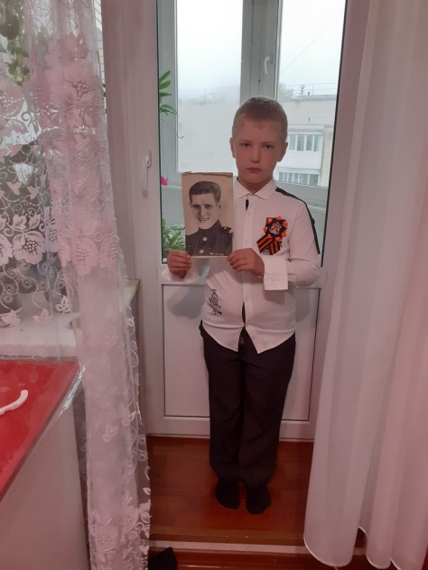
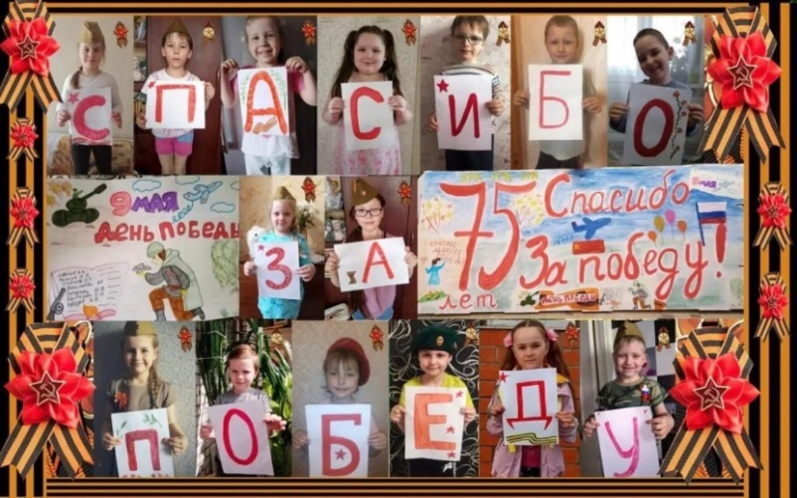
Также коллектив МБУК «ЕСКЦ» проводил онлайн-акцию «30 Дней до победы», которая проходила с 9 апреля по 9 мая. В ней поучаствовало 54 человека и просмотрело 89 964 зрителя.
День Победы – Великий, всенародный праздник, который принято называть праздником со слезами на глазах.
С каждым годом все меньше остается среди нас ветеранов ВОВ, но память об их подвиге в те грозные, те страшные годы не сотрется никогда. Этому подтверждение Всероссийский проект #30днейдоПобеды
Участники проекта отдали дань памяти, исполняя тематические песни и стихи посвященные 75-летию Победы.
Мы наследники Великой Победы и мы переняли у героического поколения фронтовиков – Побеждать!

В интернет-акции «Песни победы», которая длилась с 17 апреля по 9 мая, приняло участие 19 человек и 21 788 зрителей. В этой акции приняли участие как профессиональные исполнители, так и все неравнодушные жители города и области.

С 30 августа по 3 сентября проходила интернет-акция «Мой прадед ГЕРОЙ!», посвящённая окончанию ВОВ (фото прадеда, рисунки на тему «Мы помним, Мы гордимся», песни о великой победе), которая набрала 2 750 зрителей.

Музыкально-хореографический проект «Будем помнить всегда…»
Музыкально-хореографический проект «Будем помнить всегда…» по гражданско-патриотическому воспитанию реализуется на базе Образцового Муниципального хореографического ансамбля «Хрустальные грани» и Образцового коллектива ансамбля песни «Детский мир», коллектива «Художественное слово».
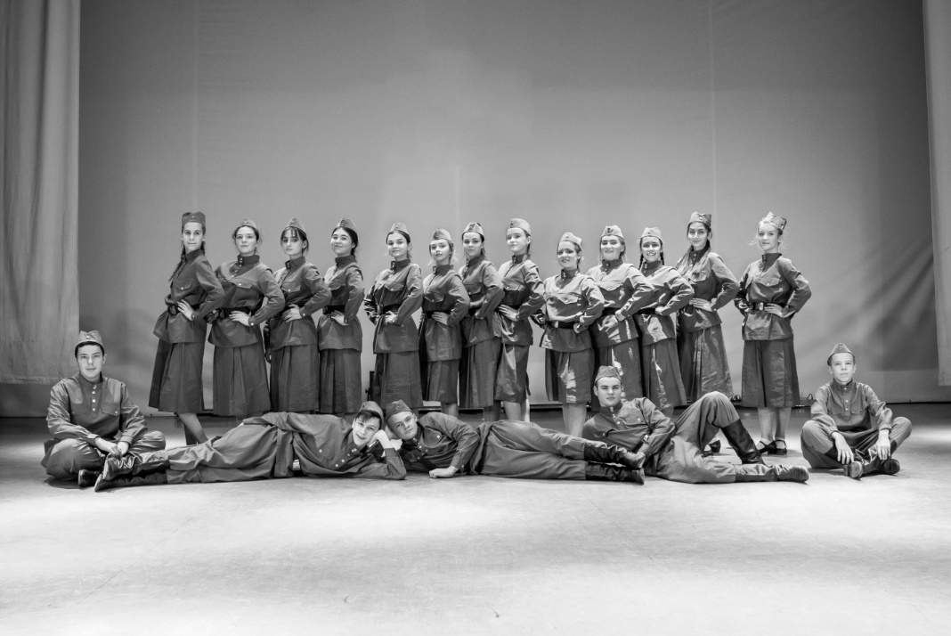

Главными задачами перед режиссерами, хореографами, хормейстерами и постановщиками стояли:
- Создание условий для сохранения и развития патриотических ценностей и поддержание исторической памяти о 75-летних событиях Великой Отечественной войны, посредством проведения музыкально-хореографического проекта «Будем помнить всегда…».
- Формирование у подрастающего поколения интереса к истории своей страны, патриотизма, уважения и признательности героям Великой Отечественной войны;
- Закрепление и расширение знаний подрастающего поколения о героях и событиях Великой Отечественной войны 1941-1945 годов;
Для реализации проекта поставлены новые хореографические постановки, вокальные номера, номера художественного слова, театрализованные действа, объединённые в один единый сценарий.
Проведены репетиции:
· Разучивание песен военных лет (ансамбли, солисты, дуэты, трио)
· Постановка хореографических композиций
· Постановка массовых действий
(танец + песня + художественное слово + театрализация)
· Репетиции участников массовых композиций с ручным реквизитом и переносной декорацией
Посредством музыкально-хореографического действа мы переносимся на 79 лет назад в эпоху предвоенного времени, когда закончились выпускные экзамены. По всей стране начались выпускные вечера в школах. Вихрем закружились юные пары в ритмах вальса и танго. Никто не мог даже представить, что последние минуты мира будут прерваны появившимися в небе самолетами с черной свастикой, и долгие четыре года вместо слова мир, на устах у каждого будет страшное, черное слово война.
Для большего приближения к событиям 1941 года был приглашён Народный коллектив, муниципального духовой оркестр имени Е.К.Соловьёва, были разучены и объединены в единую постановку Вальс «В городском саду…» – муз. М.Блантер, «Рио Рита» (пасодобль) - муз. Э.Сантеухини.
Основные результаты:
Музыкально-хореографический проект «Будем помнить всегда…» полностью готов к показу.
Запланированные костюмы для хореографических постановок и вокальных номеров изготовлены в срок согласно календарного плана подготовки гранта, а также приобретена военная форма и мужские и сапоги.
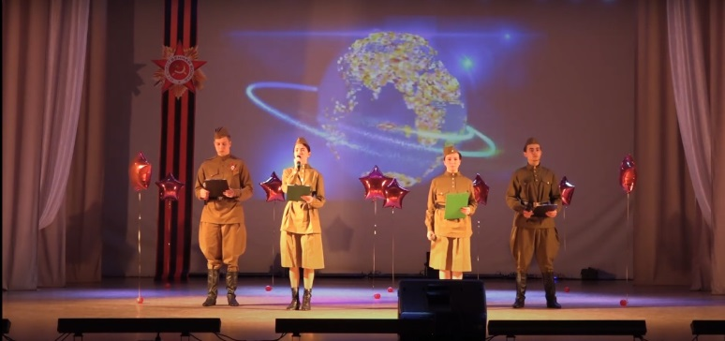
В связи со сложной эпидемиологической обстановкой Музыкально-хореографический проект «Будем помнить всегда…» будет представлен в формате видеоматериала.
Сценарий музыкально-хореографического проекта состоит из 5 частей –

1. ПРОЛОГ «МЫ БУДЕМ ПОМНИТЬ »
Отображаются патриотические чувства современных детей и молодежи 21 века к героям Великой Отечественной Войны.
2. НАЧАЛО ВОЙНЫ «ВТОРЖЕНИЕ»
Отображается атмосфера предвоенного времени и первые дни войны

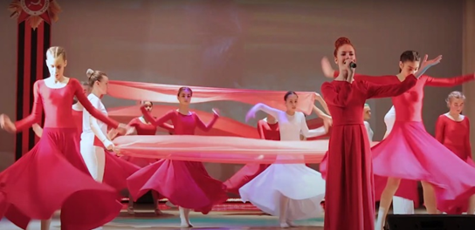

3. УЖАСЫ ВОЙНЫ «НАШЕСТВИЕ»
Посредством хореографии, видеоряда и музыки отображены все ужасы битв и побоищ на полях сражений.
4. РАДОСТЬ ПОБЕДЫ
Массовое действо на всеми любимые, трогательные песни военных лет, такие как «Катюша», «Едут по Берлину наши казаки» «Ехал я из Берлина», хореографическая постановка «Солдатская пляска» на тему песен попурри военных лет и другие.
5. «СПАСИБО ДЕДАМ ЗА ПОБЕДУ»
Современное время, молодежь 21 века чтит подвиг своих дедов и прадедов.
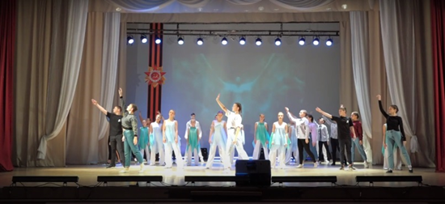
Они были такими же молодыми, красивыми, как и молодежь нашего поколения. У каждого из них была своя мечта, которую они стремились осуществить, но война помешала воплотить мечту в реальность. И сегодня общая задача - идти вперёд, познавать мир, мечтать, стремиться к новым горизонтам – быть достойными внуками героев Великой Отечественной Войны!!! Юное поколение выступает за мир! Финальное действо включило в себя известные песни «Пусть всегда будет солнце», «Спасибо дедам за Победу», «Служить России» и «Матросский танец».
Каждая часть проекта отражает исторический период событий Великой Отечественной Войны. Сквозным действием через весь проект проходит та боль, ужас, страх, который пережили люди того страшного времени.
От мала до велика на фронте и в тылу ковалась Великая победа.
Значимость полученных результатов и потенциальные области их применения:
Все участники (от 6 до 18 лет) с большим интересом и любовью принимают участие в создании творческого проекта. И именно, поэтому, сценарий начинается словами:

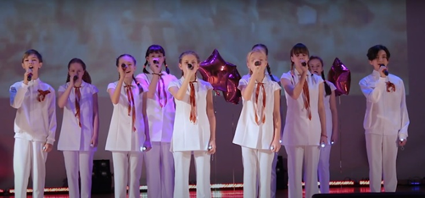
«Мы, поколение 21 века,
Клянемся в памяти хранить войны священной даты,
В веках сквозь время пронести всё то, что сердцу свято!
И если надо встанем в строй за честь родной державы,
Как деды наши и отцы – венцы солдатской славы!»
Проблема гражданско-патриотического воспитания подрастающего поколения является одной из актуальных в нашей стране. В последнее время патриотическая работа приобретает новые характеристики и соответственно новые подходы к её решению как составной части целостного процесса социальной адаптации, жизненного самоопределения и становления личности юного гражданина. В послании Президента РФ Федеральному Собранию определены приоритеты патриотического воспитания: «Именно в гражданской ответственности, в патриотизме вижу консолидирующую базу нашей политики. Быть патриотом – значит не только с уважением и любовью относиться к своей истории, хотя, безусловно, это очень важно, а, прежде всего, служить обществу и стране». От того, что будут помнить и ценить дети, зависит то, какой будет наша страна завтра. Получим ли мы здоровое, целостное общество с богатой историей и опытом прошлого, или попадем в реальность, где нет ни уважения, ни благодарности, ни осознания – а значит, нет будущего.
Оценка успешности проекта:
- Развитие у детей, подростков и молодежи чувства уважения и благодарности за великий подвиг, совершенный советским народом в годы Великой Отечественной войны
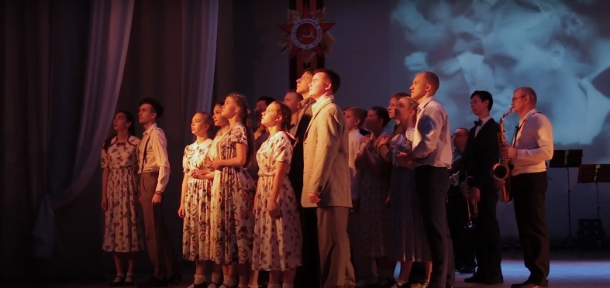
- Развитие интереса подрастающего поколения к героям и событиям Великой Отечественной войны;
-Привлечение детей, подростков и молодежи, педагогов, родителей к подготовки участию к мероприятиям, приуроченных к празднованию 75-летия Великой Победы;
-развитие нравственных качеств: гражданственность, патриотизм, ответственность, чувство гордости за свою Родину;
- После анонсирования в СМИ видео и фото материалов интерес к проекту жителей города Гусь-Хрустального возрос.
В соответствии с Указом ГУБЕРНАТОРА ВЛАДИМИРСКОЙ ОБЛАСТИ от 31 марта 2020 года N 63 «О внесении изменений в Указ Губернатора области от 17.03.2020 N 38» и в целях недопущения распространения во Владимирской области новой коронавирусной инфекции (2019-nCoV), проведение зрелищных, досуговых, развлекательных, физкультурных, спортивных, выставочных, просветительских, рекламных и иных массовых мероприятий с очным присутствием граждан, а также оказание соответствующих услуг, в том числе в парках культуры и отдыха, торгово-развлекательных центрах, на аттракционах и в иных местах массового посещения граждан было запрещено. Также был приостановлен репетиционный процесс в связи с запретом занятий клубных формирований в клубно-досуговых учреждениях.
Репетиции и подготовка «Музыкально-хореографический проекта «БУДЕМ ПОМНИТЬ ВСЕГДА…» были приостановлены и запланированные сроки сдачи были перенесены до улучшения эпидобстановки.
Были поставлены новые сроки показа «Музыкально-хореографического проекта «БУДЕМ ПОМНИТЬ ВСЕГДА…» :
- жителям и гостям города сцене в здании ДМ «Хрустальный». 05.12.2020;
- учащимся школ города сцене в здании ДМ «Хрустальный». 09.12.2020;
- для учащихся средне-специальных образовательных учреждений города сцене в здании ДМ «Хрустальный». 11.12.2020 г.
* при условии снятия ограничений на проведение массовых мероприятий.
В связи со сложившейся эпидемиологической обстановкой на территории муниципального образования город Гусь-Хрустальный, закрытием классов общеобразовательных школ на карантин администрацией города было принято решение проект «Будем помнить всегда…» снять на видео частями и скомпоновать в единое целое согласно сценарию.
- Общие выводы по проекту:
Память о Великой Отечественной войне, ставшей для нашего поколения уже далекой историей – это не только хроника, летопись и дневники, но это её исторические уроки, вобравшие в себя социальный опыт прошлого и устремление в настоящее и будущее. Все дальше вглубь истории уходят события, связанные с Великой Отечественной войной. Передать эстафету памяти, показать учащимся величие и самоотверженность подвига советских людей, завоевавших Победу – одна из задач гражданско-патриотического воспитания. Основной долг всех последующих поколений нашей страны – долг перед поколением победителей – сохранить историческую память о Великой Отечественной войне, не оставить в забвении не одного погибшего солдата, отдать дань благодарности за героический подвиг в Великой Отечественной войне живым ветеранам войны и трудового фронта. Таким образом проект «Будем помнить всегда…» является актуальным и познавательным в современное время.
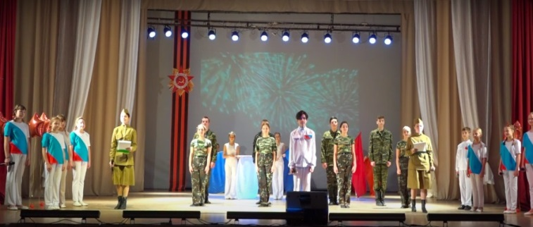
19 декабря прошла видеосъемка масштабного музыкально-хореографического проекта "Будем помнить всегда...", посвященного Великой Победе в Великой Отечественной войне 1941-1945гг.
Видеозапись музыкально-хореографического проекта "Будем помнить всегда..."была размещена в социальных сетях и на официальном сайте МБУК «ЕСКЦ», где вызвал большой интерес и набрал многочисленное количество просмотров.
ДЕНЬ ГОРОДА 2020 ГОД

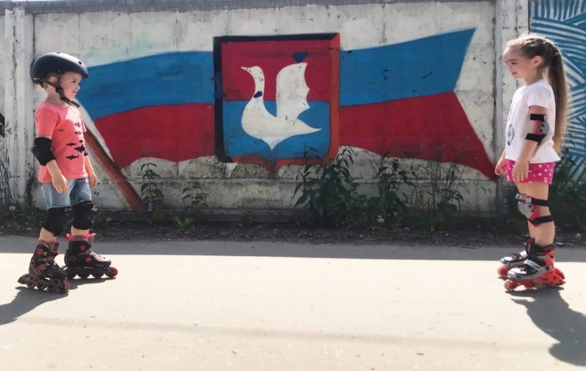
С праздником, любимый город!
Столице стекольного края исполнилось 264 года.
Памятная дата основания города выпала на время пандемии коронавируса.
Вирус внёс свои корректировки в праздничные планы города В этом году День города проходил в новом онлайн формате Чтобы не терять праздничное настроение, для жителей города были подготовлены трансляции выступлений творческих коллективов города на официальном сайте МБУК «ЕСКЦ».

ДЕНЬ НИКИТЫ ГУСЯТНИКА
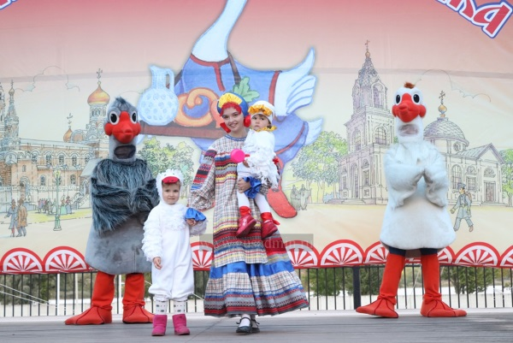
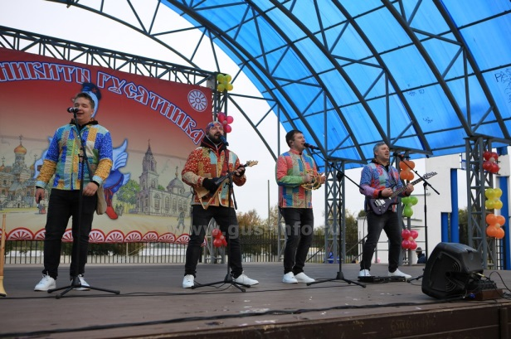
День Никиты Гусятника – традиционный городской– в этом году прошел на площади у фонтана. Несмотря на прохладную погоду, здесь собралось много людей. Концертная программа от ансамбля «Лапти Бенд» привлекла любителей танцевать и подпевать, услышав известные песни. Выставка-ярмарка позволила приобрести предметы декоративно-прикладного творчества, а также сувениры, изделия народных промыслов, кондитерскую продукцию местных товаропроизводителей. Всех присутствующих очаровали юные «гусята» - воспитанники детских садов города, которые приняли участие в конкурсе «Гусиный карнавал».
Заместитель главы администрации города Светлана Сметанкина поздравила всех присутствующих, отметив, что этот праздник стал для всех гусевчан хорошим и добрым событием, а также поблагодарила активных участников «Гусиного карнавала», вручив каждому диплом и сладкий подарок от спонсора праздника. Помогли продефилировать самым маленьким участникам «карнавала» и показать свои костюмы во всей красе участники ансамбля «Хрустальные грани». Маленькие гусята приняли участие в танцевальном флешмобе. На радость ребятишек в небо запустили салют из разноцветных шариков.
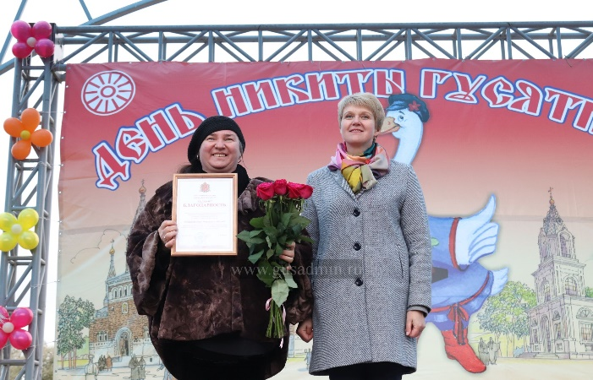
Благодарность Департамента культуры администрации Владимирской области вручили Маргарите Земцовой, которая является режиссером как этого праздника, так и многих других мероприятий.

Гостей праздника радовали своими выступлениями творческие коллективы: ансамбль эстрадной песни «Аранжемент» (рук. А.В. Изуита),
- ансамбль русской песни «Ваталинка» (рук. Е.В. Бибяева),
- Образцовый муниципальный хореографический ансамбль «Хрустальные грани» (рук. О.В. Кузнецова и А.К. Коробова),
- ансамбль эстрадной песни «Ступеньки» (рук. Э.В. Крючкова), ансамбль песни «Детский мир» (рук. М.В. Земцова) и сольные артисты.
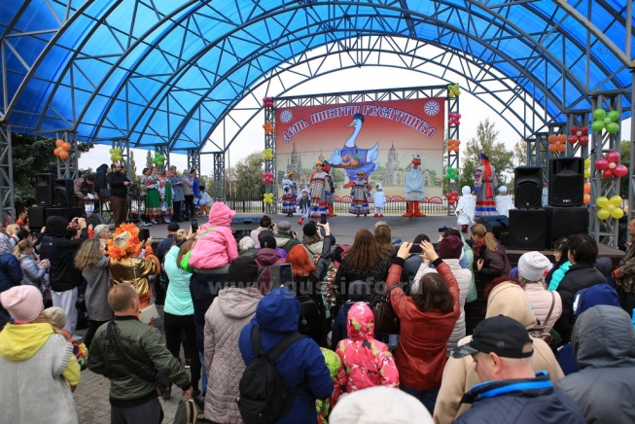
В этот день семьи с детьми не только посмотрели концертную программу и приобрели памятный сувенир, но и приняли участие в различных подвижных играх и развлекательных конкурсах.

ПОТЕРЯ ДЛЯ КУЛЬТУРЫ ГОРОДА

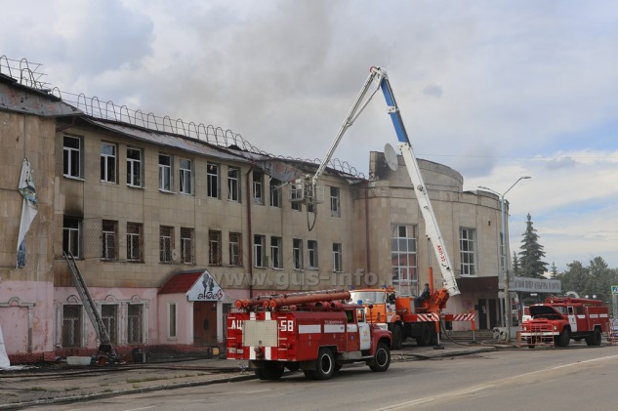
Муниципальное бюджетное учреждение культуры «Единый социально-культурный центр» создано на основании постановления главы муниципального образования город Гусь-Хрустальный от 18.10.2010 № 654 путем реорганизации в форме слияния муниципальных учреждений культуры культурно-досугового типа: Муниципального учреждения Дворец молодежи «Хрустальный», Муниципального учреждения культуры «Городской Центр Культуры и Досуга» и Муниципального учреждения культуры «Клуб поселка Гусевский». Занятия в творческих коллективах распределены по трем зданиям.
В 21:16 30 июня в Главное управление МЧС России по Владимирской области поступило сообщение о загорании в здании Дома культуры города Гусь-Хрустального.
Произошёл пожар, который разрушил полностью учреждение - бывшее здание клуба им. Ленина. На место оперативно прибыли пожарно-спасательные подразделения по повышенному второму номеру вызова.
По прибытии было установлено что происходит горение кровли на площади 1500 кв.м. Из-за быстрого распространения огня площадь пожара увеличилась до 2400 кв.м. От огня пострадала большая часть здания.
Пожарным удалось не допустить распространения огня на рядом стоящие здания.
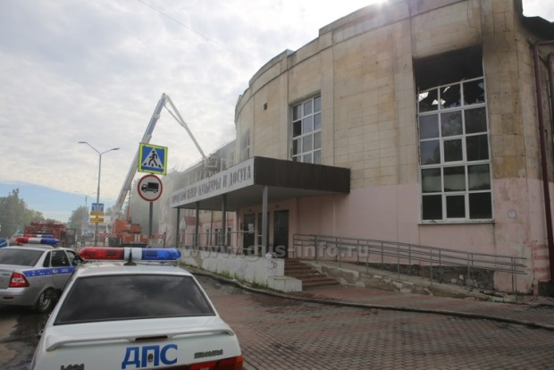
В здании ГЦКД (бывший клуб им. Ленина) был запланирован ремонт зрительного зала на 600 мест с театральной сценой, оснащенной профессиональными акустическими условиями, артистическими комнатами, фойе, малым залом, различными помещениями для студий и занятий творческих коллективов. В 2019 году был завершен ремонт крыши, замена окон и механики сцены, в дальнейшем планировалось продолжение ремонтных работ. Мечты руководителей, участников коллективов и жителей города проводить мероприятия в обновленном и современном здании клуба были перечеркнуты пламенем пожара.
В учреждении культуры всегда было оживленно. Ежедневно без выходных светились его окна, здесь шли репетиции творческих коллективов.
Огонь унес не только костюмы вокальных коллективов, инструменты духового оркестра, звуко-световую аппаратуру, но и возможность развития творческого потенциала для жителей города Гусь-Хрустальный. Творческие коллективы вынуждены заниматься в одном здании.
Основное место для размещения административного отдела, творческих коллективов стало здание Дворца Молодежи Хрустальный. Наличие одной концертной сцены не удовлетворяет в полном объёме культурные потребности творческих коллективов и жителей города.
ОРГАНИЗАЦИЯ ГРАЖДАНСКО-ПАТРИОТИЧЕСКИХ. МЕРОПРИЯТИЙ
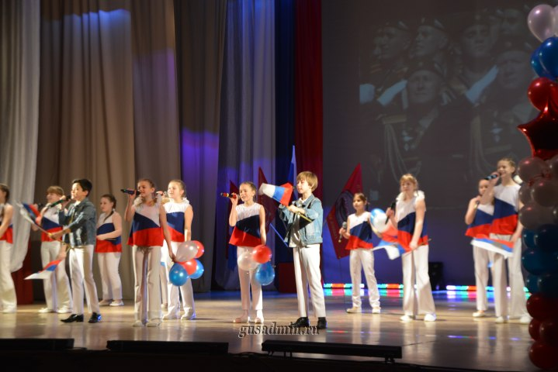
Мероприятия по организации гражданского и военно — патриотического воспитания являются одной из составляющих в деятельности учреждений культуры. Целью мероприятий остается формирование активной жизненной позиции гражданина — патриота своей страны, малой Родины, воспитание любви и чувства верности Отечеству.
Для населения были подготовлены циклы патриотических мероприятий, организованы встречи с участниками трудового фронта, осуществлялась работа волонтеров. В канун праздника, посвященного Дню защитника Отечества, в МБУК «ЕСКЦ» состоялись мероприятия различной направленности: театрализованные концертные программы, конкурсные программы, викторины, выставки, акции, вечер отдыха для ветеранов, творческие мастерские.
Сильным, смелым, отважным посвящается…
День защитника Отечества - день достойных и сильных мужчин, тех, кто не щадил себя ради Отечества, кто до конца оставался верен воинскому долгу, тех, кто верен и встает на защиту нашей Родины сегодня.
В канун самого мужского праздника в ДМ «Хрустальный» состоялось торжественное мероприятие, в котором приняли участие труженики тыла, ветераны вооруженных сил, сотрудники правоохранительных органов, военного комиссариата, представители сильной половины, работающие в разных отраслях, общественность, учащаяся молодежь.
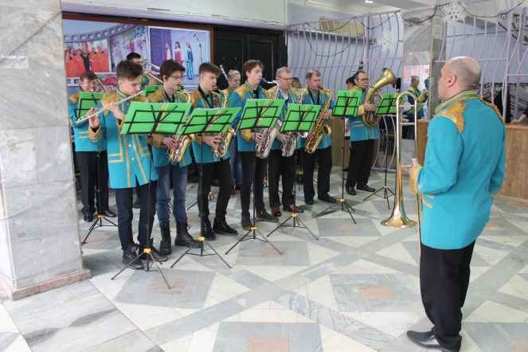
В фойе приветственным маршем встречал многочисленных гостей народный коллектив муниципальный духовой оркестр им. Евгения Соловьева.

Со словами поздравлений к защитникам Родины обратились глава города Алексей Соколов, председатель городского Совета народных депутатов Николай Балахин, военный комиссар г. Гусь-Хрустального и Гусь-Хрустального района полковник запаса Николай Лукьянов.
Труженикам тыла, присутствовавшим в зале, были вручены юбилейные медали «75 лет Победы в Великой Отечественной войне 1941-1945 г.».
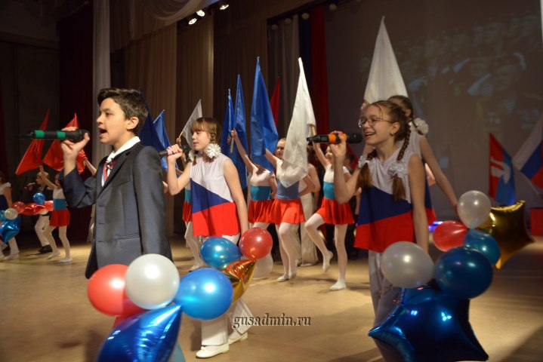
Торжественную часть праздника украсили выступления творческих коллективов и солистов города – Народный коллектив ансамбль эстрадной песни «Аранжемент», образцовый ансамбль песни «Детский мир», образцовый хореографический ансамбль «Хрустальные грани», Сухов Кирилл, Анатолий Шаталов, Владимир Багров.
День России – важный государственный праздник Российской Федерации, который отмечается ежегодно 12 июня. Его главный смысл — это успех, достаток и благополучие граждан.
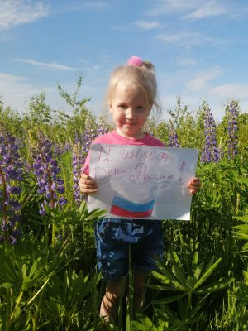
Сегодня День России все более приобретает патриотические черты и становится символом национального единения народа России. В этот день мы чествуем нашу страну, ее героическое прошлое, ее уникальное настоящее, мы с надеждой и верой устремляем свои взоры в будущее, в котором жить, работать и созидать нашим детям. Россия объединила на своей огромной территории сотни самобытных народов, неповторимых культур, десятки миллионов талантливых, умных и работящих людей. Каждый из нас на своем месте в меру сил и способностей служит своему Отечеству, нашей России.

Все мероприятия прошли под хештегом #РоссияРодинаЛюбовь (46 участников, 19 622 просмотров)
В преддверии праздника МБУК «ЕСКЦ» провели творческие онлайн конкурсы и проекты:
ЦЕЛИ И ЗАДАЧИ проектов:
· воспитание чувства патриотизма и гордости за своё Отечество, формирование уважительного отношения к государственным символам, развитие гражданской активности и ответственности;
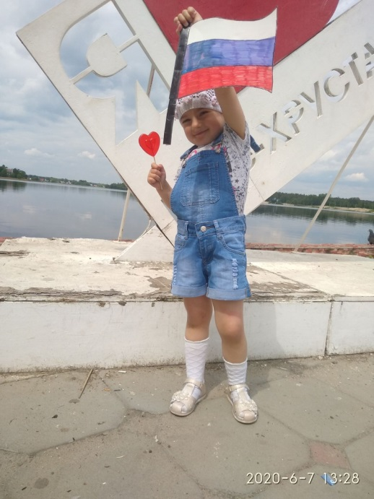
· привлечение внимания жителей области и молодежи к жизни страны, к славным страницам её истории;
· поддержка и развитие творческих способностей, сохранение и приумножение культурных, эстетических и нравственных традиций;
Конкурсе чтецов «Пою мое Отечество».
Тема Родины в литературе всегда была ведущей. К ней обращались и продолжают обращаться многие поэты и писатели.
В конкурсе приняли участие жители города и района.
Флешмоб "Я — частичка своей Родины!"
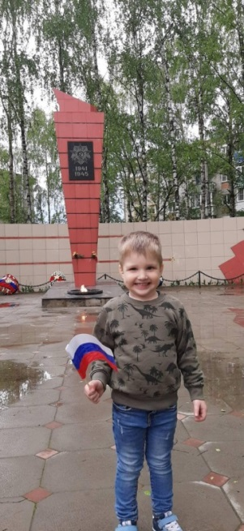
Каждый человек, способный ощущать себя как частицу своей Родины, испытывает чувство гордости, слушая стихи, песни, рассказы посвященные родной земле.
В акции участники сняли короткое видео с триколором в руках.
«Мой удивительный край или достопримечательности малого города России»
фотоснимок на фоне достопримечательностей города Гусь-Хрустальный с Российским флагом. Участники акции выставляли фотографии указав место съемки, фамилию, имя, отчество участника. «Мой удивительный край» ведь родной край для каждого человека неповторим и уникален и заслуживает того, чтобы все о нем узнали!
· Творческое задание «Расскажи танцем о России», принимались танцевальные отрывки из танцев России для тех, кто обладает литературным талантом.
Были прочитаны четверостишие, стихотворение где звучат слова: Россия, Страна, Родина, Держава и т.д. по тематике.
· Флешмоб «Россия- мы дети твои» на протяжении с 3 по 11 июня будут выставлены танцевальные комбинации участниками Образцового Муниципального хореографического ансамбля «Хрустальные грани», которые мы все вместе разучиваем и 12 июня все вместе танцуем!
· Акция «Символы России» (зарисовки, рисунки и т. д.)
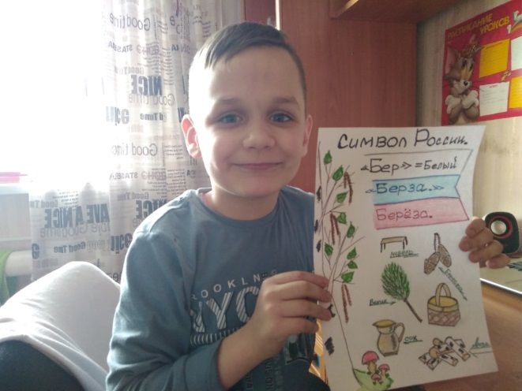
Актуальность проектов и акций «12 июня - День России ». Родина, Отечество – это место, где человек родился, вырос, где прошло его детство, где жила или живет его семья, его близкие и родные люди, где ему хорошо, комфортно; это место, куда хочется вернуться, где тебя всегда ждут, помнят, где тебе рады, где все такое родное и до боли знакомое. Для нас с вами Родина, Отечество – это Россия. Каждый из нас должен знать символы своего государства и смысл праздника.
К ключевым государственным символам относят государственный герб, государственный флаг, государственный гимн. Помимо традиционных символов, каждая страна имеет и ряд других национальных символов, которые обозначают специфические для каждой страны историю, культуру и быт. В нашей стране тоже есть символы, которые всегда связывают с Россией.
Берёза:
- у славян – священное, самое почитаемое дерево;- самое распространенное дерево в России;- источник вдохновения писателей, поэтов, художников.
Матрёшка – символ России.
Русская матрешка появилась в конце XIX века, теми стала, символом русского народного искусства. В 2001 году Фондом народных художественных промыслов РФ был открыт первый в России "Музей матрешки".
Тройка вороных лошадей - символ России.
Впервые национальный русский способ запрягать лошадей по три в ряд появляется в середине XVIII века Тройка - символ русского народа и его культуры с ее безудержной удалью и пронзительной лиричностью.
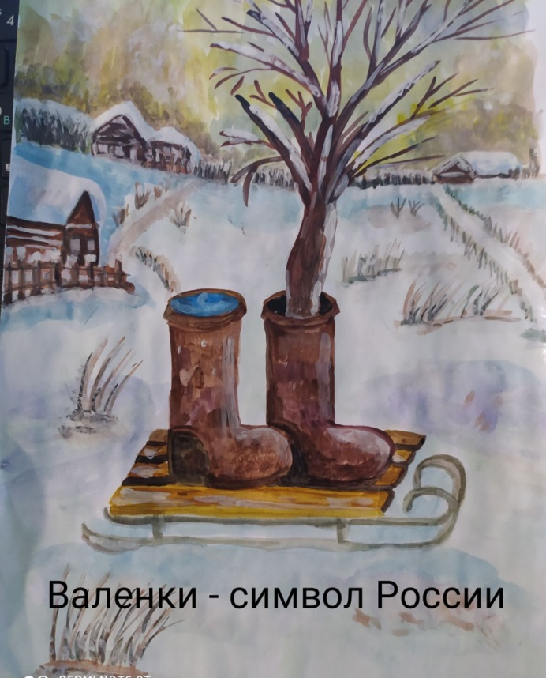
Русская балалайка- символ России.
Самым распространенным народным музыкальным инструментом на Руси была балалайка. Под нее плясали во время праздников, пели песни.
Шапка-ушанка – символ России.
Шапка-ушанка — зимняя меховая, шапка, широко распространённый головной убор в России. Получила своё название из-за наличия отложных «ушей». В западном мире ушанка является составной частью стереотипного «образа русского» .
Медведь- символ России.
Самым почитаемым животным в Древней Руси являлся медведь или, как его уважительно называли "хозяин", "Потапыч", "Михайло Иваныч" и т.д. Медведь является героем народных сказок. Но все это только отголоски того мистического почитания, которым этот зверь пользовался у наших предков.
Самовар - символ России.
Ни одно народное гуляние не обходилось на Руси без горячего самовара. Самовар стал символом России, он был в каждом доме, независимо от местности и достатка. Пузатому самовару посвящено немало пословиц, поговорок в русском фольклоре, о нем пели в песнях, он становится участником сказок.
В 2020 году Парад Победы был перенесен на 24 июня.
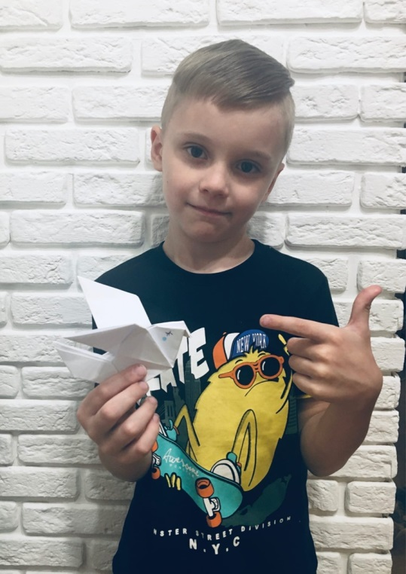
Чувство сопричастности великому подвигу прадедов молодое поколение может выразить в песнях и стихах, которые будут звучать 24 июня в течение всего дня на всех интернет ресурсах учреждения. МБУК «ЕСКЦ» подготовил интернет акции. Для участия в акции необходимо разместить фото и видео выступлений (военные стихи, песни) в соцсетях с хештегом #ПАРАДПОБЕДИТЕЛЕЙ
В знак приверженности Миру на всей земле в 12 часов местного времени по всей стране после окончания Парада Победы одновременно в течение 1 минуты раздается гудок всех транспортных средств - от личных авто до общественного и делового транспорта, поездов, кораблей, Гудят заводы и фабрики, шахты и карьеры, буровые и порты, церкви и соборы.
Акция «Голубь мира»: Белый голубь - самый узнаваемый символ мира, 24 июня мы призываем всех создать свою фигурку голубя, как символ сегодняшней мирной жизни. Участники акции выражают свою благодарность ветеранам, отстоявшим нашу Родину в трудные годы войны, выражает важность мира для всей планеты, как все мы будем беречь мир ради себя и ради будущих поколений. Своего голубя можно сфотографировать и «отправить в полет» в интернет-пространство с пожеланием Мира и хештегами #ГолубьМира #МирНаЗемле.
День Государственного флага
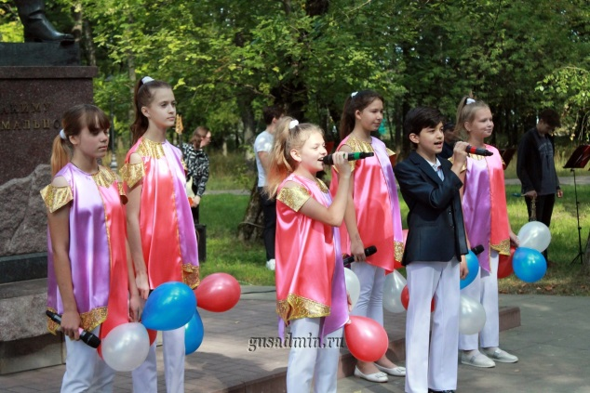
В преддверии Дня Государственного флага, который отмечается в России 22 августа, в нашем городе прошло торжественное комплексное мероприятие. Оно включало вручение персональных премий имени Акима Мальцова «Одаренные дети», чествование выпускников средних школ, набравших 100 баллов на ЕГЭ, их педагогов, а также награждение за профессионализм, активное и результативное участие в региональном конкурсе «Педагог года 2020».
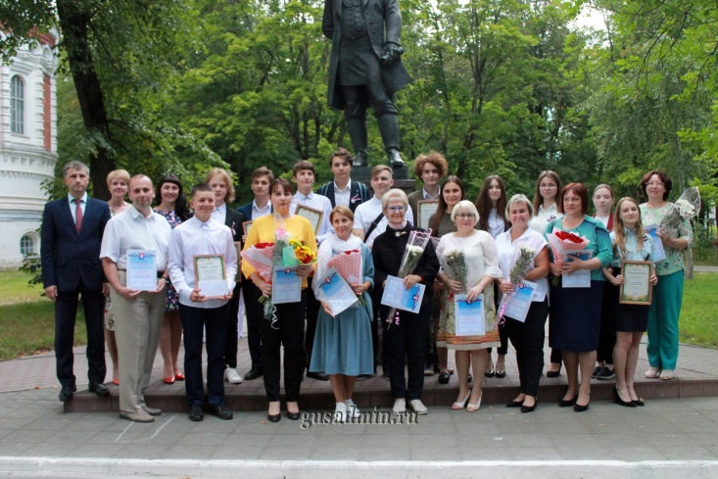
Торжественное событие сделали еще более ярким выступления творческих коллективов и солистов МБУК «ЕСКЦ» - образцовый ансамбль «Детский мир», солистка Катя Коровина и другие.

Ежегодно 9 декабря в нашей стране отмечается памятная дата – День Героев Отечества. Она установлена в 2007 году. Однако свою историю торжество ведёт ещё с XVIII века, когда императрица Екатерина II учредила орден Святого Георгия Победоносца за проявленную в бою доблесть. МБУК ЕСКЦ объявлена интернет-акция «День героев Отечества», Номинации: рассказ о родственниках героя, стихи о героях Отечества, песни о героях Отечества, рисунки о героях Отечества. (997 просмотров)
МЕРОПРИЯТИЯ ПО ЗДОРОВОМУ ОБРАЗУ ЖИЗНИ
Мероприятия по пропаганде здорового образа жизни формируют не только спортивные навыки и умения, но и учат доброжелательным отношениям в коллективе, взаимовыручке, воспитывают силу воли, являются неотъемлемым звеном в профилактике правонарушений и безнадзорности среди подрастающего поколения.
Новая ситуация, в режиме самоизоляции только активизировала специалистов учреждений культуры на привлечение к здоровому образу жизни жителей города. Для этого были подготовлены видеоролики на спортивную тему.
Также была проведена интернет-акция «#ГероиСпорта», где участники ставили спортивные рекорды вместе. (4 участника, 6 387 просмотров)

«Мы выбираем жизнь»
Ежегодно 1 декабря отмечается Всемирный день борьбы со СПИДом. Люди во всем мире объединяются для демонстрации поддержки людям, живущим с ВИЧ или так или иначе затронутым ВИЧ-инфекцией, и вспоминают тех, кто умер от связанных со СПИДом заболеваний. В 2020 году внимание всего мира приковано к пандемии COVID-19 и ее влиянию на жизнь и благополучие людей. Эта пандемия еще раз показала нам, насколько тесно вопрос здоровья связан с другими важными вопросами, такими как борьба с неравенством, права человека, гендерное равенство, социальная защита и экономический рост. Именно поэтому основной темой Всемирного дня борьбы со СПИДом в этом году стала «Международная солидарность, общая ответственность».
МБУК ЕСКЦ провел молодежную онлайн-акцию, посвященную Всемирному Дню борьбы со СПИДом «Жизнь дана для того, чтобы жить», в которой приняли участие учащиеся общеобразовательных учреждений города.
1 место - Андрей Самсонов МБОУ «СОШ №3», 9Б класс
2 место - Защёлкин Роман МБОУ «ООШ №7», 9А класс
3 место - Холодкова Виолетта МБОУ «ООШ №7», 8А класс
3 место - Борисова Екатерина, МБОУ «СОШ №3» 7 «Б» класс
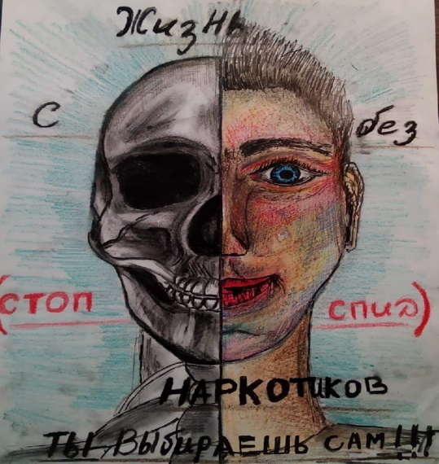
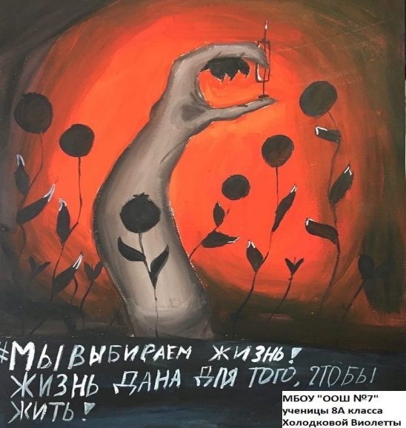
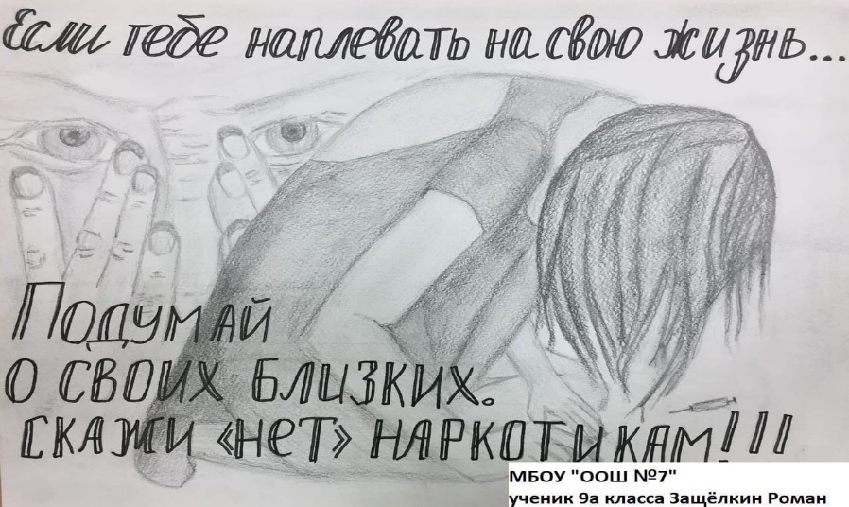

ОРГАНИЗАЦИИ ОНЛАЙН-МЕРОПРИЯТИЙ
В связи с распространением короновирусной инфекции и переходом в режим самоизоляции все учреждения культуры перестроили свою работу в новом формате.
С апреля месяца планирование работы МБУК «ЕСКЦ» перешло в режим онлайн. За отчетный период в режиме самоизоляции специалисты МБУК «ЕСКЦ» работали с целью сохранения аудитории и привлечения новых участников в клубные формирования, а также для проведения досуга с пользой для жителей всех категорий граждан. Сложившаяся ситуация предполагала поиск новых форм и методов работы.
В связи с этим были подготовлены онлайн — акции, мастер — классы, проведены занятия онлайн с участниками клубных формирований, была подобрана интересная и актуальная информация для подписчиков групп в социальных сетях, состоялись викторины, онлайн – конкурсы, онлайн - концерты с участием специалистов учреждений культуры, были подготовлены видео — ролики. Цель – разнообразить семейный досуг в режиме самоизоляции.
Все репетиции и работа творческих коллективов перешли в онлайн-режим работы: занятия в многочисленных творческих коллективах проходят удаленно. Используя социальные сети и мессенджеры, руководители студий, клубов и кружков проводят групповые и индивидуальные занятия по вокалу, хореографии, декоративно-прикладному, инструментальному и театральному мастерству. В виртуальном режиме проходят и встречи клубов по интересам.
Заранее спланировав работу в социальных сетях, каждый руководитель творческого коллектива представил мастер - классы каждый по своей непосредственной деятельности.
Удобной платформой стала социальная сеть «ВКонтакте»: здесь руководители коллективов регулярно публикуют видеоуроки и мастер-классы не только для участников клубных формирований, но и для всех желающих.
Участники ансамбля эстрадной песни «Ступеньки» (рук. Э.В. Крючкова), ансамбль песни «Детский мир» (рук. М.В. Земцова) репетируют партии песен в видеоконференциях.
Страничка в социальных сетях была оформлена по всем правилам, творчески, ярко, что, несомненно, привлекало внимание участников. За время самоизоляции специалисты учреждения культуры не только сохранили аудиторию, но и смогли привлечь огромное количество желающих поучаствовать в онлайн -мероприятиях, предоставленных для проведения досуга.
За отчетный период работники учреждений культуры подготовили 27 онлайн - мастер — классов различной тематики.
На время карантина для своих посетителей на своем сайте и в социальных сетях МБУК « ЕСКЦ» подготовили онлайн-программы: виртуальные выставки, онлайн-мастер-классы, акции и еще очень много всего, чтобы разнообразить ежедневный культурный досуг, не выходя при этом из дома. Ежедневно мы делимся информацией о дистанционной работе своих коллективов, мастер-классы и вебинары позволяют специалистам обучаться дистанционно. Чтобы не потеряться в обилии информации, мы собрали самые интересные активности в одном месте, а также подготовили подборку мероприятий в формате онлайн.
Размещаются видеозаписи об уже проведенных культурно-массовых мероприятий на официальных сайтах и в соцсетях. Проводятся конкурсы в формате онлайн на официальном сайте МБУК «ЕСКЦ» и в социальных сетях.
Пользователи создают контент вместе с нами. МБУК «ЕСКЦ» приглашает всех выкладывать в соцсетях любимые рецепты семейных блюд, смастерить любую поделку и выложить с хештегом, записать и выложить какие-то музыкальные композиции, сочинить одну или несколько частушек. В самоизоляции люди устают от рутины, им хочется общаться и проявлять себя. Конкурсы дают всем прекрасную возможность быстро и широко заявить о себе, продемонстрировав творческие способности и таланты на просторах социальных сетей.
Работа МБУК «ЕСКЦ» в режиме онлайн ведется ежедневно со второго квартала и будет вестись на постоянной основе, так как показала большой интерес со стороны горожан к онлайн-акциям.

- Акция «День доброты» (2 участника, 5 863 просмотров)
У праздника есть свой символ - открытое сердце. А ещё в День доброты принято дарить цветы встречным людям - и знакомым, и тем, кого впервые видишь
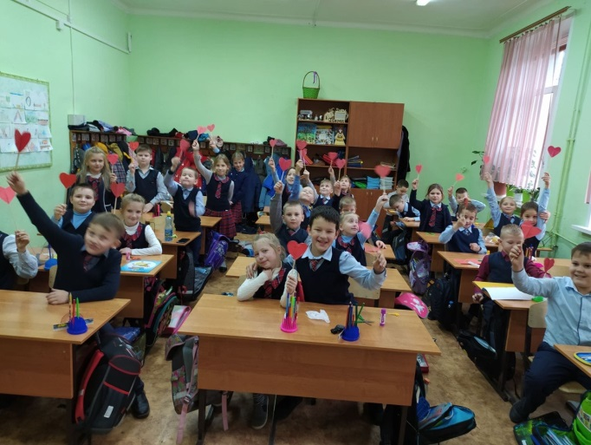
Участники акции присылали фото и видео на темы:
- Волонтерское движение «Я помогаю!»
- «Чистый город»
- «Помощь бездомным животным»
- Песни и стихи о доброте
- Рисунки ладошек и раскрытых сердечек с пожеланиями
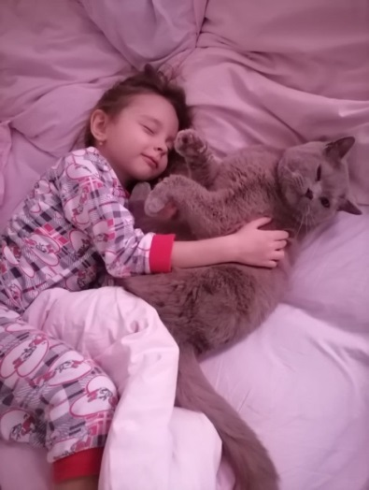
Акция «Мой любимый домашний питомец» (24 участника, 17 820 просмотров)
- акция, посвященная любимым домашним питомцам. Разумеется, они всегда готовы не только скрасить досуг, но и всячески «помочь» в учёбе и работе. Настолько усердно, что порой не знаешь, куда деться от такой «помощи». Все желающие присылали забавные фотографии или видео со своими любимцами.

- Акция «Хэллоуин» (3 участника, 2 547 просмотров)
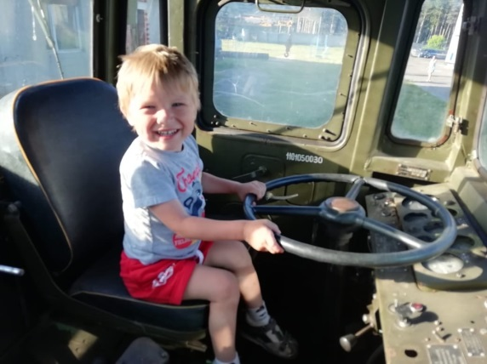
Хеллоуин (от англ. Halloween) отмечается ежегодно 31 октября во многих странах мира. Его справляют накануне Дня всех святых. Праздник символизирует начало зимы и приход нечистых сил. Важный атрибут праздника – светильник Джека (тыква с вырезанными глазами и ртом, со свечой внутри).
- «День водителя» (13 участников, 12 347 просмотров)
профессиональный праздник работников автомобильного транспорта, который отмечается в Российской Федерации ежегодно в последнее воскресенье октября. МБУК «ЕСКЦ» с 12 по 25 октября проводил акцию ко Дню Автомобилиста, в которой приняли участие более 10 семей, они присылали фото или видео со своей железной ласточкой с хэштегом #деньавтомобилиста
Акция «День автомобилиста» вызвала большой интерес среди гусевчан – более 12 тысяч просмотров публикаций в социальных сетях МБУК «ЕСКЦ».

- интернет-акция «Новый год к нам мчится», которые проходили с 3 по 31 декабря. (3 участника, 5 793 просмотров) По номинациям:
- Номинации: «Новогодняя песня»
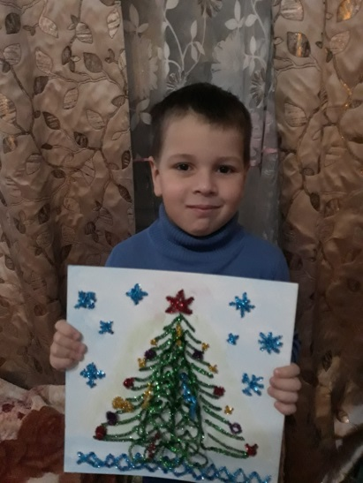
- «Новогодняя сказка»
- «Новогодний флешмоб»
- «Новогоднее поздравление от Деда Мороза и Снегурочки»
- В преддверии наступающего Нового года МБУК ЕСКЦ объявлен интернет-конкурс «Дед Мороз 2021» (3 260 просмотров), который проходит
В конкурсе представлено несколько номинаций:
- «Костюм Деда Мороза»,
- «Конкурс от Деда Мороза»,
- «Пожелания от Деда Мороза 2021»
Победитель конкурса «Дед Мороз 2021» поздравит гостей и жителей города на традиционном празднике открытия Новогодней Городской выступит с обращением во всех СМИ города
- Новогодняя интернет-акция «Наша елка краше всех» (33 участника, 19 829 просмотров)
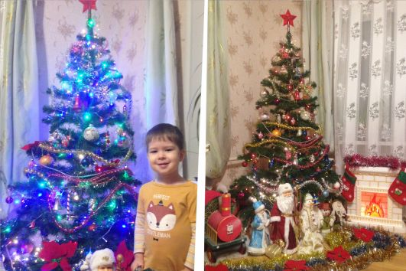
В наше время абсолютно в каждом доме под Новый год или Рождество принято ставить елку. И уже никто не может себе представить эти праздники без этой наряженной лесной красавицы. Сделанные своими руками игрушки тоже красовались на дереве. Времена меняются, однако главным символом Нового года продолжает оставаться новогодняя елка.
Номинации: «Новогоднее украшение своего дома» «Папа, Мама, Я – волшебников семья»
«Изготовление оригинальной новогодней игрушки»

- Народный праздник Анфиса Рукодельница (2 участника, 339 просмотров) отмечается 21 декабря. В этот день поминают святую Анфису Римскую, которая пострадала за христианскую веру в 5 веке. . «На Анфису девка шьет, но лишний глаз при том шитье — на сглаз», — говорили в народе и советовали молодым рукодельницам обвить вокруг запястья шелковую нить, чтобы не уколоть пальцы иглой. Этот же обряд защищал от зевоты и икоты. В рамках акции состоялась выставка декоративно-прикладного творчества в номинациях: вышивка, лоскутное шитье, игрушки, поделки, резьба и выжигание по дереву.
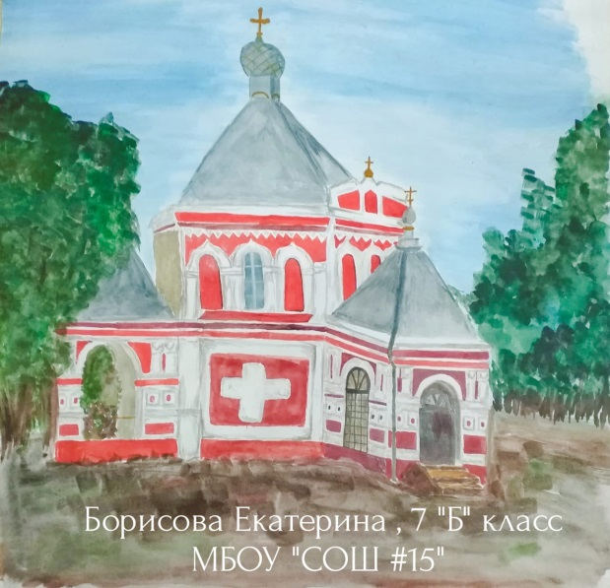
МБУК ЕСКЦ совместно с отделением партии «Единая Россия» города Гусь-Хрустального объявил интернет-конкурс «Варварины Дни в Гусь-Хрустальном» (3 участника, 4 334 просмотров)
Это цикл мероприятий в честь покровительницы города Варвары-великомученицы (в православном календаре она почитается 17 декабря).
В рамках интернет-конкурса были выявлены победители в номинациях:
- «В гостях у Варвары»,
- Рисунок Храма-часовни святой великомученицы Варвары.
- «Варвара – краса, длинная коса»
с 21 по 27 декабря. Проходила интернет-акция «Спасибо, доктор!»,
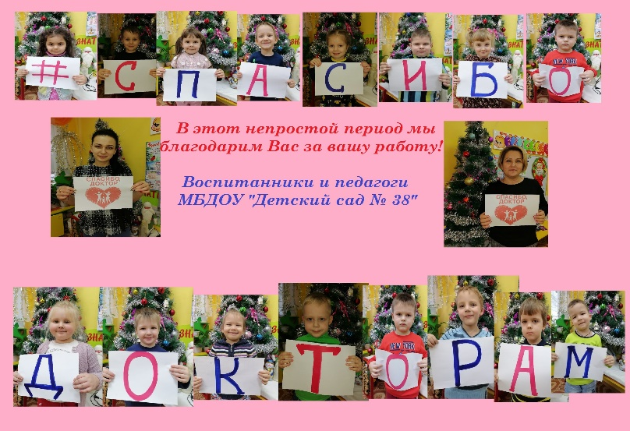
Сейчас как никогда видно, что врачи, санитары, фельдшеры и медсёстры каждый день защищают нас от невидимого и опасного врага. В такой сложный период пандемии медработники стали настоящими героями нашего времени. Мы говорим всем медикам спасибо за их труд!
Участники выражали благодарность медработникам, приняв участие во флешмобе #Спасибодоктор – присылали фото с листом бумаги, на котором написано #спасибо, доктор!, детские рисунки #спасибо, доктор!, также смонтировали видеоролики со словами благодарности врачам.

«Спасибо, доктор!»
Люди в белых халатах: врачи, медсестры, санитары и водители скорой помощи – большое спасибо и низкий вам поклон за вашу самоотверженность и великий труд.
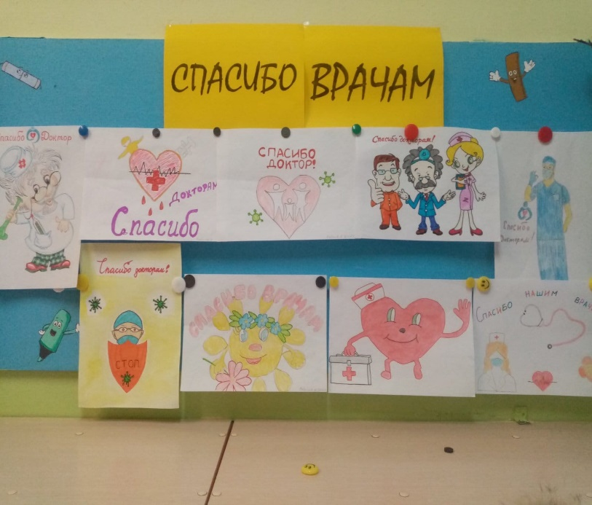
Во все времена медики были на передовой, будь то войны или горячие точки. Сейчас эти горячие точки развернуты в больницах и госпиталях каждого города, и именно вы принимаете на себя первый удар и ведете этот бой с невидимым противником, страшным вирусом «СOVID- 19».
Вы идете на огромные жертвы, не считаетесь со своим здоровьем, отдыхом, общением с близкими, ради нас!
Мы верим в профессионализм врачей и медсестер, в их желание помочь и спасти.
«Спасибо огромное за все, что вы делаете здесь и сейчас!» - говорят дети МБДОУ «Детский сад № 31».

За отчетный период в онлайн – режиме были проведены праздничные мероприятия: в рамках празднования 75 – летия Победы в Великой Отечественной войне, День бабушки, Акция «Семья», День защиты детей, День России, День Памяти и скорби, День молодежи. 9 Мая - акции, флешмобы, фото, видео — выставки, онлайн — концерты, онлайн - марафоны и эстафеты песен, стихов, музыкально — информационные радиопередачи, мастер — классы. А также все клубные формирования стали участниками Международных и Всероссийских Акций: Бессмертный полк, Окна Победы, Георгиевская ленточка, Свеча памяти, Помощь Ветерану, Память Победы, Сад Памяти, Читаем Детям.

Интернет АКЦИИ МБУК «ЕСКЦ»
2 КВАРТАЛ – 31 296 чел.
3 -4 КВАРТАЛ – 161 348 чел.

№ | Название интернет-акции | Количество участников | Количество просмотров
1 | Фестиваль семейных театров  (13.04.2020-30.04.2020) | 46 | 24 567
2 | «30 Дней до Победы»  (09.04.2020-09.05.2020) | 54 | 89 964
3 | «Песни Победы»  (17.04.2020-09.05.2020) | 19 | 21 788
4 | День Славянской письменности (18.05-24.05.2020) | 45 | 10 306
4 | «Я маленький – я взрослый» - акция «повтори фото»  (25.05.2020-01.06.2020) | 21 | 9 597
5 | «Пусть всегда будет солнце»  (25.05.2020-01.06.2020) | 33 | 12 086
6 | «Пушкин в нашем сердце»  (25.05.2020-06.06.2020) | 44 | 14 397
7 | «Последний звонок»  (01.06.2020-22.06.2020) | 6 | 893
8 | «Россия, Родина, Любовь»  (01.06.2020-12.06.2020) | 46 | 19 622
9 | «Культура детям33»  (01.06.2020-31.08.2020) | 123 | 38 732
10 | «Я, ты, он, она» - акция, посвященная Дню семьи, любви и верности  (01.07.2020-08.07.2020) | 30 | 23 733
11 | «Друг друга храните»  (01.07.2020-08.07.2020) | 3 | 115
12 | «Лето на календаре»  (13.07.2020-31.07.2020) | 15 | 15 578
13 | «Никто, кроме нас!»  (01.08.2020-03.08.2020) | 8 | 2 103
14 | «Герои спорта»  (05.08.2020-08.08.2020) | 4 | 6 387
15 | «Мы строим город»  (07.08.2020-10.08.2020) | 9 | 32
16 | «Медовый спас»  (10.08.2020-14.08.2020) | 4 | 3 973
17 | «Яблочный спас»  (15.08.2020-19.08.2020) | 4 | 4 433
18 | «Флаг моего государства»  (20.08.2020-22.08.2020) | 4 | 4 465
19 | «Снова школа нас встречает!»  (20.08.2020-05.09.2020) | 17 | 16 494
20 | «Мой прадед – ГЕРОЙ!»  (30.08.2020-03.09.2020) | 4 | 2 750
21 | «Первый раз! В первый класс!»  (01.09.2020-30.09.2020) | 8 | 11 330
22 | Интернет-конкурс «Дары королевы осени 2020»  (10.09.2020-30.09.2020) | 9 | 19 577
23 | «Читаем Есенина»  (28.09.2020-03.10.2020) | 5 | 4 524
24 | «Учительница любимая моя!»  (01.10.2020-07.10.2020) | 9 | 8 755
25 | «Молоды всегда!» 50+  (01.10.2020-10.10.2020) | 7 | 6 476
26 | «День автомобилиста»  (12.10.2020-25.10.2020) | 13 | 12 347
27 | «Мой любимый домашний питомец»  (12.10.2020-31.10.2020) | 24 | 17 820
28 | «Хэллоуин»  (19.10.2020-31.10.2020) | 3 | 2 547
29 | Интернет фестиваль-конкурс хореографического искусства «Хрустальный башмачок-2020» - танцевальный марафон среди общеобразовательных учреждений города и района  (19.10.2020-09.12.2020) | 1 | 6 392
30 | Интернет-акция, посвященная 75-летию литературного объединения «Мещёра»  (21.10.2020-04.11.2020) | 8 | 6 951
31 | Интернет-акция ко Дню Народного Единства  (02.11.2020-06.11.2020) | 5 | 5 784
32 | «Ура, каникулы!»  (02.11.2020-08.11.2020) | 1 | 2 181
33 | Интернет-акция ко Дню сотрудника органов внутренних дел РФ  (05.11.2020-13.11.2020) | 2 | 6 084
34 | Интернет-акция, посвященная Дню Доброты  (09.11.2020-06.12.2020) | 2 | 5 836
Волонтерское движение «Я помогаю!» и «Помощь бездомным животным» (09.11-15.11) |  | 0 | 1 497
«Чистый город» (16.11-22.11) |  | 2 | 3 426
Песни и стихи о доброте (23.11-29.11) |  | 0 | 478
Рисунки ладошек и раскрытых сердечек с пожеланиями (30.11-06.12) |  | 0 | 435
35 | «Спасибо, Мама!»  (16.11.2020-06.12.2020) | 22 | 21 084
Видео-ролики со словами «Спасибо, Мама!», фото и видео с мамой (16.11-22.11) |  | 3 | 6 534
Рассказы о маме «Слово Мама в моей судьбе!», песни о маме, фото и видео, как вы делаете оригинальный подарок маме своими руками (23.11-29.11) |  | 15 | 12 812
Видео и фото на тему «Я и мама – кулинары», «Мы с мамой – мастера» (30.11-06.12) |  | 4 | 1 738
36 | Интернет-акция, посвященная Всемирному Дню борьбы со СПИДом «Жизнь дана для того, чтобы жить»  (25.11.2020-04.12.2020) | 23 | 8 235
37 | Интернет-конкурс «Дед Мороз 2021»  (30.11.2020-18.12.2020) | 1 | 3 260
38 | Интернет-акция «Новый Год к нам мчится»  (03.12.2020-31.12.2020) | 12 | 14 905
39 | Видео-показ творческих поздравлений в рамках Декады инвалидов  (03.12.2020-10.12.2020) | 23 | 5 587
40 | Интернет-акция «Наша ёлка краше всех»  (07.12.2020-27.12.2020) | 45 | 30 313
41 | Интернет-акция «День героя отечества»  (07.12.2020-13.12.2020) | 0 | 997
42 | Интернет-акция «Анфиса-рукодельница»  (14.12.2020-27.12.2020) | 6 | 2 882
43 | Интернет-конкурс «Варварины Дни в Гусь-Хрустальном»  (14.12.2020-20.12.2020) | 3 | 4 334
44 | Интернет-акция «Спасибо, доктор!»  (21.12.2020-27.12.2020) | 28 | 10 534
 | ИТОГО: | 822 | 540750

Культурно-досуговая деятельность для пожилых людей и людей с ограниченными возможностями здоровья.

Огромное внимание творческий коллектив МБУК «ЕСКЦ» уделяет работе с пожилыми людьми и людьми с ограниченными возможностями здоровья. Организуя работу с людьми старшего возраста, работники МБУК «ЕСКЦ» ставят задачи по выявлению и дальнейшей поддержке творчески одаренных людей, вовлечению их в культурную жизнь.
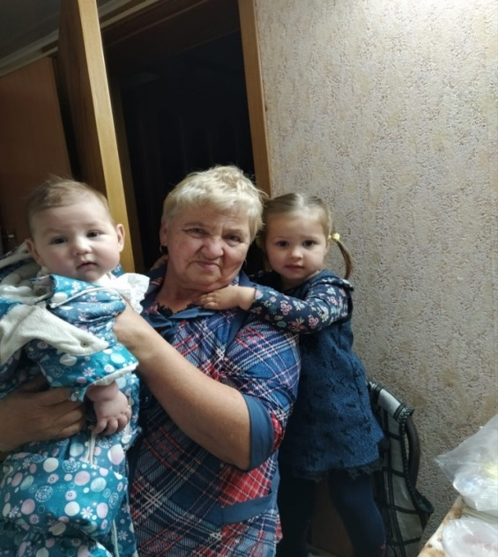
Основная цель работы культурно – досуговых учреждений в данном направлении - поддержка пожилых людей, создание условий для проявления творческих способностей, знаний и опыта. К одной из самых распространенных форм работы с данной возрастной категорией можно отнести концерты любительских коллективов, работающих на базе клубов, вечера отдыха, мероприятиях в рамках празднования различных календарных и народных праздников, таких как Новый год, Масленица. Большое внимание уделялось людям пожилого возраста в праздники, приуроченные 23 февраля, 8 марта.
В МБУК «ЕСКЦ» продолжают свою работу три коллектива : народный коллектив академический хор ветеранов «Вдохновение», народный коллектив ансамбль русской песни ветеранов «Родные напевы» и любительское объединение работников ВОС – вокальная группа «Ретро» в которых занимаются 46 людей с ограниченными возможностями здоровья.
Участники творческих коллективов МБУК «ЕСКЦ» принимают активное участие в мероприятиях. Но 2020 год внес свои коррективы, режим самоизоляции для граждан из группы риска является одной из основных мер, направленных на сокращение числа заболеваемости коронавирусом. В группу риска входят пожилые люди старше 65 лет, а также лица, страдающие хроническими заболеваниями. Режим самоизоляции предусматривает преимущественное нахождение дома, перевод на дистанционную работу.
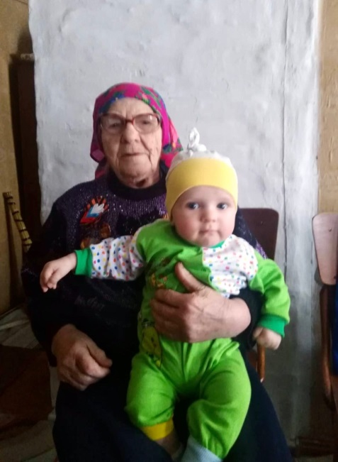
С 1 по 10 октября проходит Декада пожилого человека. МБУК «ЕСКЦ» принял участие в Интернет-акции «#Молоды всегда!» (7 участников, 6 476 просмотров) 50+ взрослых и детей в следующих номинациях: стихи и песни и прозу о бабушках и дедушках, о «золотом возрасте», фото в номинациях «Мои любимые бабушка и дедушка», «В гостях у бабушки», «Бабушкино счастье».

На официальном сайте МБУК «ЕСКЦ» все имели возможность посмотреть отчетные концерты творческих коллективов людей «золотого возраста». Участники этих коллективов радуют нас своим жизнелюбием, оптимизмом и, конечно, хорошим настроением!
1-2 октября – онлайн-показ архивных видеоматериалов - отчетного концерта Народного коллектива хора русской песни «Родные напевы».
3-4 октября – онлайн-показ архивных видеоматериалов - отчетного концерта Народного коллектива ансамбля «Ваталинка».
5-6 октября – онлайн-показ архивных видеоматериалов - отчетного концерта Народного коллектива Академического хора «Вдохновение»
7-8 октября – онлайн-показ архивных видеоматериалов -концерта, посвященного Декаде пожилого человека
9-10 октября – онлайн-показ архивных видеоматериалов - концерта Муниципального духового оркестра им.Е.Соловьева

Мероприятия, проводимые МБУК «ЕСКЦ» для людей с ограниченными возможностями здоровья за 2020 год
Одним из важнейших критериев жизни людей с ограниченными возможностями здоровья является правильно организованный досуг - как труд, быт и отдых. В МБУК «ЕСКЦ» накоплен положительный опыт в этом направлении. Образ жизни людей во многом определяется тем, как они проводят свободное время, какие возможности для этого создает общество. Активно занимаясь общественной деятельностью, люди с ограниченными возможностями здоровья делают свою жизнь более полноценной. Немаловажное значение имеет и культурно-досуговая деятельность для люди с ограниченными возможностями здоровья, которая помогает не стареть душой и продлевает жизнь!
За 2020 год было проведено 14 мероприятий для инвалидов.
В декаду инвалидов 2020 года активно приняли участие в онлайн режиме вокальная группа «Ретро» местного отделения Всероссийского общества слепых, а также проходил видео-показ творческих поздравлений от солистов и коллективов МБУК «ЕСКЦ» (5 587 просмотров)
Версия сайта МБУК «ЕСКЦ» адаптирована для людей имеющих трудности со зрением.

Комплексная профилактическая операция «Подросток»
В целях комплексного воздействия в вопросах предупреждения правонарушений и безнадзорности среди несовершеннолетних и организации их занятости был разработан план мероприятий на 2020 год.
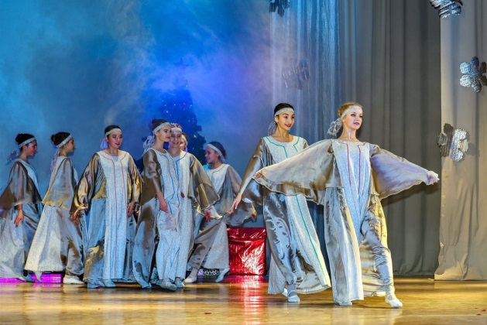
Дети представляют собой особую социальную группу, наиболее восприимчивую к социокультурным инновациям, которые оказывают различное по своей направленности влияние на становление личности. В работе с детьми традиционно используются различные формы работы: театрализованные, познавательные, игровые, конкурсные программы, викторины, мастер – классы, спортивные мероприятия, праздничные концерты. Шагая в ногу со временем, МБУК «ЕСКЦ» уделяет большое внимание инновационным технологическим процедурам в работе с детьми и подростками.

Праздничные Новогодние мероприятия всегда с нетерпением ждут дети и взрослые. Руководители творческих коллективов предоставляют возможность детям стать участниками увлекательных мероприятий; новогодние театрализованные представления «Новогоднее приключение Маши и Вити», развлекательные, танцевальные программы, конкурс в преддверии Рождества «Рождественская звезда» для любителей вокального искусства разных лет.

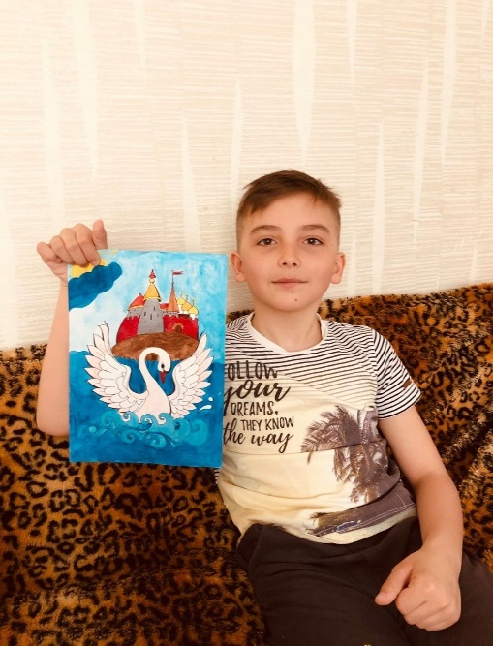
Для детей были организованы игровые, конкурсные, развлекательные мероприятия, концертные программы, в рамках празднования Масленицы. Очень красочно и интересно, по мнению самих детей, прошел народный праздник «Широкая масленица».

Летний период - самый любимый и яркий для детей. Но начало лета 2020 года продолжилось в формате – онлайн.
День защиты детей - это праздник детского счастья, летнего солнца, улыбок и смеха, праздник сюрпризов и подарков. В этот день МБУК «ЕСКЦ» подвели итоги различных онлайн — конкурсов. Победители получили подарки и дипломы, а также много добрых слов и поздравлений.
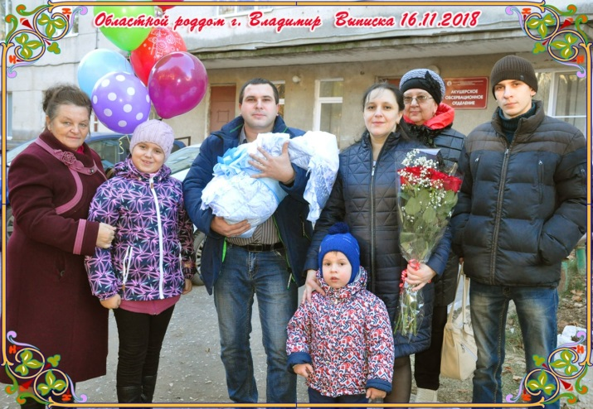
Семья – это самое дорогое, что может быть у человека, а маленькая она или большая - неважно. Любая жизнь начинается с семьи, и ее значение никак нельзя переоценить.
Замечательный праздник – День семьи, любви и верности учредили в России 11 лет назад – в память о святых покровителях семьи и брака Петре и Февронии. Союз муромских святых – это не просто символ идеальной семьи, а образец борьбы за любовь вопреки всем обстоятельствам, пример супружеской верности на протяжении всей совместной жизни.
По всей стране в этот день и накануне прокатились торжества, символом которых считается нежный цветок ромашки. В Гусь-Хрустальном это праздник особенный, со своими «изюминками» и уже сложившимися традициями.
Интернет-акция МБУК "ЕСКЦ" с 1 по 8 июля 2020, приуроченная ко Дню семьи, любви и верности - «Я, ты, он, она» в номинациях «Мама, папа, я – веселая семья», «Мама, папа, я – дружная семья», «Мама, папа, я – спортивная семья», «Мама, папа, я – романтичная семья»
(30 участников, 23 733 зрителей).
С 1 июня по 22 июня были подготовлены и проведена интернет-акция
«Последний звонок» (6 участников, 893 просмотра) по номинациям:
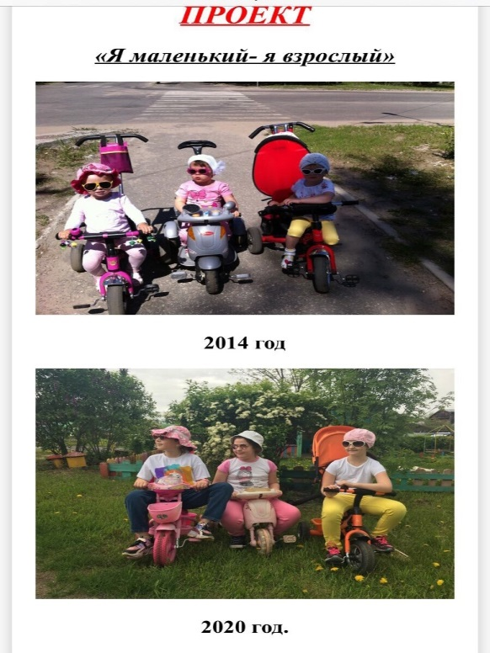
- Фотоконкурс «Я выпускник!», фото из школьной жизни «Я и одноклассники»,
- Видео-пожелания учителям «Спасибо Вам, учитель!»

- Фотоконкурс «Повтори себя «Я маленький - я взрослый»

Профилактика асоциальных явлений
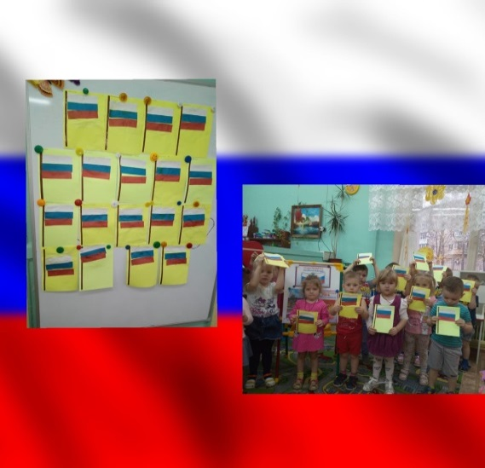
Профилактика асоциальных явлений в молодежной среде и формирование здорового образа жизни одна из приоритетных задач работы МБУК «ЕСКЦ».
Пропаганда здорового образа жизни, профилактика подростковых правонарушений, предоставление возможности проведения полноценного досуга, укрепление здоровья, способствование успешной социальной и профессиональной адаптации, в конечном итоге приведут к духовному, социальному и физическому развитию личности. Именно поэтому вопросы социального воспитания и организации досуга подростков и молодежи, выбор новых направлений работы, способных заинтересовать молодежь является актуальной и приоритетной задачей работы специалистов МБУК «ЕСКЦ».
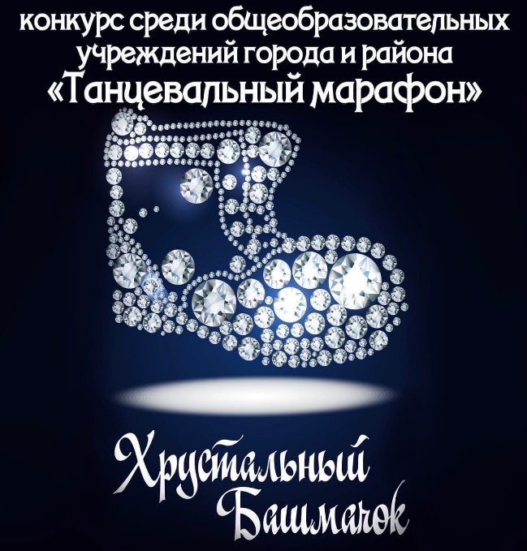
В 2020 году должен был пройти IX ежегодный межрегиональный детско-юношеский фестиваль-конкурс хореографического искусства «Хрустальный башмачок – 2020» , в рамках которого проводится конкурс среди общеобразовательных учреждений города и района «Танцевальный марафон», который всегда вызывает огромный интерес и творческую активность у школьников нашего города и района. В связи с опасной эпидемиологической ситуацией МБУК «ЕСКЦ» проводит «Танцевальный марафон» в режиме онлайн!
Победителями конкурса стали учащиеся МБОУ ООШ №7 г. Гусь-Хрустальный. Ребята проделали большую работу и подготовили творческие номера в непростых условиях! Благодарим за участие и поздравляем с заслуженной победой!!!

ГРАЖДАНСКО ПАТРИОТИЧЕСКОЕ ВОСПИТАНИЕ ДЕТЕЙ,ПОДРОСТКОВ,МОЛОДЕЖИ
Практика молодежного досуга показывает, что наиболее привлекательными формами для молодежи являются музыка, танцы, игры, ток-шоу, КВН, спорт. Надо не только знать сегодняшние культурные запросы молодых, предвидеть их изменение, но и уметь быстро реагировать на них, уметь предложить новые формы и виды досуга. Молодые люди привлекались к участию во всех зрелищно – массовых мероприятиях учреждений.
МБУК «ЕСКЦ» подготовили и провели акции, посвященные Дню государственного флага Российской Федерации «Флаг моего государства» #Флагмоегогосударства (20.08.2020-22.08.2020) – 5 465 зрителя. Участники акции присылали в адрес МБУК «ЕСКЦ» фото, видео, стихи, песни с флагом или о флаге Российской Федерации.
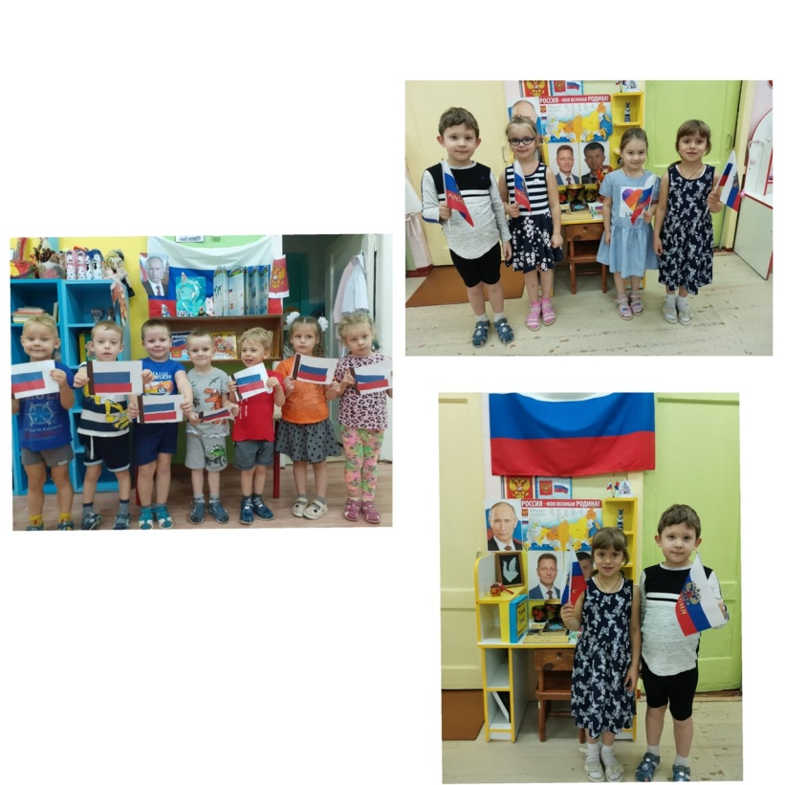
4 ноября – памятная дата отечественной истории. В этот день 406 лет назад, 24 октября 1612 года (по старому стилю), русское ополчение под предводительством нижегородского земского старосты Кузьмы Минина и князя Дмитрия Пожарского после штурма Китай-города вынудило польских интервентов, запершихся в Московском кремле, сдаться. Память о том, как весь народ России смог объединиться, чтобы спасти Родину, отстоять свою свободу и независимость, должна существовать. 4 ноября мы отмечаем веру в то, что мы остаемся единым народом, который сможет преодолеть любые трудности и, объединившись, пройти любые испытания! Со 2 по 6 ноября МБУК ЕСКЦ провел акцию ко Дню Народного Единства Номинации: -Фото с флагом -Стихи и рассказы о России -Стихи о Родине -Исторические фото с демонстрации ваших родителей, бабушек и дедушек #ДеньНародногоЕдинства (5 участников, 5 784 просмотров)
Ежегодно 9 декабря в нашей стране отмечается памятная дата – День Героев Отечества. Она установлена в 2007 году. Однако свою историю торжество ведёт ещё с XVIII века, когда императрица Екатерина II учредила орден Святого Георгия Победоносца за проявленную в бою доблесть. МБУК ЕСКЦ провел интернет-акцию «День героев Отечества», которая проходила с 7 по 13 декабря. (997 просмотров) Номинации:
- рассказ о родственниках героя,
- стихи о героях отечества,
- песни о героях отечества,
- рисунки о героях отечества.

Семейная политика-современные формы
и методы работы МБУК «ЕСКЦ»
Одним из направлений работы МБУК «ЕСКЦ» является включение в совместную деятельность детей и взрослых. Объединяющим началом семьи может стать совместное проведение досуга.
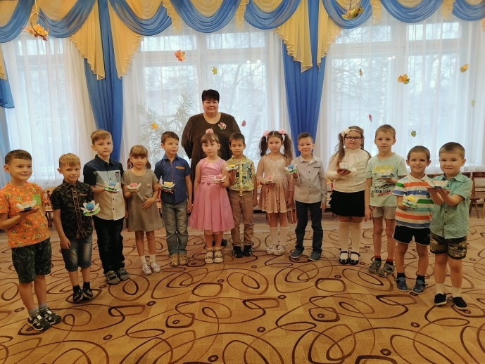
Разнообразно и интересно проходят отчетные концерты, новогодние праздники, семейные вечера отдыха Образцового муниципального ансамбля «Хрустальные грани». Мастерство, зрелищность, яркие выступления участников ансамбля покоряют сердца жителей нашего города. Огромная заслуга в успехе этого ансамбля приходится на родителей. Не считаясь с личным временем родительские комитеты разных групп ансамбля «Хрустальные грани», в котором занимается 200 человек, активно участвуют во всех мероприятиях. Родители готовят поздравления для своих детей, концертные номера которые с теплотой принимает зритель. Только благодаря совместным усилиям родителей, педагогов и детей коллектив ансамбля «Хрустальные грани» добивается высоких результатов. Огромная радость для маленьких участников творческих коллективов, когда с ними принимают участие их родители.
Так же разнообразно каждый год проходят семейные праздники: новогодние праздники, праздник ко Дню защиты детей, праздник день семьи любви и верности, Всероссийский праздник День матери.

Народный театр МБУК «ЕСКЦ» провел онлайн-фестиваль "Семейных театров". В фестивале приняли участие 46 семей! Первая номинация - "Театр добрых сказок" ( семейное чтение сказок по ролям). Вторая номинация - художественное слово "Мир позитива" (возраст 0+). Третья номинация - авторские стихи "Сидим дома".
В фестивале приняли участие люди разных возрастов – читали сказки всей семьей, стихи, посвященные Великой Победе, записывали театральные отрывки.
В России уже несколько лет проходит Всероссийская социальная акция ко Дню матери «Мама я тебя люблю!».
В последнее воскресенье ноября Россия традиционно празднует замечательный праздник – День Матери. Это прекрасный повод еще раз вспомнить о маме, которая любила, любит и будет любить свое дитя всегда.
День матери — международный праздник в честь матерей. В этот день принято поздравлять матерей и беременных женщин. В разных странах этот день приходится на разные даты. В России праздник День матери учреждён в 1998 году.
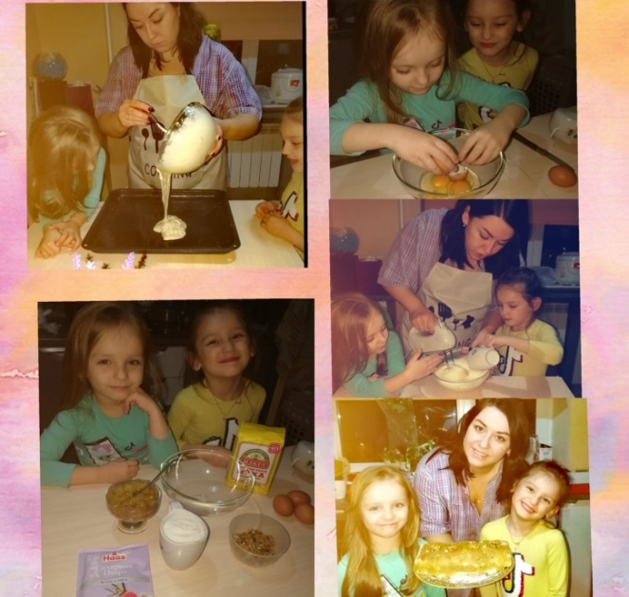
В предпраздничную неделю в рамках акции проходит ряд мероприятий, в частности раздача промооткрыток, которые можно отправить почтой или просто подарить маме.
Символом социальной акции является незабудка — легендарный цветок, который, по поверьям, обладает чудесной силой возвращать память людям, забывшим своих родных и близких. С 16 ноября по 6 декабря МБУК ЕСКЦ прошла интернет-акция «Спасибо, Мама!», в которой приняло участие 22 человека, и просмотрело 21 084 человека.

РАБОТА ПО РАЗВИТИЮ КУЛЬТУРНОГО ВОЛОНТЕРСТВА
Всего зарегистрированных волонтеров – 32
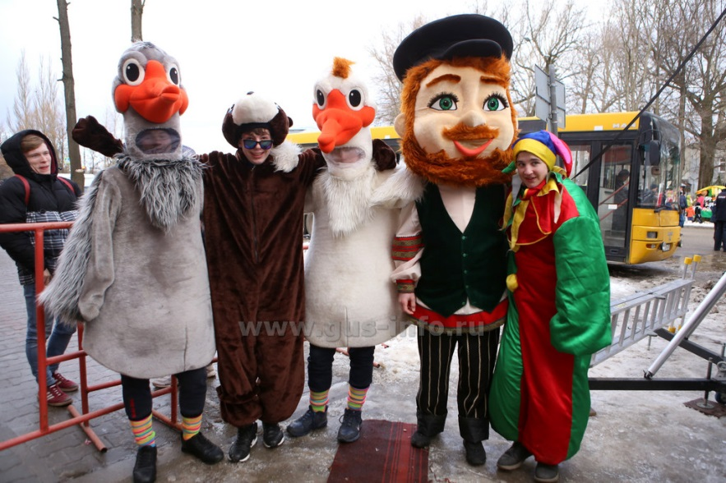
Основной целью направления является вовлечение населения в социально значимую деятельность, создание условий для реализации прав граждан на добровольное, безвозмездное и непосредственное участие в решении социально-культурных проблем населения, а также создание и развитие системы безвозмездной адресной помощи учреждениям культуры населением. Все стабильней становится работа с людьми, которые бескорыстно помогают в различных направлениях деятельности работникам культуры. В культурном волонтерстве МБУК «ЕСКЦ» задействованы студенты ГСК, учащиеся общеобразовательных школ города, обладающее активной жизненной позицией, неравнодушные к событиям происходящим в городе. Волонтеры оказывают помощь при подготовке и проведении мероприятий: разносят рекламу, помогают в создании реквизита, оформляют культурные площадки, оказывают помощь в технической и информационной деятельности (видео, фото).
За отчетный период волонтеры принимали участие в организации и проведении, для помощи в организации и проведении массовозрелищных и спортивных мероприятий в Рождественские праздники, Масленица, «Никита Гусятник» и др.
Любительское объединение клуб «Студент» создан в 2008 году на базе ГБПОУ Гусевского стекольного колледжа в сотрудничестве с творческим коллективом МБУК «ЕСКЦ». В настоящее время клуб «Студент» насчитывает 51 человек.
Именно это любительское объединение дает возможность проявить себя всем талантливым креативным студентам, способным совмещать учебные занятия с посещением клуба. Ежегодно клуб «Студент» совместно с молодежными творческими коллективами МБУК «ЕСКЦ» проводит областной форум «Молодежь-будущее России».
Клуб «Студент» оказывает помощь в организации и проведении городских мероприятий:
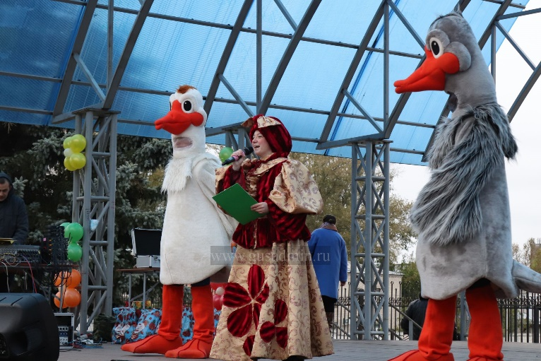
Проводы русской зимы ( театрализованные представления), открытие городской Новогодней елки, праздник Никиты- гусятника.

В клуб «Студент» принимаются все желающие студенты колледжа. Это позволяет решать важные поставленные задачи:
– организация социального партнерства и межведомственного взаимодействия,
-профилактика асоциального поведения,
-организация досуговой деятельности,
-поддержка талантливой молодежи.
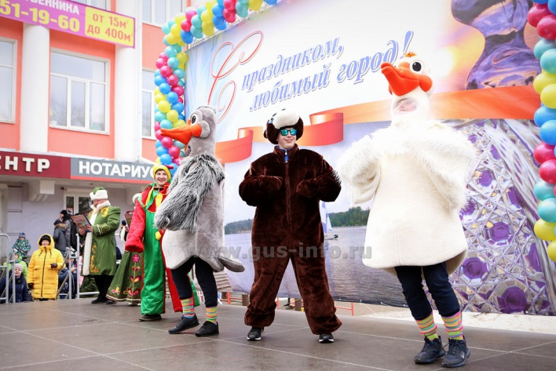
С участниками клуба «Студент» занимаются профессиональные руководители МБУК «ЕСКЦ», что позволяет, учиться молодежи взаимодействовать с партнером, умение работать в команде, а главное прививает эстетическое и нравственное воспитание.
Руководитель клуба «Студент» -художественный руководитель МБУК «ЕСКЦ» О.А. Тарлакова.
Клуб «Студент» принял активное участие во всероссийской акции «30 дней до Победы», в городском конкурсе рисунков на асфальте экологической направленности «За природу в ответе и взрослые, и дети», во всероссийской акции «Мы ВМЕСТЕ», в городской интернет-акции «Россия, родина, любовь», а также в интернет-акции, посвященной Дню народного единства «В единстве народа сила страны» и др.

На базе МБУК «ЕСКЦ» продолжает свою работу подразделение общественного питания МБУК «ЕСКЦ»

Бар –варьете Вулкан- подразделение общественного питания МБУК «ЕСКЦ». Бар-варьете находится в здании по ул. Интернациональная, д.53, работает на заказной основе. Меню ресторана разработано на потребителей среднего уровня дохода на 60 посадочных мест.
Престиж заведения: высокое качество, приготовленных из свежих продуктов, блюд гарантировано не только высоким профессионализмом поваров, но и четким соблюдением отработанной технологии, опирающейся на современное кухонное оборудование. Потребителей обслуживают официанты, прошедшую специальную подготовку.
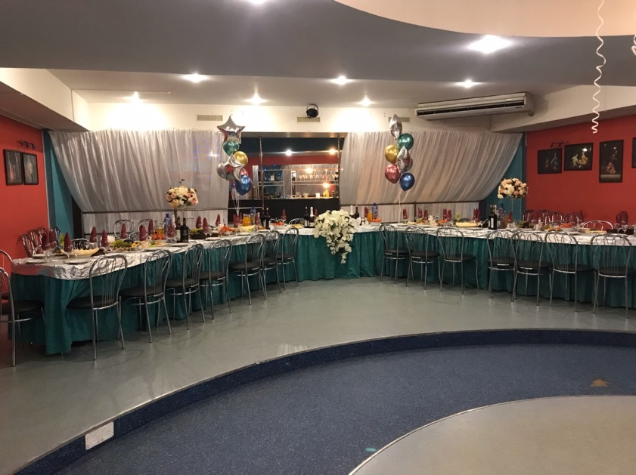
В практику обслуживания входит устройство семейных обедов, дней рождения, свадебных вечеров, корпоративов.
В 1 квартале 2020 году в Бар-варьете «Вулкан» проведено 10 заказных вечеров с общим количеством 333 человека, а также обеды и ужины для участников мероприятий: «Вспомним, ребята мы Афганистан» и Международного фестиваля-конкурса «Рождение новой Звезды» с общим количеством 250 человек.

Кафе «Хрустальные грани» было открыто для посещения детей и родителей в то время, когда проходили репетиции, мероприятия и занятия для детей и работало в обычном режиме до 28 марта 2020 года.
С 28.03.2020г. по Указу губернатора Владимирской области от 27 марта 2020 года № 53 «О внесении изменений в Указ Губернатора области от 17.02.2020 № 38» временно приостанавливается работа организаций общественного питания, за исключением обслуживания на вынос и доставки заказов.
Бар-Варьете «Вулкан» приостановил свою деятельность, так как работа заведения осуществляется на заказной основе и не работает на вынос и на доставку.
II квартал:
По действующему ограничению Бар-Варьете «Вулкан» и Кафе «Хрустальные грани» не осуществляют свою деятельность.
IV квартал:
В октябре в Бар-Варьете «Вулкан» осуществляет свою деятельность в обычном режиме, было проведено 2 мероприятия с общим количеством 37 человек.
С 11.11.2020 года по Указу губернатора Владимирской области № 310 до 01.12.2020 запрещается организация банкетов, дискотек, конкурсов, танцевальных программ.
Запрет на проведение организации банкетов, дискотек, конкурсов, танцевальных программ продлевается до 29.12.2020 по Указу губернатора от 27.11.2020 № 321.
За прошедший год был произведен частичный ремонт помещений и кухонного оборудования, были приобретены приборы учета температурного режима и влажности воздуха на кухне и в помещениях для хранения продуктов, бактерицидные лампы, заменены лампы освещения, так же замена старых окон на пластиковые окна со стеклопакетами. Замена тепловых жарочных шкафов. Произведен частичный ремонт кровли, световое оборудование, закупка новой посуды.

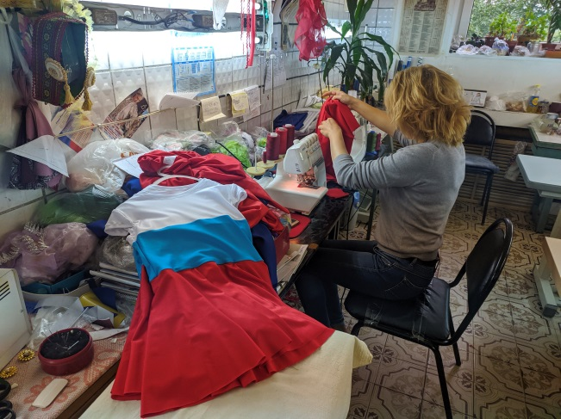
Мастерская по пошиву и ремонту сценических костюмов
Мастера мастерской по пошиву и ремонту сценических костюмов осуществляют, пошив сценических и карнавальных костюмов, реставрируют реквизит, разрабатывают модели будущих сценических костюмов. Профессионально изготовленными костюмами пользуются хореографические, вокальные и театральные коллективы.

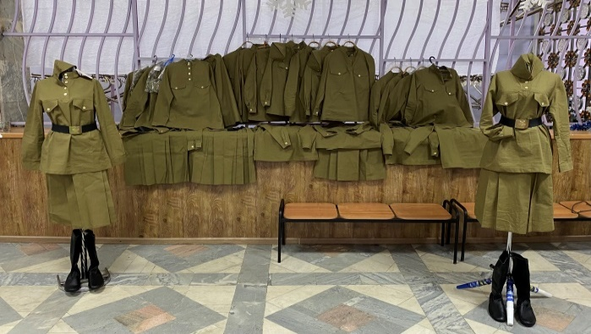
Подготовка и реализация музыкально-хореографического проекта «Будем помнить всегда…».
При подготовке к проекту для участников студии были и пошиты сценические костюмы для танцевальных композиций:
- Композиция «Памятник, будем помнить»
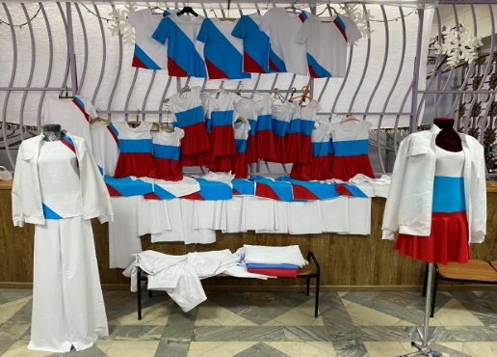
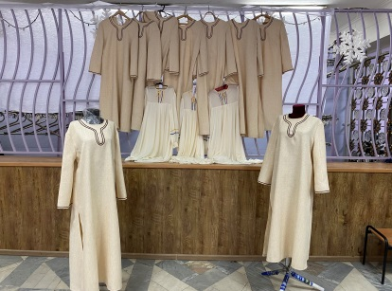

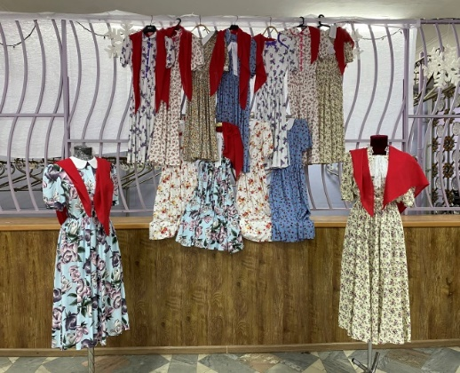
- Композиция «Ты помни»
- Композиция «Начало войны»,
- Композиция «Нашествие»
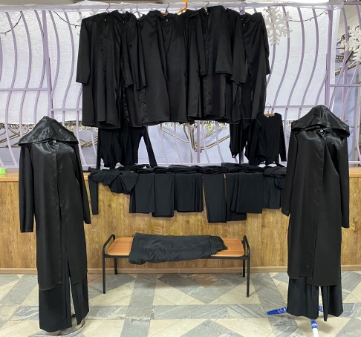
- Композиция «Бой»
- Композиция «Вдовы»

- Композиция «Ехал я из Берлина»
- Композиция «Катюша»
- «Служить России»
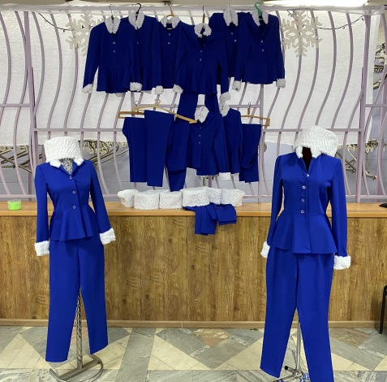
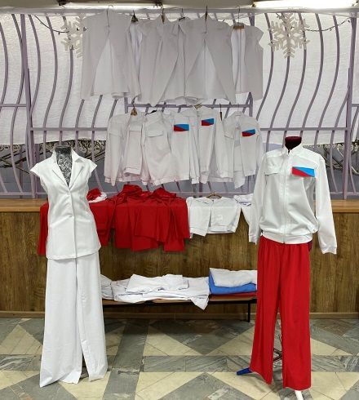
- Композиция «Едут по Берлину наши казаки»,

МБУК «ЕСКЦ»
клуб поселка Гусевский

Наш город состоит из небольших микрорайонов, одним из них является поселок Гусевский.
МБУК «ЕСКЦ» клуб поселка Гусевский является единственным местом культурного досуга населения поселка.
Всю свою деятельность клуб направляет на удовлетворение общественных потребностей в сохранении и развитии народной традиционной культуры, поддержку любительского художественного творчества, другой самодеятельной творческой инициативы и социально-культурной активности населения всех возрастов, на организацию культурного досуга и отдыха, на поддержку дарований и укрепления культурных связей, кадрового потенциала и материально-технической базы.

Культурно-досуговые формирования
1.Детский вокальный коллектив «Сюрприз» в составе 16 человека, в возрасте от 6 до 16 лет.
2.Любительское объединение эстрадной песни в составе 13 человек, в возрасте от 22 до 55 лет.
3.Детская хореографическая студия «Хрусталики» в составе 21 человека, в возрасте от 5 до 12 лет.
4. Студия детского творчества в составе12 человек, в возрасте от 9 до 12 лет.
5. Музыкальная студия «Восток» в составе 2 человек.
6. Любительский спортивно- атлетический клуб в составе 22 человек, в возрасте от 22 до 50 лет.

Творческая деятельность
В своей работе МБУК «ЕСКЦ» широко использует разнообразные формы деятельности: культурно-массовые, игровые, развлекательные, тематические, литературно-музыкальные, календарные мероприятия, чествование ветеранов, юбиляров, театрализованные праздники, музыкальные спектакли, концерты, народные гуляния, познавательные, просветительные, патриотические программы.

В 2020 году были подготовлены и проведены:
Январь
- Новогодняя танцевальная ночь 01.01.20 г.
- Новогоднее театрализованное представление для детей «Новогодние огни приглашают в сказку» 03.01.20 г.
- Развлекательная программа «Однажды ночью во дворе» - колядки 12.01.20 г.
- Участие в концертная программе, посвященной 11-летию открытия Психоневрологического интерната 30.01.20 г.
- Проведена озвучка и презентация мероприятий филиала № 1 ГБИЦ:
1. Познавательно-игровая программа «Зима – спортивная пора!» - 23.01.20 г.
2. Урок вежливости «Путешествие в страну Вежливости» - 30.01.20 г.
Февраль
- Литературная программа «Дорогою войны» к 75-летию Победы в ВОВ 21.02.20 г.
- Проведена озвучка и презентация мероприятий филиала № 1 ГБИЦ:
1. Литературно-нравственный час «Пусть доброты прибавится на свете» 19.02.20 г.
2.Историко патриотическая программа «Прикасаясь сердцем к подвигу» 20.02.20 г.
3.Литературно-игровая программа «Путешествие в мир книги» 27.02.20 г.

Март
- Концертная программа «Рады, рады мы Весне на родимой стороне» 01.03.20 г.
- Народное гуляние – театрализованное представление «Масленица шоу!» 01.03.20 г.
- Проведена озвучка и презентация мероприятий филиала № 1 ГБИЦ:
1.Литературно-игровая программа «Сердце мамы лучше солнца греет» 05.03.20 г.
2.Литературно-игровая программа «Волшебный мир сказок» к 135-летию со дня рождения К.И.Чуковского
Май
- Чествование ветерана ВОВ Швырева Василия Викторовича 08.05.20 г.
- Возложение цветов к обелиску «Солдата» 09.05.20 г.
- Участие в Областной интернет акции « 30 дней до Победы» в рамках 75-летия Победы советского народа в ВОВ
Июнь
- «День памяти и скорби» возложение цветов к обелиску «Солдата» 22.06.20 г.
Август
- Участие в концертной программе «Яблочный спас – лето уходит от нас» 19.08.20 г.
Сентябрь
- Озвучивание торжественной линейки, посвященной «Дню Знаний» 01.09.19 г.
- Концертная программа «Бабье Лето на Гусевском» 13.09.20 г.
- Традиционная литературно-игровая программа для первоклассников «Путешествие в страну знаний» 17.09.20 г.
Октябрь
- Литературно-музыкальная программа «Вместе весело…» к 95-летию со дня рождения композитора В.Я. Шаинского 16.10 20 г.
Ноябрь
- Открытая репетиция детского вокального коллектива «Сюрприз» - «Праздники народов Мира» 07.11.20 г.
- Участие в интернет акции «Спасибо, Мама!»
Декабрь
- Открытая репетиция детского вокального коллектива «Сюрприз» - «Добро пожаловать, Зима!» 26.12.20 г.

Кроме того творческий коллектив МБУК «ЕСКЦ» поселок Гусевский осуществляет помощь в организации и проведении мероприятий, проводимых детскими дошкольными учреждениями поселка, МБООУ «Школа № 14», О Г С У «Психоневрологический интернат», советом ветеранов поселка Гусевский.
Принимает активное участие в культурно-массовых мероприятиях города.

Краткое описание мероприятий

Новогодний музыкальный спектакль
«НОВОГОДНИЕ ОГНИ ПРИГЛАШАЮТ В СКАЗКУ»
03.01.2020 г.
В преддверии Нового года все мы и взрослые, и дети ждем чудес. Нам хочется праздника, подарков , исполнения желаний. Приблизить ощущения сказки, помог детский вокальный коллектив «Сюрприз», который в этом году (году Крысы) поставил музыкальный спектакль по мотивам знаменитой сказки А.Гофмана про Щелкунчика и Мышиного короля.
Это красивая сказка о том, как доброта спасает наш мир и делает его прекрасней.
Зрители были вовлечены в захватывающее путешествие в мир снов и фантазий с невероятными приключениями и волшебными превращениями, боями армий добра и зла.
Главные роли исполнили: Щелкунчик - Иван Захаренко, Мышиный Король – Лидия Зацепина, свита Короля – Наталья Гоголева и Софья Смирнова, Мари – Елизавета Кожинская.

«ОДНАЖДЫ НОЧЬЮ ВО ДВОРЕ»
Развлекательная программа для детей и взрослых
12.01.2020 г.
Колядки – традиционный древнеславянский праздник, связанный с зимним солнцестоянием. Позднее, с приходом христианства, он был приурочен к Рождеству и Святкам.
В этот день детский вокальный коллектива «Сюрприз» вместе с родителями облачились в традиционные костюмы и вместе с родителями, Дедом Морозом и Снегурочкой отправились колядовать.
Ребята заранее подготовились к этому празднику. Выучили песенки-колядки и частушки наизусть. Составили список «хозяев», которых решили посетить в этот вечер. В основном это были родители, учителя и близкие родственники.
Ребята произвели на всех достойное впечатление. На улице прохожие встречали ряженых улыбками. Дети смогли увлечь своей радостью. И даже приглашали продолжить колядки вместе.
Полученные лакомства ребята принесли в клуб и устроили чаепитие за общим столом. Мало кто знает, как праздновать колядки в наше время. Но в наших силах положить начало славной традиции. Просто нужно отмечать колядки каждый год и втягивать в этот старый славянский праздник своих друзей и соседей.
Народное гуляние
«МАСЛЕНИЦА-ШОУ!»
01.03.2020 г.
В этот первый день весны погода выдалась замечательная. Стоял легкий морозец, но солнышко уже во всю улыбалось зрителям, собравшимся на площади для всеобщего веселья.
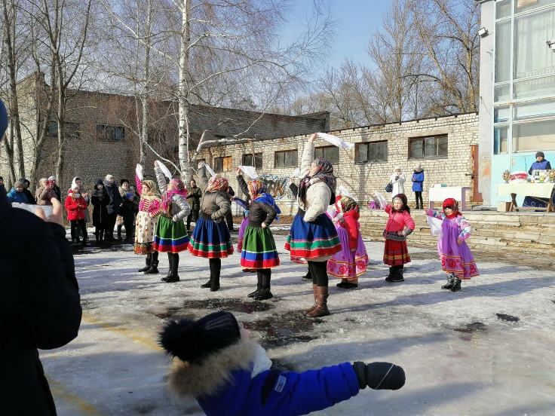
Участники концертной программы «Рады, рады мы Весне на родимой стороне!» растопили Зиму своими улыбками и звонкими голосами.

В концертной программе приняли участие: ансамбль «Родные напевы», «Гусевчанка», солисты Виктор и Олег Балашовы, Демьян Смыслов и Нина Пузырева, Елена Сорокина и Елена Малюга.
Масленичный разгуляй продолжился театрализовано-игровой программой «Масленица-шоу!» Конкурсная программа была очень интересной и насыщенной: традиционный «Бой мешками», конкурс на поедание блинов, перетягивание каната. Все участники достойно прошли испытания, покорили масленичный столб и заполучили памятные призы и подарки.
На площади была развернута праздничная торговля сувенирами и традиционными для этого праздника блинами.

Концертная программа
«БАБЬЕ ЛЕТО НА ГУСЕВСКОМ»
13.09.2020 г.
Поселок Гусевский соскучился по праздникам!!! Из-за сложившейся ситуации с коронавирусом, последним массовым мероприятием на поселке была Масленица. И вот, наконец, за долгое время ПРАЗДНИК – концертная программа «Бабье Лето на Гусевском», которая состоялась 13 сентября.
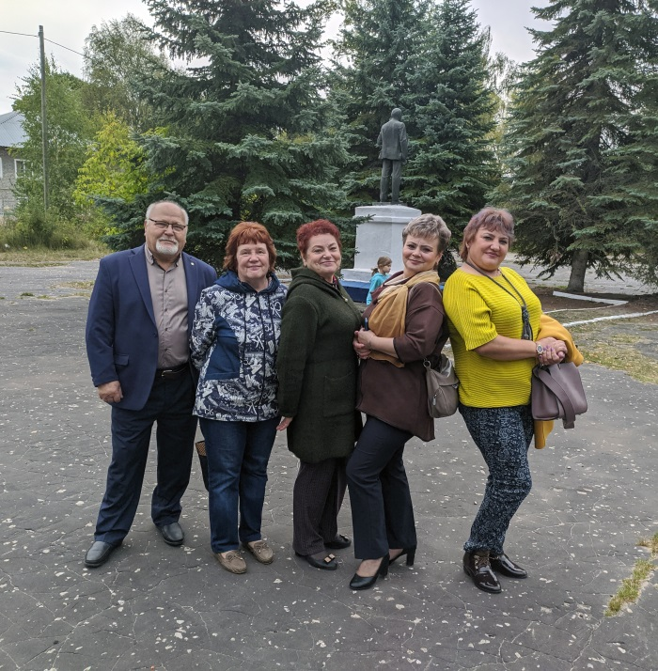
Бабье Лето – самое прекрасное время осени, когда нужно завершить накопившиеся дела, уладить конфликты, помириться тем, кто в ссоре и собраться в кругу друзей, чтобы порадоваться теплым солнечным лучам и послушать душевные песни.
В концертной программе приняли участие солисты МБУК «ЕСКЦ»: Виктор и Олег Балашовы, Татьяна Сидорова, Елена Бибяева и Елена Балахина, Елена Сорокина и Елена Малюга, народный коллектив эстрадной песни «Аранжемент».
Добавили хорошие настроение , теплыми улыбками и горячими сердцами концерт гости из поселка Золотково Лариса Поздышева и баянист-виртуоз Андрей Лопаткин.

Мероприятия в рамках празднования
75-ой годовщине ПОБЕДЫ Советского народа в ВОВ
9 мая вся Россия отмечала замечательную дату – 75-летие Победы в Великой Отечественной войне. Для нашей страны эта дата наполнена особым смыслом. Это священная память о погибших на полях сражений, умерших от ран в мирное время. Это дань уважения к ныне живущим ветеранам.
21.02.2020 года для учащихся школы № 14 в клубе поселка Гусевский прошла литературно-музыкальная программа «Дорогами войны», в которой участниками были инсценированы кадры военных действий, прозвучали стихи и песни военных лет, на экране показаны кадры военной хроники.
Слово было предоставлено депутату городского совета Кузнецову В.А. Он выразил слова благодарности всем ветеранам и организаторам данного мероприятия.
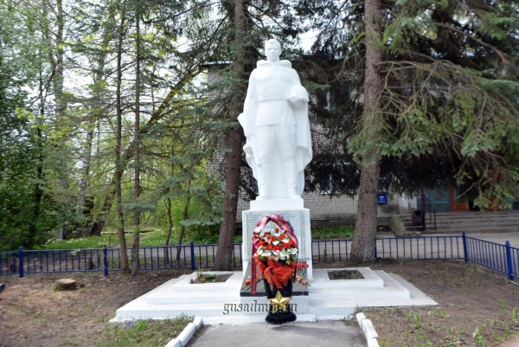
Минутой молчания все собравшиеся почтили память погибших. В этот день школьники и организаторы мероприятия вспоминали жителей нашего поселка, наших дедов и прадедов. Кто ценой собственной жизни заплатил за нашу жизнь, за наше будущее. И мы должны об этом помнить всегда.

В связи со сложившейся эпидемиологической ситуацией часть мероприятий проводилась дистанционно. Воспитанники детского вокального коллектива «Сюрприз» приняли участие в интернет акции «Стихи о войне» и областной интернет акции «30 дней до Победы».
8 мая творческий коллектив клуба поздравил ветерана ВОВ, ныне живущего на поселке Гусевский Швырева Василия Викторовича, вручив ему цветы и подарок. Для ветерана было исполнено попурри из песен военных лет.
9 мая – День Победы – святой для каждого из нас праздник, и даже в режиме самоизоляции мы не имеем право забывать о героизме нашего народа. В этот день творческий коллектив клуба поселка Гусевский возложили цветы к обелиску «Солдата». Минутой молчания мы помянули всех земляков, сложивших свои головы на полях сражений.

АНАЛИЗ САМОДЕЯТЕЛЬНОГО ТВОРЧЕСТВА

Основным направлением в деятельности досуговых учреждений является сохранение и развитие самодеятельного народного творчества, поддержка клубных формирований. Клубное формирование – это объединение людей, основанное на общности интересов и потребностей в занятиях художественным любительским творчеством, способствующих развитию дарований его участников, а так же основанное на единстве стремления людей к получению прикладных знаний в различных областях общественной жизни, овладению полезными навыками. Проведенный анализ свидетельствует о большом разнообразии в направлениях деятельности клубных формирований. Это позволяет всесторонне развивать творческие способности всех поколений, дает свободу выбора в реализации своих смелых идей, креативных планов и в целом талантов населения. На протяжении многих лет особой популярностью пользуется хореографический, театральный и вокальный жанр. Создаются условия для роста профессионализма коллективов и привлечения новых участников. Участники культурно-досуговых формирований на протяжении всего года имеют возможность демонстрировать результаты своего мастерства не только зрителем, но и учиться друг у друга, благодаря прогрессивным, доступным и эффективным формам развития самодеятельного художественного творчества и культурно-досуговой деятельности (конкурсам и фестивалям различного уровня). Имеют возможность вести совместную учебно-творческую деятельность, которая способствует эстетическому воспитанию и овладению теоретическими основами и практическими навыками.
Разнообразие жанров клубных формирований позволяет всесторонне развивать творческие способности всех поколений, даёт свободу выбора в реализации своих смелых идей, креативных планов и в целом талантов населения. На протяжении многих лет особой популярностью пользуется хореографический, театральный и вокальный жанры.

Наводим порядок
Воспользовались просветами в обычно плотном рабочем графике и руководители творческих коллективов занялись систематизацией и архивированием накопленных за долгие годы рабочих материалов, работают над созданием архива выступлений коллективов МБУК «ЕСКЦ». Сформированный архив будет доступен всем зрителям на официальном сайте МБУК «ЕСКЦ» и на облачном сервисе «Яндекс.Диск».
Клубные формирования и любительские объединения МБУК «ЕСКЦ» на 31.12.2020г.

Клубные формирования

№ | Название коллектива | Кол-во участников | Руководитель
Народный театр МБУК «ЕСКЦ»
Тарлакова О.А.
1. | Народный театр, I состав | 9 | Тарлакова О.А.
2. | Народный театр, II состав | 8 | Тарлакова О.А.
3. | Молодежный театр «Речка детства» (спутник) | 10 | Тарлакова О.А.
4. | Коллектив художественного слова | 4 | Тарлакова О.А.
Муниципальный образцовый хореографический ансамбль «Хрустальные грани»
Кузнецова О.В.
Коробова А.К.
5. | Подготовительная группа | 42 | Кузнецова О.В.  Коробова А.К.
6. | Подготовительная группа (девочки) | 24
7. | Подготовительная группа (мальчики) | 18
8 | Подготовительная группа А | 23
9. | Подготовительная группа 1 | 11
10. | Подготовительная группа 2 | 22
11. | 2 «А»группа | 20
12. | 3 «А» группа | 21
13. | 4 «А» группа (девочки) | 12
14. | 4 «А» группа (мальчики) | 12
15. | 4 «А» группа | 31
16. | 6 «А» группа | 10
17. | 7 «А» группа (девочки) | 8
18. | 7 «А» группа (мальчики) | 8
19. | 7 «А» группа | 16
20. | 7 «Б» группа | 17
21. | 9 «А» группа (девочки) | 10
22. | 9 «А» группа (мальчики) | 8
23. | 9 «А» группа | 18
24. | 9 «Б» группа | 14
25. | Старшая группа | 31
26. | Группа «Выпускники» | 13
Академический хор «Вдохновение»
Касаткина Н.И.
27. | Хор «Вдохновение» | 50 | Н.И. Касаткина
28. | Вокальная группа «Альянс» | 13 | Н.И. Касаткина
29. | Солисты хора «Вдохновение» | 15 | Н.И. Касаткина
30. | Вокальный ансамбль «Гусевчанка» | 4 | Н.И. Касаткина
31. | Женская вокальная группа «Эллегия» | 9 | Н.И. Касаткина
Народный коллектив ансамбль русской песни «Ваталинка»
Бибяева Е.В.

32. | Народный коллектив ансамбль русской песни «Родные напевы» | 14 | Бибяева Е.В.
33. | Ансамбль русской песни «Ваталинка» | 4 | Бибяева Е.В.
34. | Солисты ансамбля «Ваталинка» | 8 | Бибяева Е.В.
Муниципальный духовой оркестр
Алферов Р.В.

35. | Муниципальный духовой оркестр | 25 | Алферов Р.В.
36. | Казер бэнд (молодежный духовой коллектив) | 5 | Алферов Р.В.
Народный коллектив эстрадной песни «Аранжемент»
Изуита А.В.

37. | Народный коллектив ансамбля эстрадной песни «Аранжемент» | 3 | Изуита А.В.
38. | Солисты Народный коллектив ансамбля эстрадной песни «Аранжемент» | 7 | Изуита А.В.
Студия эстрадного вокала «Радуга»
Крючкова Э.В.

39. | Солисты студии эстрадного вокала «Радуга» | 7 | Крючкова Э.В.
Клуб п.Гусевский

40. | Вокальная группа «Сюрприз» (старшие) | 18 | Сорокина Е.Е.
Детско-молодежная эстрадно- фольклорная, вокальная студия «Сувенир»
Сумская Т.Г.
Земцова М.В.

41. | Вокальная группа «А- СОЛЬ» | 7 | Сумская Т.Г.  Земцова М.В.
42. | Ансамбль песни «Планета Юных» (группа 1) | 7 | Сумская Т.Г.  Земцова М.В.
43. | Ансамбль песни «Планета Юных» (группа 2) | 7 | Сумская Т.Г.  Земцова М.В.
44. | Ансамбль песни «Детский мир» (младшая группа 1) | 9 | Сумская Т.Г.  Земцова М.В.
45. | Ансамбль песни «Детский мир» (младшая группа 2) | 7 | Сумская Т.Г.  Земцова М.В.
46. | Дуэты ансамбля песни «Планета Юных» | 4 | Сумская Т.Г.  Земцова М.В.
47. | Ансамбль мальчиков «Мечтатели» | 4 | Сумская Т.Г.  Земцова М.В.
48. | Солисты детско-молодежный эстрадно- фольклорный театра песни «Сувенир» | 7 | Сумская Т.Г.  Земцова М.В.
Студия современного танца «Статика»

49. | Группа БРЕЙКИН | 20 | Микеров А.Л.
50. | Группа «Контемп»(старшая) | 13 | Микерова АГ
51. | Группа «Контемп»(начинающая) | 13 | Микерова АГ
 | Итого в клубных формированиях участников | 700
 | До 14 лет | 455
Любительские объединения и клубы по интересам

Литературное объединение «Мещера»
1. | 1 группа (школьники младших и старших классов) | 10 | Ульянова Н.В.
2. | Студенты и работающая молодежь | 12
3. | Писатели и поэты г. Гусь-Хрустальный | 13
4. | «Студия детского творчества»  (пос. Гусевский) | 12 | Орлова Е.Е.
5. | Любительское объединение эстрадной песни (пос. Гусевский) | 13 | Сорокина Е.Е.
6. | Клуб «Ветеран» | 26 | Касаткина Н.И.
7. | Любительский спортивно атлетический клуб | 22 | Штефан И.Я.
8. | Музыкальная гостиная «Ретро» | 13 | Касаткина Н.И.
9. | Студия прикладного творчества | 3 | Тимакова В.В.
10. | Студия изготовления фонограмм | 3 | Большаков А.В.
11. | Музыкальная студия «Восток» | 2 | Баклаков Д.  Баклаков М.
12. | Вокальная группа «Ретро» работников ВОС | 10 | Изуита АВ
13. | Клуб «Студент» | 51 | Тарлакова ОА
Вокально- инструментальные ансамбли
14. | ВИА «Аэроплан» | 5 | Туркин С.
15. | ВИА «Дежавю» | 5 | Тюренков А.
16. | ВИА «Крокикор» | 2 | Круглов А.
17. | ВИА «Аллегро» | 5 | Лопанов А.В.
18. | Клуб «Голубеводов» | 41 | Тростин С.В.
 | Итого в любительских объединениях участников | 248
 | До 14 лет | 22
 | Всего участников кол-вов | 948
 | Всего до 14 лет | 477

ИНФОРМАЦИЯ О РАБОТЕ НАИБОЛЕЕ СТАБИЛЬНОГО ОБЪЕДИНЕНИЯ.
Клуб «Студент»
Любительское объединение клуб «Студент» создан в 2008 году на базе ГБПОУ Гусевского стекольного колледжа в сотрудничестве с творческим коллективом МБУК «ЕСКЦ». В настоящее время клуб «Студент» насчитывает 51 человек.
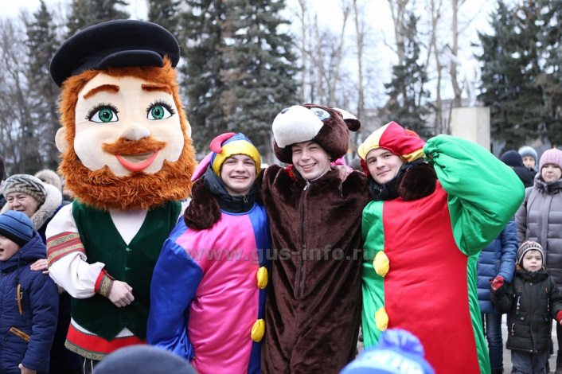
Именно это любительское объединение дает возможность проявить себя всем талантливым креативным студентам, способным совмещать учебные занятия с посещением клуба. Ежегодно клуб «Студент» совместно с молодежными творческими коллективами МБУК «ЕСКЦ» проводит областной форум «Молодежь-будущее России».
Клуб «Студент» оказывает помощь в организации и проведении городских мероприятий: День города (театрализованное шествие), Проводы русской зимы ( театрализованные представления), открытие городской Новогодней елки, праздник Никиты- гусятника. Клуб «Студент» осуществляется на добровольной основе, в группу принимаются все желающие студенты колледжа. Это позволяет решать важные поставленные задачи:
– организация социального партнерства и межведомственного взаимодействия,
-профилактика асоциального поведения,
-организация досуговой деятельности,
-поддержка талантливой молодежи.
С участниками клуба занимаются профессиональные руководители МБУК «ЕСКЦ», что позволяет, учиться молодежи взаимодействовать с партнером, умение работать в команде, а главное прививает эстетическое и нравственное воспитание.
Руководитель клуба «Студент» -художественный руководитель МБУК «ЕСКЦ» О.А. Тарлакова.
Из-за сложной эпидемиологической ситуации в стране, клуб «Студент» принял активное участие во всероссийской акции «30 дней до победы», в городском конкурсе рисунков на асфальте экологической направленности «За природу в ответе и взрослые, и дети», во всероссийской акции «Мы ВМЕСТЕ», в городской интернет-акции «Россия, родина, любовь», а также в интернет-акции, посвященной Дню народного единства «В единстве народа сила страны» и др.

ХОРЕОГРАФИЧЕСКИЙ ЖАНР
Образцовый Муниципальный хореографический ансамбль «Хрустальные грани» (рук. О.В. Кузнецова и А.К. Коробова)
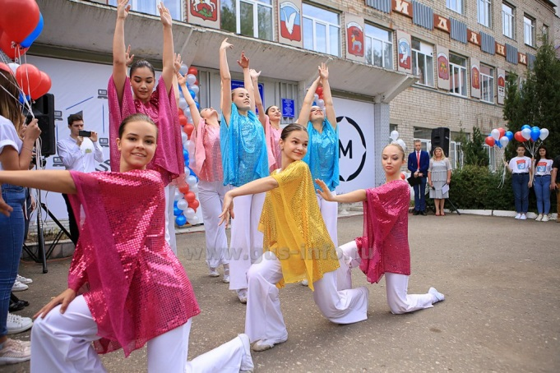
В студии «Хрустальные грани» занимается около 250 человек - дети, подростки и молодёжь, в возрасте от 5 до 26 лет. Образцовый коллектив, хореографический ансамбль «Хрустальные грани» является участником многих городских и областных мероприятий, без его участия не обходится ни одно праздничное мероприятие.
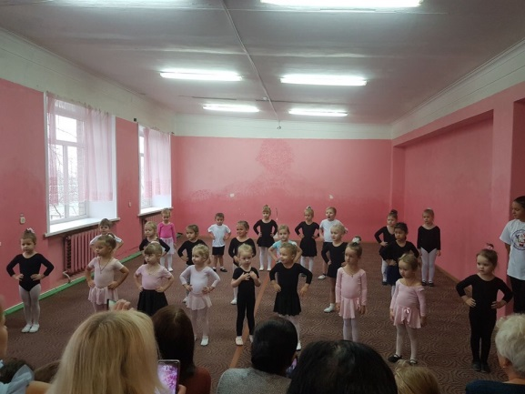
Образцовый Муниципальный хореографический ансамбль «Хрустальные грани» - это танцевальный коллектив с широкими возможностями и большим потенциалом творческого развития. За годы своего существования коллектив совершенствуется, развивает своё хореографическое мастерство. Богатый и разнообразный репертуар позволяет вести активную концертную деятельность. На сегодняшний день в репертуаре коллектива около 90 действующих номеров. Если показать эти танцевальные номера в одной программе, то концерт продлится около 6 часов без остановки. Концертные программы ансамбля отличаются высоким уровнем исполнительского мастерства, художественного вкуса, удачно сохраненными традициями народной хореографии, молодым задором, увлеченностью исполнителей и влюбленностью в прекрасное искусство танца.
Основной задачей 2020 года было:
- дать учащимся знания по основам хореографического искусства
- познакомить с характерными особенностями искусства различных народов
- вооружить учащихся элементарными навыками сценического воплощения народного танца
- восстановить танцевальный репертуар коллектива
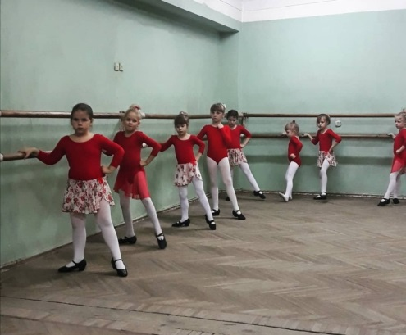
В течение 1 полугодия прошли открытые уроки по хореографии для всех возрастных групп. Конечно же, самыми желанными зрителями были родители. У родителей есть возможность узнать, что происходит в классе, посмотреть, насколько вырос профессиональный уровень их детей.
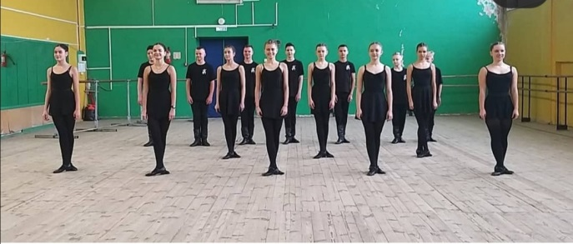
Преподаватели показали свой профессионализм, грамотный и творческий подход в проведении урока. Умением владеть методикой обучения учащихся, умение применять различные приёмы и способы работы. Открытые Уроки заслуживают положительной оценки от родителей и детей.
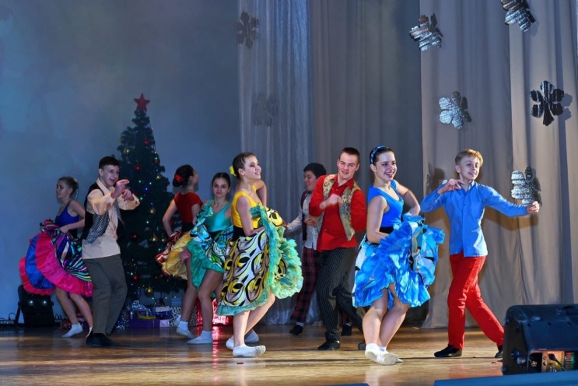
Педагоги стараются научить ребенка: работе над танцевальным образом, сознательному умению распоряжаться своим телом, понимая каждое движение в его простейших элементах и сложной их координации, привить музыкальность, артистизм, работоспособность.
Образцовый муниципальный хореографический ансамбль «Хрустальные Грани», является активным участником Областных, Городских, Всероссийских и Международных очных вокальных конкурсах-фестивалях:
В марте 2020 года по приглашению администрации городского округа Звездный Городок Московской области и МБУК «Дом космонавтов» ансамбль «Хрустальные грани» принял участие в XVII Межрегиональном фестивале искусств «Звездный Полёт», посвящённом памяти первого космонавта Земли Ю. А. Гагарина. Наши танцоры завоевали звание диплом гран-при
гран-при:– танец «Перепёлка», диплом лауреата III степени – танец «Без пряника не заигрывать», диплом лауреата второй степени – танец «Пятки горят» и танец «Сороконожка».
В связи с эпидемией коронавируса были отменены или перенесены мероприятия, запланированные на весну и первую половину лета
Образцовый муниципальный хореографический ансамбль «Хрустальные Грани» продолжает свою работу дистанционно.
Дистанционное обучение — это демократичная и свободная система обучения. Сейчас она активно используется в России для получения дополнительного образования.
Интернет-ресурсы среди детей и подростков очень популярны, поэтому дистанционное обучение многие из них восприняли позитивно и с удовольствием откликнулись на предложение включиться в работу.
Вначале педагоги- хореографы, были растеряны и озадачены, так как понимая специфику хореографического творчества, применение методов удаленного обучения хореографическому творчеству является невозможным. Так как иногда в классе объяснения и показа движения бывает недостаточно для того, чтобы ребенок понял методику исполнения движения. Чтобы добиться правильного выполнения движения приходится его выполнять многократно, только тогда это движение становится для детей простым и доступным. Также в классе часто приходиться «вручную» поправлять позы, положения рук, головы, корпуса, ног и ракурсы для активизации мышечной памяти.
Для того, чтобы начать преподавание хореографии в онлайн-режиме, педагоги прошли онлайн-курсы «Как обучать хореографии во время карантина»; «Как обучать хореографии в режиме онлайн занятий», нашли для себя обучающие тематические веб-сайты по хореографии, вебинары, видеоуроки, видеозаписи лучших хореографических произведений (номеров, балетных спектаклей, танцевальных клипов), фильмы о танцевальном искусстве, статьи и презентации о хореографическом искусстве, которые помогли в подготовке к дистанционным занятиям.
Осуществить удаленное обучение помогли современные информационные технологии и двусторонняя видео связь, которые в наши дни практически доступны практически каждому: Зум, СКАЙП, вайбер, которые в условиях самоизоляции стали связующим звеном между педагогом и детьми, помогая решать задачи обучения.
Чтобы развить и поддержать интерес детей к занятиям хореографией, поэтапно выстроили систему подачи материала, создали упорядоченную по времени последовательность учебных материалов, заданий и тренингов, также был выстроен план занятий в соответствии с программой и годом обучения.
Для каждой группы отдельно была создана беседа, куда были приглашены дети, их родители.
На первый взгляд, при дистанционном обучении, личный контакт детей с преподавателем как бы ограничен, но использование информационных технологий, позволяет расширить возможность общения, как с детьми, так и с их родителями.
Физические нагрузки должны быть обязательно совместимы с творчеством. Самым активным детям предлагается поучаствовать в конкурсах рисунков на заданную тему, конкурсе фото-шпагатов, в составлении фотоотчета или записать видео-танцевальные импровизационные этюды, подключая к этому своих родителей. Многие родители включились в творческий процесс и вместе с детьми тоже выполняют, как танцевальные упражнения, так и различные задания.
Дети с удовольствием в условиях самоизоляции выполняют творческие задания, что дает возможность свободного и непринужденного общения, формируя творческое мышление, вырабатывая навыки делового обсуждения проблемы. Это помогает воспитывать в детях стремление к творческому самовыражению, развивает фантазию, воображение детей, стимулируя абстрактное мышление.
Во время практических занятий активные дети по желанию составляют видео-отчёт о проделанной работе и присылают мне его на электронную почту или личным сообщением в ВК. Если возникают вопросы по заданию, то дети задают мне их в беседе или по телефону. Во- время дистанционного обучения были разучены танцевальные номера:
-«Солдатская пляска»
-«Волшебное лето»
-«Россия –мы дети твои»
- «Босята» и тд.
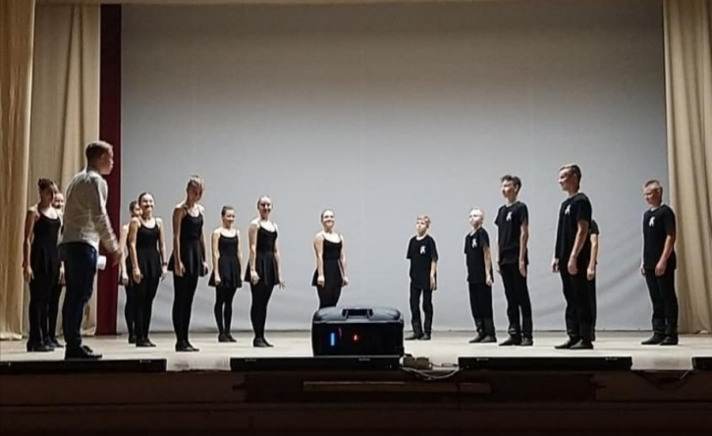
В сентябре все участники Образцового муниципального хореографического ансамбля «Хрустальные Грани» вернулись в родной танцкласс, работа началась, но с соблюдением Санитарно-эпидемиологических требований к учреждениям дополнительного образования

Воспитанники ансамбля «Хрустальные Грани» радовали и украшали своими творческими выступлениями традиционные городские торжественные мероприятия :

- Торжественный концерт «Да Здравствует Великая Держава» в честь Дня
Государственного Флага РФ
- Концерт – акция «Здравствуй школа», Беслан – акция памяти «Мы помним и скорбим»
- Торжественное мероприятие – церемония открытия мастерских в ГСК с
участием Губернатора Владимирской обл. В.В. Сипягина.
- Концерт в честь торжественного открытия благоустроенной детской
площадки «Городская среда» возле школы №10 с участием Депутата
Госдумы РФ Игоря Игошина.
- Городской традиционный праздник «Никита Гусятник»
- Были подготовлены и записаны на видео творческие выступления-поздравления и концертные программы в рамках проведения Международной декады Инвалидов людей с ограниченными возможностями «Чужой боли не бывает».

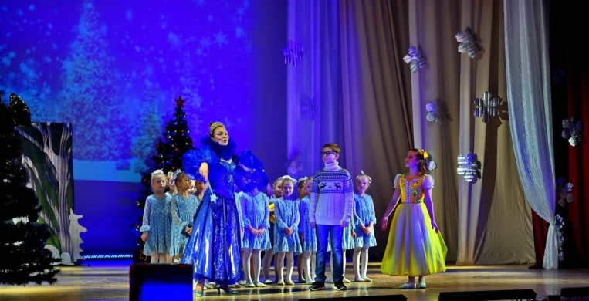
-В рамках празднования Всемирного Дня Матери посетители и завсегдатаи интернет - сайтов могли наслаждаться шоу-концертом «Для любимой Мамочке»
-Участниками ансамбля «Хрустальные Грани» подготовили творческого поздравление своим мамам.

-И конечно же три Новогодних шоу-концерта «Новогодний переполох» сумели создать радостное предновогоднее настроение. Юные артисты порадовали и родителей и друзей и руководителей и жителей города своим искусством. Новогодние концерты удались на славу.

Подготовка и реализация музыкально-хореографического проекта «Будем помнить всегда».
Этот проект есть результат выигранного ГРАНТА путем конкурсного отбора заявок, организованного Департаментом культуры администрации Владимировской области в рамках национального проекта «Культура».
Благодаря проекту для участников студии были приобретены и пошиты сценические костюмы, пополнилась творческая копилка репертуаром патриотического характера и главное сохранена великая историческая память о подвиге нашего народа в годы Отечественной Войны.
Основная нагрузка на участие в проекте легла на старшую группу ансамбля. Участники старшей группы - настоящие профессионалы хореографического искусства. За время существования ансамбля старшая группа накопила огромный репертуар, который позволяет участникам выступать с концертами по определенной направленности. В старшей группе танцуют старшеклассники, студенты, бывшие выпускники ансамбля. Старшая группа является многократным участником и победителем областных, всероссийских и международных конкурсов и фестивалей.
Благодаря умениям старшей группы в кротчайшие сроки поставлены новые хореографические постановки для реализации музыкально-хореографического проекта «Будем помнить всегда»:
- Композиция «Памятник, будем помнить»
- Композиция «Ты помни»
- Композиция «Начало войны», совместная работа с Народным коллективом Муниципальный духовой оркестр имени Е.К.Соловьёва
- Композиция «Вставай страна огромная»
- Композиция «До свидание мальчики»
- Композиция «Нашествие»
- Композиция «Бой»
- Композиция «Землянка»
- Композиция «Вдовы»
- Композиция «Солдатская пляска»
- Композиция «Ехал я из Берлина»
- Композиция «Катюша»
- Композиция «Служить России»
- Восстановлен в программу всеми любимый танец «Матросский»
19 декабря прошла видеосъемка масштабного музыкально-хореографического проекта "Будем помнить всегда...", посвященного Великой Победе в Великой Отечественной войне 1941-1945гг.. Видеоролик был выложен в социальные сети и официальный сайт МБУК «ЕСКЦ», где набрал большую популярность и большое количество просмотров.
Но участники музыкально-хореографического проекта "Будем помнить всегда...», надеются показать его еще раз на площадках города, и новые постановки войдут в репертуар ансамбля.
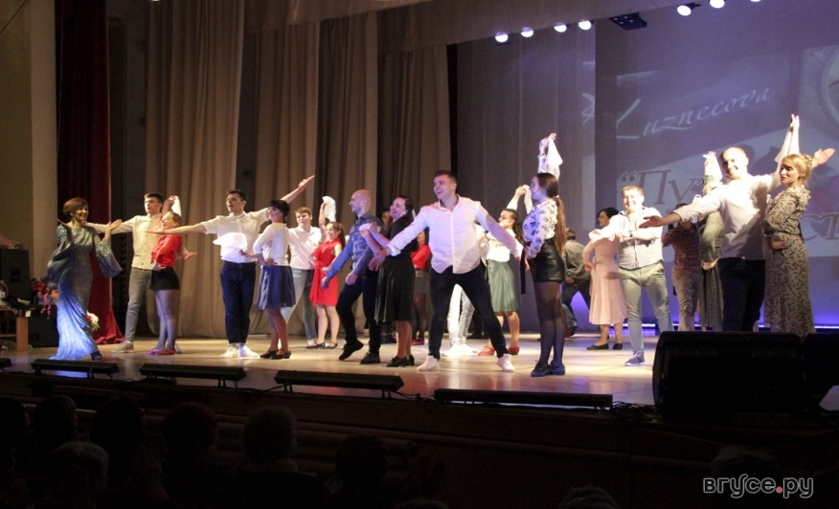
В ансамбле танца «Хрустальные грани» существуют свои традиции, такие, как поздравления с первым выступлением на сцене, празднования дней рождения, которые происходят практически на каждой репетиции, торжественный приём в участники ансамбля новых малышей под названием «Посвящение в танцоры», походы и экскурсии Но самый долгожданный праздник для участников ансамбля - это праздник подведения итогов, на котором называются лучшие танцоры ансамбля.
Ансамбль танца «Хрустальные грани» - это содружество детей, молодежи, родителей и педагогов. Благодаря верности и преданности своему делу жизнь коллектива продолжается и воплощается в новых постановках. Стабильный состав , его стремление к самосовершенствованию, подкреплённое огромным желанием заниматься любимым делом, наличие коллективов – спутников и высококвалифицированных руководителей – всё это вселяет веру в дальнейшую, успешную творческую судьбу коллектива.
И пусть в этом году в связи с эпидемиологической обстановкой не все смогли реализовать, надеемся что все ограничения будут сняты и мы с новыми силами вновь будем радовать зрителя новыми концертами и победами на конкурсах фестивалях.

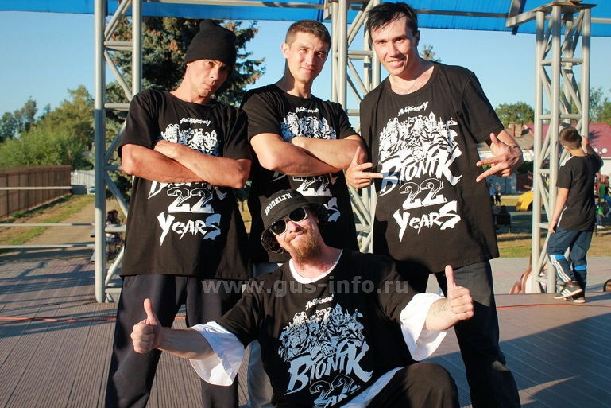
Школа танцев «Статика»
На 2020 год в школе танцев «Статика» занимается 46 человек. Кроме хип-хопа и брейк-данса появились такие направления, как: хаус, вог, джаз-фанк, дансхолл, контемпорари. В преподавательский состав входят руководители школы Антон и Алиса Микеровы
С того момента, как брейк-данс стал официально олимпийским видом спорта наши ученики из простых танцоров – так же стали спортсменами, получили спортивные книжки и свои первые разряды. Руководитель нашей школы – Микеров Антон Львович является членом комитета по брейкингу Владимирской области и аттестованным судьёй (одним из трёх в нашей области).
25 января 2020 года состоялся чемпионат и первенство по Владимирской области в котором наши ученики приняли участие. Наши ученики показали отличные результаты, заняли различные призовые места и получили новые разряды. Так же в рамках соревнований они посетили мастер-класс от трёхкратного чемпиона мира по брейк-дансу – Димы Резкого (команда «ТОР-9» г. Санкт-Петербург)
29 февраля 2020 наши ученики по брейк-дансу посетили мастер-класс от ещё одного именитого брейк-данс танцора BEAT MASTER (команда «Predators»)
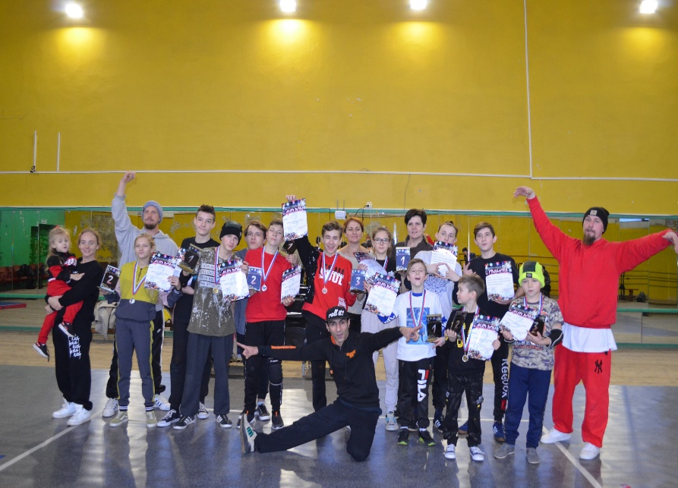
13 марта 2020 ребята из группы по брейк-дансу посетили Чемпионат по Брейкингу «KIDZ-DZA-DZA», где наш ученик Кипин Андрей занял 3 место

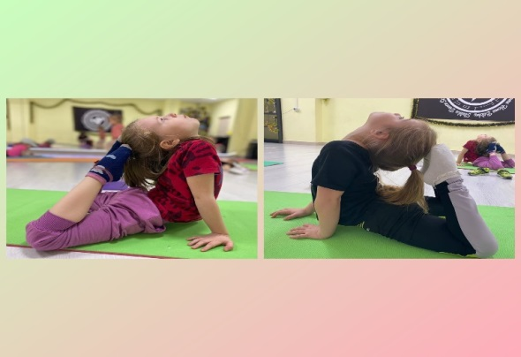
В период пандемии мы старались поддерживать интерес ребят к танцам, проводили онлайн тренировки и снимали много обучающих и мотивирующих видео.

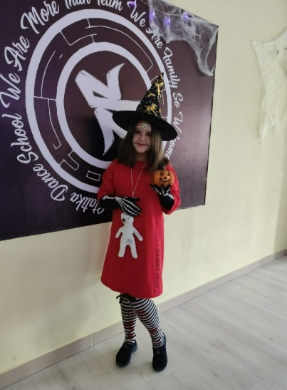
22 августа брейк-данс команда «БИОНИК» (руководитель Микеров Антон Львович) отметила своё 22-х летие. В рамках этого на набережной города прошёл граффити конкурс, а на сцене около фонтана прошли соревнования и дружеские джемы как между учениками, так и представителями старого поколения нашего города и области.
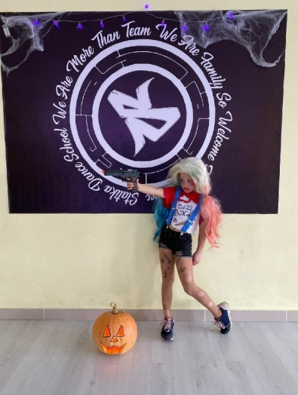
С сентября возобновился тренировочный процесс, но что бы компенсировать ученикам отсутствие выступлений и малое количество соревнования – мы продолжали снимать видео и проводить различные онлайн-конкурсы.
Например, с 26 октября по 15 ноября мы проводили конкурс на лучший костюм, посвящённый празднику «Хэлоуин».

С 24 декабря мы запустили конкурс на лучший костюм, посвящённой декаде новогодних праздников.
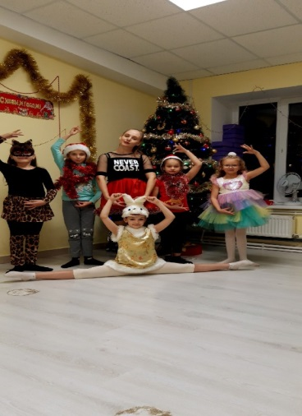

13 декабря ученики школы танцев «Статика» посетили мастер-классы по хип-хопу от команды «Те Самые Негры», которые ни раз становились чемпионами на крупнейших всероссийских фестивалях.
20 декабря ученики школы танцев «Статика» посетили мастер-класс по брейк-дансу от чемпиона мира Робина.

ВОКАЛЬНОЕ ИСКУССТВО

Академический хор «Вдохновение».

Одна из приоритетных задач «ЕСКЦ» - улучшение социального статуса людей старшего поколения. Для этого в учреждении продолжается работа по организации деятельности сети клубных формирований, где люди старшего поколения могут проявить себя в творческом плане. Активные участники хора «Вдохновение», под руководством Нины Ивановны Касаткиной, пользуются большой популярностью у горожан и являются частыми гостями на многих культурных мероприятиях. Но 2020 год внес свои коррективы, режим самоизоляции для граждан из группы риска является одной из основных мер, направленных на сокращение числа заболеваемости коронавирусом. В группу риска входят пожилые люди старше 65 лет, а также лица, страдающие хроническими заболеваниями. Режим самоизоляции предусматривает преимущественное нахождение дома, перевод на дистанционную работу. Возраст руководителя и участников хора 65+,поэтому участники хора «Вдохновение» с большим понимаем относятся к сложившейся ситуации и находящийся дома . Среди проведённых мероприятий и вечеров отдыха 2020 года : «Новогодний вечер»; «Славим женщин», посвящённый женскому дню 8 марта;
Отчетные концерты и мероприятия хора ветеранов «Вдохновение», зрители имеют возможность увидеть, зайдя на официальный сайт МБУК «ЕСКЦ».

Вокальная студия «Ваталинка»
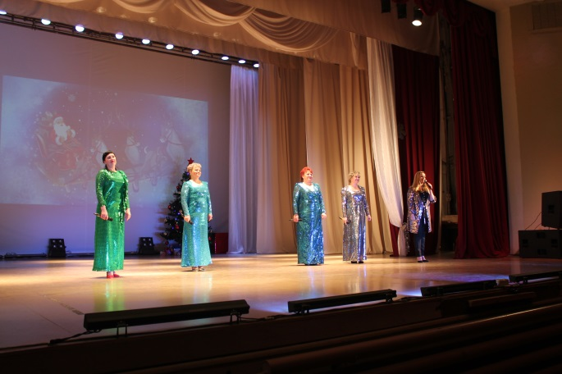
Вокальная студия «Ваталинка», в которую входит Народный коллектив, ансамбль русской песни «Ваталинка», Народный коллектив, хор русской песни «Родные напевы» и солисты – любители народного творчества.

Все эти годы руководителем студии является Бибяева Елена Васильевна. Все участники студии активны и не представляют своей жизни без сцены и пени.
Большой популярностью пользуется у горожан ансамбль русской песни «Ваталинка».
Репертуар ансамбля разнообразен. В него входят как песни русского народного происхождения, так и стилизованные русские песни. На протяжении всего года ансамбль был активным участником многих городских мероприятий и продолжил свой творческий путь:
Январь
- Новогодний концерт для жителей микрорайона Красный химик
- Этот старый Новый год- участие солистов студии в концертной программе
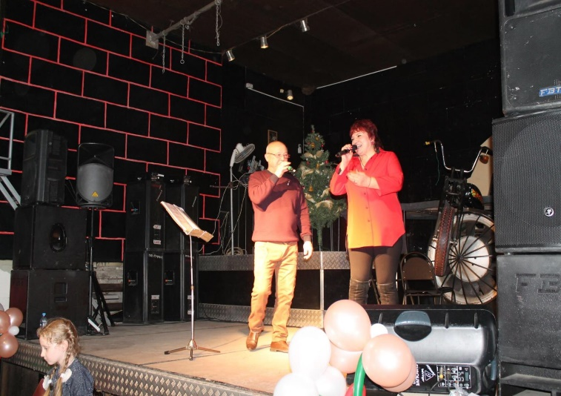
- Вечер отдыха «Крещенские морозы» - студия «Ваталинка» провела концертную программу для жителей города с участием ансамбля «Ваталинка» и солистов студии. Был организован чайный стол для приглашенных зрителей. В рамках программы были проведены конкурсы, с участием зрителей.

Февраль
- Участие руководителей МБУК «ЕСКЦ» в деловом мероприятии на тему «Развитие общества в социальном служении духовно-нравственного воспитания» благотворительного фонда »Открытые сердца»
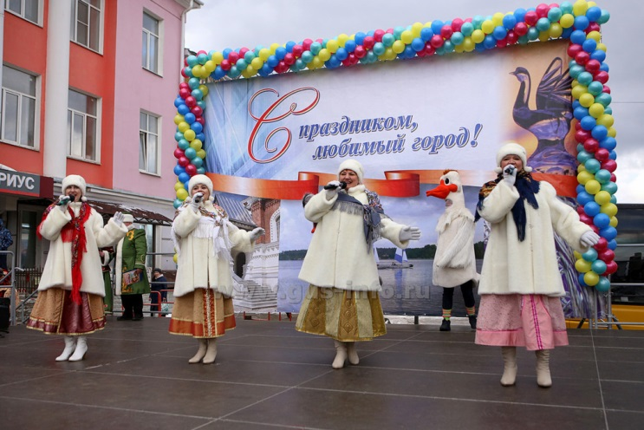
- Вечер отдыха «Самым сильным посвящается»- студия «Ваталинка» подготовила и провела концертную программу. Был организован чайный стол.
- Проводы Русской зимы-участие ансамбля «Ваталинка», хора ветеранов « Родные напевы» и солистов студии в городском празднике.

Март
- «Румяная Масленица»-проведение праздника проводы зимы на микрорайоне Красный Химик с участием ансамбля « Ваталинка» и солистов студии. Для гостей праздника был организован концерт и чаепитие с блинами и сладостями. Были проведены конкурсы и викторины для детей и взрослых.
- Весна, Любовь, Женщина»-участие солистов в концертной программе города, посвященной 8 марта.

- Концертная программа солистами студии и ансамбля в д.Никулино, посвященная 8 марта. Теплый и радушный прием местных жителей вдохновил и придал мероприятию теплую, семейную атмосферу.

- Участие солистов, посвященному международному женскому. В актовом зале ОВД, собрались прекрасные представительницы сотрудников полиции. В преддверии 8 марта, для них был организован праздничный концерт.
В связи со сложившейся эпидемиологической ситуацией ансамбль русской песни «Ваталинка» с середины марта продолжают репетиции в новом формате проведения мероприятий, занятия с участниками ансамбля дистанционно. запись песен и показ концертных номеров на страницах сайта учреждения.
В течение апреля 2020 года солисты студии вели работу для подготовки и сьемки видеоклипов, посвященных 9 мая! Проникновенно были исполнены песни военных лет. Проводились выездные сьемки клипов на природе. Красочно, выразительно и проникновенно смотрелись солисты на фоне молодой, распускающейся листвы. Эти выступления не могли не оставить след в сердцах как людей зрелого возраста, так и молодежи! Это является значимым вкладом в систему патриотического воспитания подрастающего поколения.

Май
С 1-8- сьемка и показ видеоклипов, посвященных Дню Победы-солистами студии «Ваталинка»
- Второй православный фестиваль «Владимирские Купола» г.Владимир
Итог: Гран-При Народный коллектив хор ветеранов «Родные Напевы»
Лауреат первой степени Народный ансамбль Русской песни «Ваталинка»
Лауреат второй степени Шилина Татьяна
Лауреат второй степени дуэт Наталья и Олег Балашовы
Лауреат третьей степени Олег Балашов – авторские песни
Лауреат третьей степени Виктор Иванович Балашов
Июнь
Показ концертных номеров и мероприятий с участием вокальной студии « Ваталинка» на www.guseskc.ru
10-юбилейный концерт «Букет из самых нежных песен» народного коллектива ансамбля русской песни «Ваталинка», в рамках празднования Дня России. Были подготовлены видеоклипы.

Работа с архивными материалами:
- Показ концертных номеров и мероприятий с участием вокальной студии « Ваталинка» на официальном сайте МБУК «ЕСКЦ»
Август
- Участие в концертной программе -« Да здравствует спорт»
- Участие в Областном фестивале народного творчества « Эх, гармошка»
Сентябрь
- «Бабье лето»- участие солистов на праздновании дня поселка Гусевский.
- Проведение концертной программы дня поселка Саргино
Октябрь: Работа с архивными материалами:
- Показ отчетного концерта вокальной студии « Ваталинка» на официальном сайте учреждения
Ноябрь
- Участие солиста вокальной студии Олега Балашова- в акции, посвященной «Дню сотрудника органов внутренних дел Российской Федерации»
- Показ концертной программы солистов студии «Ваталинка» в рамках празднования Дня Матери, в котором прозвучали песни и подборка стихов, посвященная мамам.

По своей активности не уступают ансамблю «Ваталинка» и хор русской песни «Родные напевы». В состав хора «Родные напевы» входят люди пожилого возраста – пенсионеры, ветераны труда. Забота о пожилых людях – основной долг каждого из нас.
Участники хора русской песни «Родные напевы» очень активны и с большим удовольствием принимают участие в городских культурных мероприятиях. Репертуар хора придерживается исполнения русских песен, и аккомпанемент исключительно под баян. Большинство участников Хора русской песни «Родные напевы» входят в группу риска, пожилые люди старше 65 лет, а также лица, страдающие хроническими заболеваниями. Режим самоизоляции предусматривает преимущественное нахождение дома, перевод на дистанционную работу, поэтому участники хора с большим понимаем относятся к сложившейся ситуации и находятся дома, а руководитель хора русской песни «Родные напевы» Е.В. Бибяева работает раздавая партии для разучивания текста песен дистанционно . Среди проведённых мероприятий и вечеров отдыха 2020 года: «Новогодний вечер»; «Славим женщин», посвящённый женскому дню 8 марта;

Вокальная студия «Сувенир»
В состав вокальной студии «Сувенир» входят яркие творческие коллективы:

Образцовый ансамбль песни «Детский мир»
(малыши (гр-па «Горошинки» 4-6 лет; гр-па «Планета Kids» 7-10 лет)
· Ансамбль «Планета Юниор» (11-14 лет)
· Группа «А-СОЛЬ» (13-17 лет)
· Гр-па «Мечтатели», дуэты, солисты
Руководителями кол-ва как и в прежние годы являются – хормейстер Татьяна Геннадьевна Сумская и режиссер-руководитель Маргарита Владимировна Земцова.
2020 год был трудным для жителей всей планеты Земля …
2020 год стал для человечества самым худшим в XXI веке. Пандемия, Природные бедствия, Катаклизмы, Катастрофы происходили в нем каждый месяц. Уходящий 2020 год называют — «Годом катастроф».

Но творчество продолжало жить!
Ансамбли, группы, солисты вокальной студии за 2020 год назло недоброй и опасной пандемии сумели поучаствовать в различных Областных, Городских, Всероссийских и Международных очных вокальных конкурсах-фестивалях:
- Городской вокальный конкурс «РОЖДЕСТВЕНСКАЯ ЗВЕЗДА» г. Гусь-Хрустальный
Вика Виноградова - Лауреат I степени,
дуэт Маслихина Светлана и Корякина Даниила - Лауреат I степени,
Максим Идричан - Лауреат II степени,
Екатерина Коровина - Лауреат II степени,
Варвара Малькова - Лауреат II степени

- Международный конкурс дарований и талантов «СОЛНЦЕ КРУГ»г. Владимир

Образцовый коллектив ансамбль песни «Детский мир» - ГРАН-ПРИ
Вика Виноградова - Лауреат 1 степени,
Вика Гусарова - Лауреат 2 степени,
Максим Идричан - Дипломант 1 степени,
Образцовый коллектив ансамбль песни «Детский мир» - Лауреат 1 степени (три диплома Лауреата 1 степени),

- Международный фестиваль-конкурс «ЗВЁЗДНЫЙ ДОЖДЬ -2020» г.Владимир

Екатерина Коровина - Лауреат 3 степени
Варвара Малькова - Лауреата 3 степени

- Международный конкурс-фестиваль «КОЛЫБЕЛЬ РОССИИ» г.Владимир
Виктория Виноградова - Лауреата 3 степени

- Международный фестиваль-конкурс «РОЖДЕНИЕ НОВОЙ ЗВЕЗДЫ» фестивального центра «Созвездие» г. Вологда
Виктория Виноградова - Лауреата 1 степени

- Региональный фестиваль-конкурс Афганской песни

- «Вспомним Ребята – мы Афганистан»
Максим Корякин и Екатерин Коровина стали обладателями памятных кубков, подарков, дипломов.

- XVI Международный проект «Z ВЁЗДНЫЕ ВРАТА – 2020»
г. Владимир
Екатерина Коровина – Лауреат 1 степени и Лауреат 2 степени
Виктория Виноградова – Лауреат 1 степени

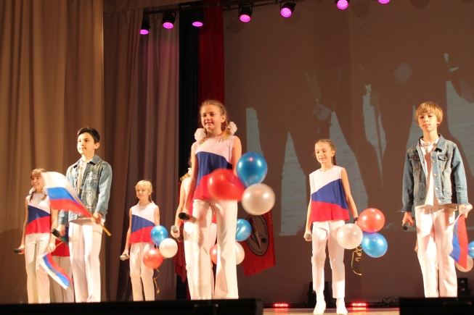
2020 год — особенный год для нашей страны – Указом президента РФ В.В. Путиным он объявлен Годом Памяти и Славы. Воспитанники вокальной студии «Сувенир» активно приняли участие в подготовке и реализации музыкально-хореографического проекта «Будем помнить всегда». Этот проект есть результат выигранного ГРАНТА путем конкурсного отбора заявок организованного Департаментом культуры администрации Владимира в рамках национального проекта «Культура».

Благодаря проекту для участников студии были приобретены и пошиты сценические костюмы, пополнилась творческая копилка репертуаром патриотического характера и главное сохранена великая историческая память о подвиге нашего народа в годы Отечественной Войны.
Для создания и реализации сценария музыкально-хореографического проекта «Будем помнить всегда» были подготовлены:
- Песенная композиция ОРДЕНА
- Песенная композиция БУХЕНВАЛЬДСКИЙ НАБАТ
- Песенно-хореографическое действо ТЫ ПОМНИ
- Песенно-хореографическое действо ДО СВИДАНИЯ, МАЛЬЧИКИ
- Песенно-хореографическое действо КАТЮША
- Песенная композиция ЕДУТ ПО БЕРЛИНУ НАШИ КАЗАКИ
- Песня СПАСИБО НАШИМ ПРАДЕДУШКАМ
- Песня «ПУСТЬ ВСЕГДА БУДЕТ СОЛНЦЕ»
- Песенно-хореографическое действо СЛУЖИТЬ РОССИИ
песни, песенные композиции, песенно-хореографические действа, сопровождались историческими видео-кадрами из кинофильмов, документальной видео-хроникой, клипами, тематическими презентациями, свето-цветовыми эффектами, театральными шумами, сценическим дымом и патриотическим текстом чтецов.

Без творческих коллективов вокальной студии «Сувенир» не обходится ни одно городское культурное мероприятие.
Январь – в городском вокальном конкурсе «Рождественская Звезда-2020»
гр-па А-СОЛЬ украсила программу шоу-конкурса торжественным открытием и показательными выступлениями. А участие в конкурсной программе солистов студии и воспитанников ансамбля и гр-пп (Детский мир, Планета Юниор, Горошинки) пополнили архив студии кубками и дипломами.
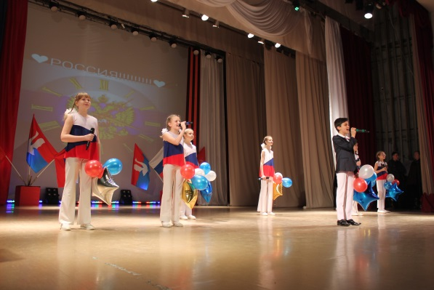
Февраль – торжественное открытие областного конкурса-фестиваля афганской песни в ГСК (Планета Юниор), региональный конкурс-фестиваль «Вспомним ребята –мы Афганистан» (солисты Максим Коряки, Екатерина Коровина, гр-па Планета Юниор) Торжественный концерт в честь Дня Защитника Отечества (Детский мир, Планета Юниор, Горошинки)
Март – детский шоу- концерт «К единственной Маме на свете», городское торжественное мероприятие в честь 8 марта украшали воспитанники и солисты гр-пы «А-СОЛЬ» (М.Корякин,Е.Коровина) и участники ансамбля «Детский мир»

В период карантина (апрель, май, июнь, июль) руководители студии активно вели занятия по вокалу и актерскому мастерству дистанционно, благо этому помогали Интернет-ресурсы, которые среди детей и подростков очень популярны, поэтому дистанционное занятия воспитанники восприняли позитивно и с удовольствием откликнулись на предложение включиться в работу. Воспитанники вокальной студии активно участвовали в онлайн – акциях подготовленных МБУК «ЕСКЦ».

Активными на творческие выступления были месяца Август и Сентябрь:

Воспитанники студии радовали и украшали своими творческими выступлениями традиционные городские торжественные мероприятия:

- Торжество в честь победителей муниципального конкурса
«Отцовство-долг и дар»

- Торжественное мероприятие «Мы дети твои Россия – и этим мы горды»
чествование номинантов на Премию им. А.Мальцова, Учитель Года ,
выпускников 2020.

- Торжественный концерт «Да Здравствует Великая Держава» в честь Дня
Государственного Флага РФ

- Концерт – акция «Здравствуй школа», Беслан – акция памяти «Мы помним и скорбим»

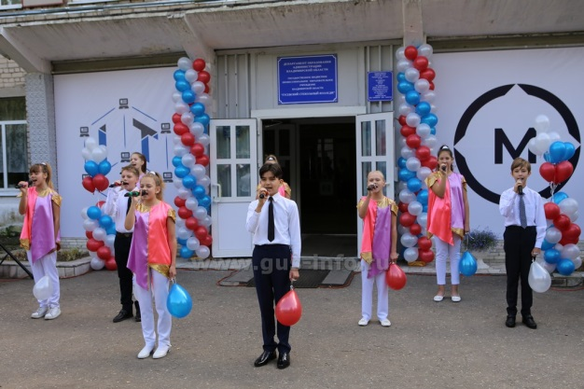
- Торжественное мероприятие – церемония открытия мастерских в ГСК с
участием Губернатора Владимирской области В.В. Сипягина.

- Концерт в честь торжественного открытия благоустроенной детской
площадки «Городская среда» возле школы №10 с участием Депутата
Госдумы РФ Игоря Игошина.

- Городской традиционный праздник «Никита Гусятник»

Особо надо отметить творческую работу в ноябре и декабре …

В эти месяцы воспитанниками вокальной студии были подготовлены и записаны на видео творческие выступления-поздравления и концертные
программы в рамках проведения Международной декады Инвалидов людей с ограниченными возможностями «Чужой боли не бывает».

В рамках празднования Всемирного Дня Матери посетители и завсегдатаи интернет - сайтов могли наслаждаться шоу-концертом «Для любимой Мамочки» юное голосистое созвездие вокальной студии исполняли песни для мамочек по-особому прелестно.

И ,конечно же , три Новогодних шоу-концерта «Новогодний переполох» сумели создать радостное предновогоднее настроение. Юные артисты порадовали и родителей, и друзей, и руководителей, и жителей города своим искусством. Новогодние концерты удались на славу.

С оптимизмом и улыбками юные артисты шагнули в новый 2021 год.
Радость, Красота и Доброта помогают спасать мир. Русский человек войны пережил, а уж вирус переживёт и подавно.

Студия эстрадного вокала «Радуга»

Ансамбль «Ступеньки» в новогоднем концерте «Этот старый новый год»

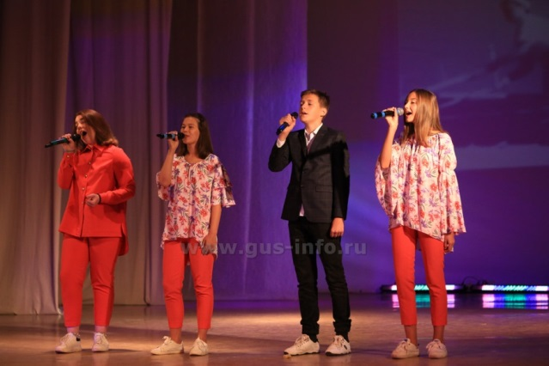
В состав студии входит Образцовый ансамбль эстрадной песни «Ступеньки» и солисты. Как и прежде в 2020 году ансамбль ведет активную концертную деятельность под руководством руководителя студии Крючковой Эллы Владимировны. Это участие в концертных программах «Этот Старый Новый год», «Концерт для милых мам» и в торжественной программе, посвященной Женскому дню. В связи с пандемией солисты ансамбля готовились к онлайн-концерту, посвященному «Дню Победы». Ими было записано пять песен и выложено в соц.сети «Инстограмм», «В Контакте» и на сайте «ЕСКЦ».
В январе 2020 года, в Рождественские праздники в городе состоялся вокальный конкурс «Рождественская звезда», в котором приняли участие солисты ансамбля Якушев Антон (Лауреат III степени) и Галашина Софья (Лауреат II степени). В феврале этого года на сцене ДШИ имени Балакирева состоялся Международный конкурс искусств «Звездный дождь», где участвовали ансамбль «Ступеньки» (Лауреат III степени) и солистка ансамбля Галашина Софья (Дипломант конкурса).
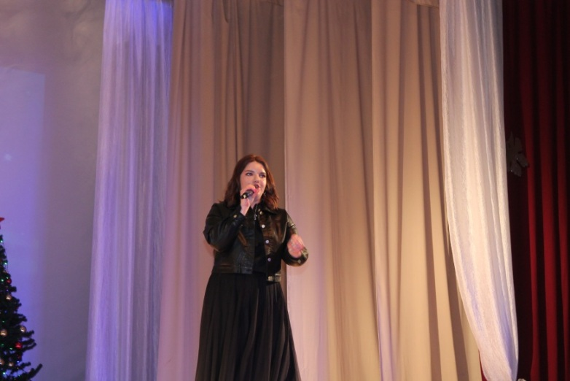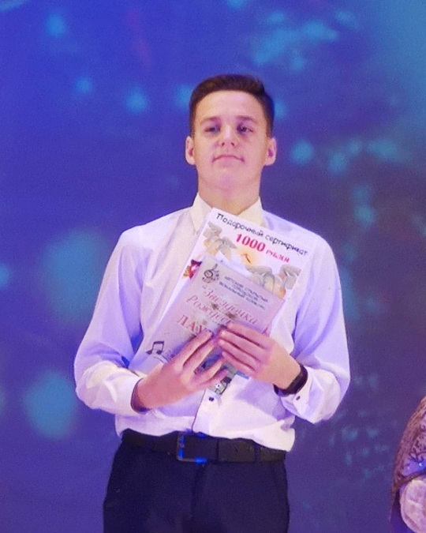
Солисты ансамбля «Ступеньки» Галашина Софья и Якушев Антон на городском вокальном конкурсе «Рождественская звезда»

С сентября 2020 года творческую деятельность студии продолжили солисты, т.к. участники ансамбля в этом году стали выпускниками. Галашина Софья по окончании студии «Радуга», ДШИ имени Балакирева и СОШ №10 стала студенткой Областного музыкального колледжа им. А.П.Бородина, отделения «Сольное хоровое народное пение» г. Владимир.
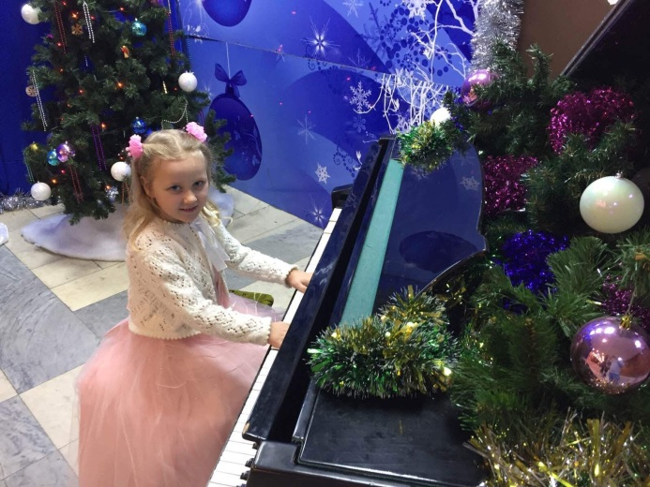
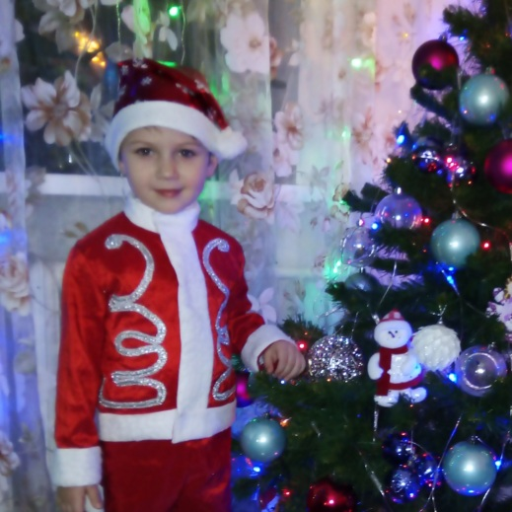
Солисты студии малы, им от 4 до 6 лет. Они робкими шагами входят в мир искусства, радуя нас исполнением детских песен. Педагогический опыт показывает, что дети в этом возрасте работают более осознанно, поэтому они могут справиться с задачами посложнее. К занятиям по вокалу добавляются темы по сценической речи и актерскому мастерству. Задача – научить ребенка повторять скороговорки, четко выговаривать слова в песнях, слушать музыку и вовремя вступать в исполнение. Занятия проходят в лёгкой игровой форме, опираясь на мелодичные попевки и маленькие песенки. Первый онлайн-концерт дети подготовили к Новому году. В соцсетях и на сайте МБУК «ЕСКЦ» можно посмотреть и послушать песни и стихи в исполнении маленьких участников студии.

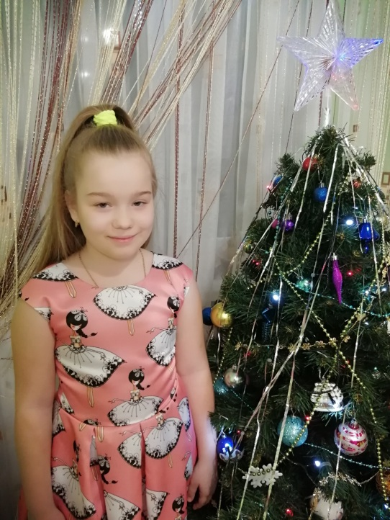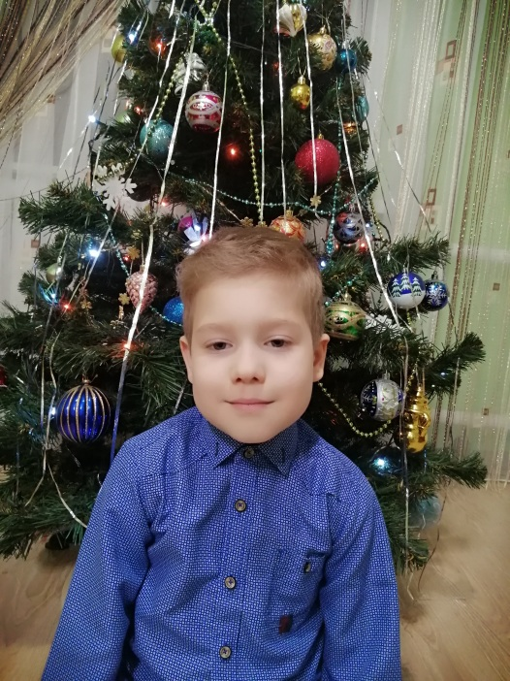

Народный коллектив, ансамбль эстрадной песни «Аранжемент».

Образовался в 1998 году и на протяжении 22 лет является одним из ведущих вокальных городских коллективов. На протяжении существования коллектив неоднократно трансформировался, менялись участники, солисты, инструменталисты. В настоящее время продолжается активная творческая жизнь. На протяжении 2020 года состав коллектива не изменился, по-прежнему в коллективе 3 участницы, которые также являются солистками. 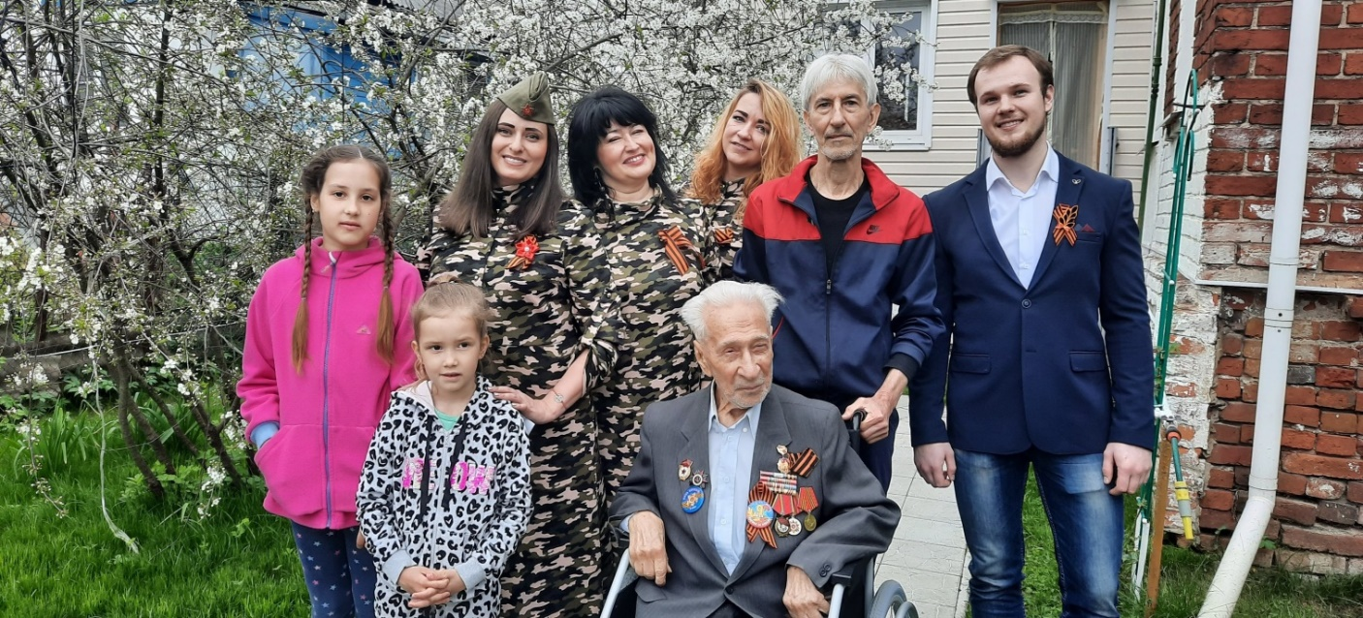
Год Памяти и Славы, посвященный 75-летию Победы в Великой Отечественной войне 1941-1945 годов отмечен ярким выступлением на различных площадках для ветеранов. В трёх микрорайонах города состоялись творческие выступленния.

Ярким событием в рождественские дни стал открытый городской вокальный конкурс «Рождественская звезда». Всего в конкурсе приняло участие 34 участника, из них 16 человек занимались с руководителем ансамбля «Аранжемент» Анной Изуита. Длительный репетиционный процесс, вокальная работа позволила добиться следующих результатов:
1. Копасов Егор - лауреат I степени,
2. Галашина Софья - лауреат II степени,
3. Микшакова Мария - лауреат II степени,
4. Смирнова Светлана - лауреат II степени,
5. Вишенская Александра - лауреат III степени,
6.Доронкина Мария - лауреат III степени,
7. Салаева Анастасия - лауреат III степени,
8. Сухов Кирилл - лауреат III степени,
9. Бакулин Тимофей - лауреат III степени,
10. Михайленко Татьяна - лауреат III степени,
11. Юматова Татьяна - лауреат III степени,
12.Тигина Елизавета - лауреат III степени,
13.Шишкина Ирина - лауреат III степени;
14.Кузнецова Людмила - лауреат I степени,
15.Костина Наталья - лауреат II степени,
16.Лядова Елена - лауреат III степени.

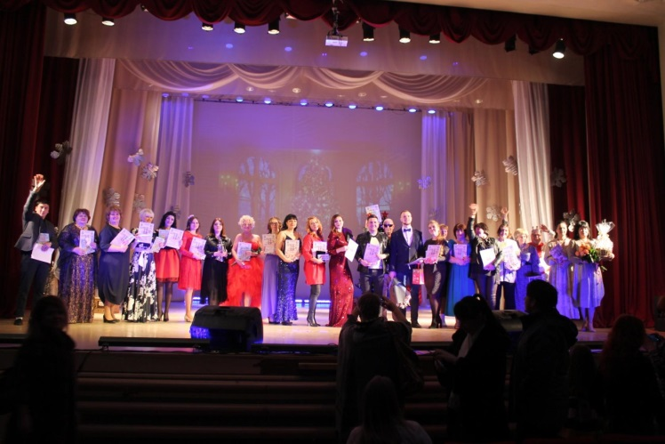
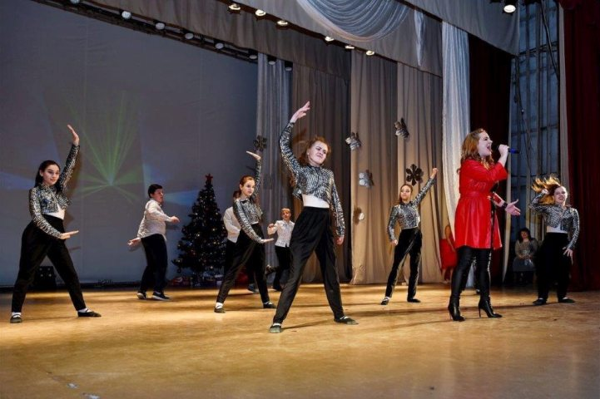
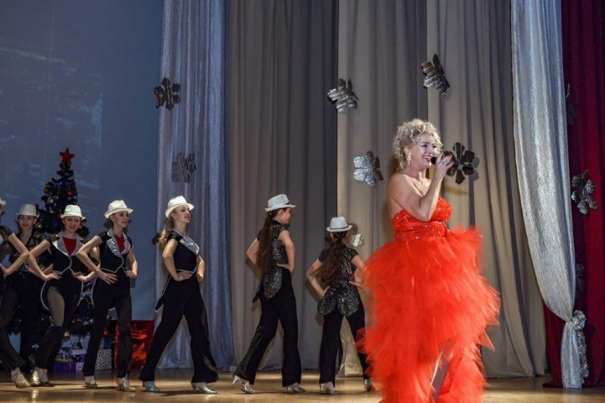
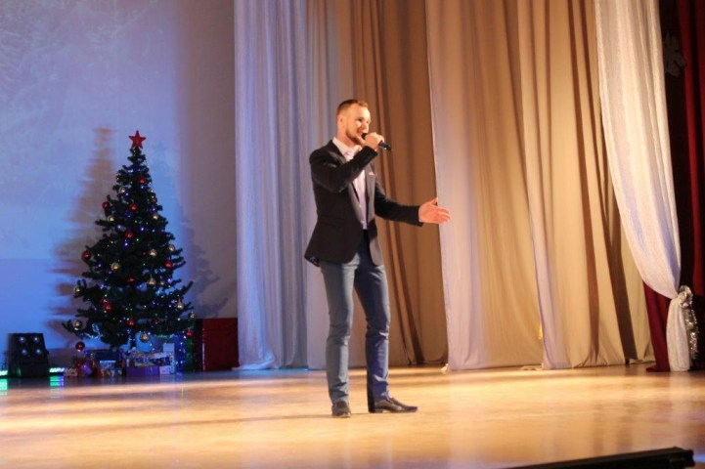
Традиционная концертная программа «Старый Новый год»

Патриотическая направленность репертуара очень востребована в городских акциях, программах, посвящённых Дням воинской славы, Дню Победы.

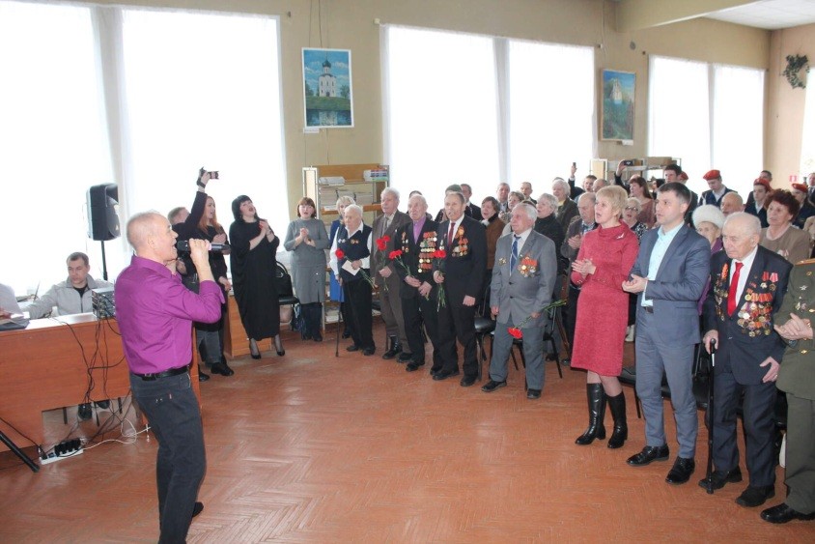
День воинской славы России - День разгрома советскими войсками немецко-фашистских войск в Сталинградской битве (1943г.)

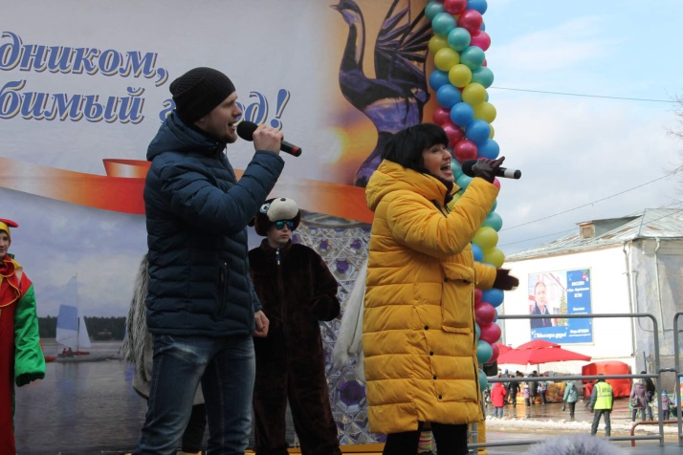
«Проводы Русской Зимы»

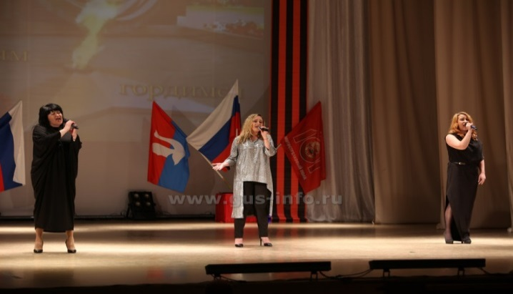
День Защитника Отечества

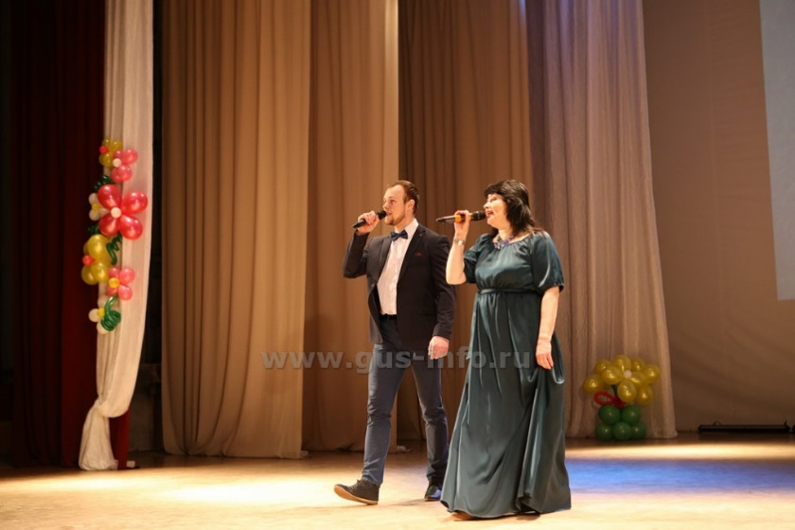
В канун 8 Марта в ДМ «Хрустальный» состоялось торжественное мероприятие, посвященное Международному женскому дню и ей – неотразимой, неповторимой, незаменимой.

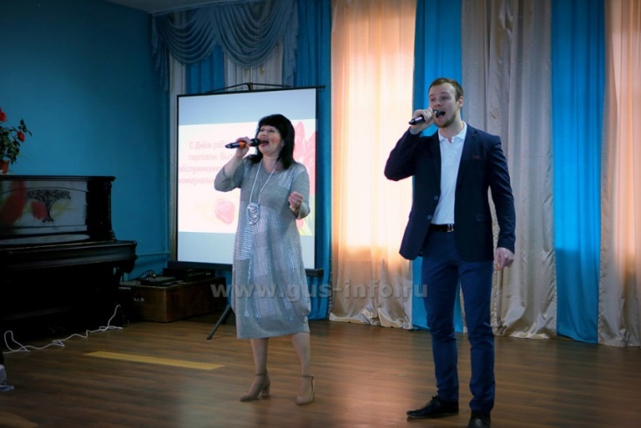
13 марта День работников ЖКХ и бытового обслуживания

Осенний праздник на п. Гусевский

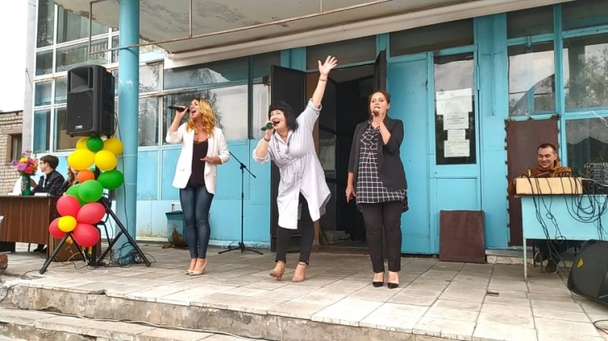
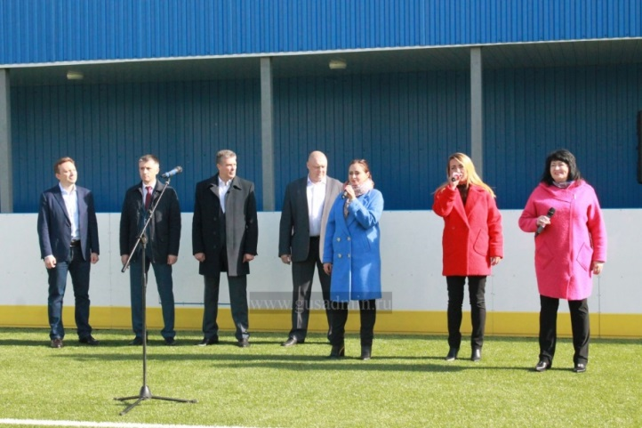
День здоровья, посвященный открытию СК им. А.В. Паушкина после капитального ремонта.

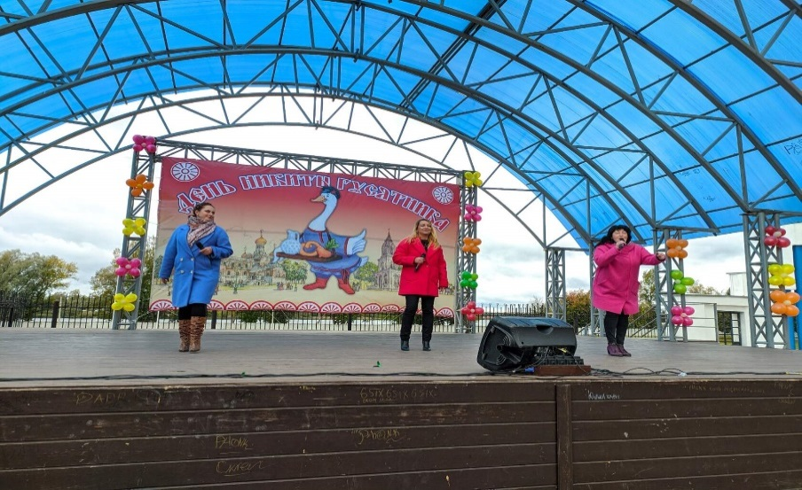
День Никиты Гусятника 2020

В целом ансамбль «Аранжемент» участвовал в 15-ти очных мероприятиях и в онлайн акции «Песни Победы».
Продолжается работа над сохранением и подбором концертного репертуара и дальнейшей шлифовкой ранее изученных произведений, вошедших в концертный репертуарный фонд коллектива. Предстоит большая работа по созданию новых сценических костюмов.

ИНСТРУМЕНТАЛЬНОЕ ИСКУССТВО

Народный коллектив Муниципальный духовой оркестр имени Е.К.Соловьёва.

Не в каждом городе Владимирской области есть духовой оркестр. В 2020 году оркестр города Гусь-Хрустальный отметил 91-ю годовщину со дня основания.
В настоящее время народным коллективом руководит Р.В.Алферов,
состав оркестра насчитывает 27 человек. В их число входят как музыканты со специальным образованием, учащиеся ДШИ имени Балакирева, так и любители.
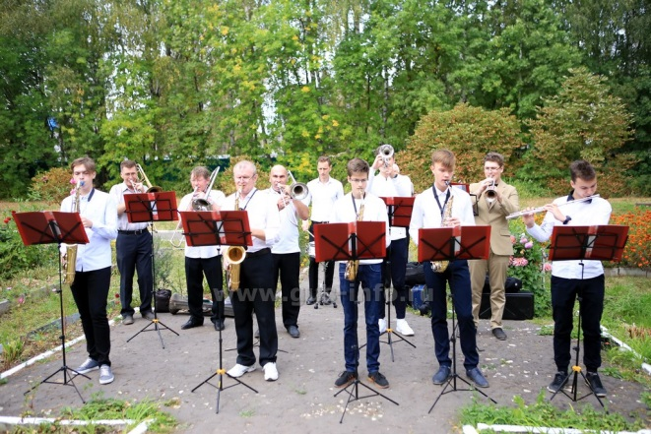
Духовой оркестр является активным участником городских культурных мероприятий.
За прошедшие годы оркестр завоевал большую популярность у горожан и стал участником более тридцати городских мероприятий: Митинг, посвященный Дню Победы, озвучивание шествия возложения венков к могиле Неизвестного солдата, День города, спортивные мероприятия.
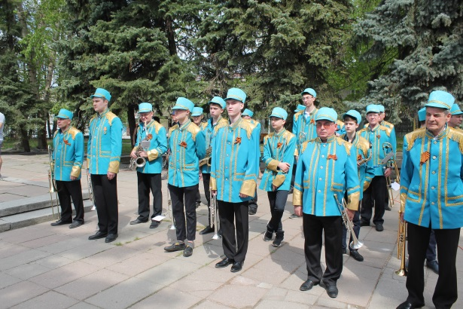
Муниципальный духовой оркестр имени Е. К. Соловьева принимает активное участие в патриотических мероприятиях города Гусь-Хрустального: митингах и концертных программах, посвященных Дню Победы, мероприятиях, посвященных Дню Народного Единства и Дню России, в традиционном фестивале афганской песни «Вспомним, ребята, мы Афганистан», а также ко Дню защитника Отечества.
Без оркестра нельзя представить себе такие мероприятия, как военно-спортивная игра «Зарница» и сборы «ЮнАрмии». Участники оркестра творческие, увлеченные люди, которые не останавливаются на достигнутом и стремятся к дальнейшим творческим победам.

В 2019 году был создан молодежный духовой коллектив «Казер бэнд».
Молодые исполнители уже неоднократно принимали участие в значимых городских мероприятиях. У оркестра есть будущее, так как молодые музыканты продолжают учебу в Областном Музыкальном Колледже.
Репертуар оркестра разнообразен. Это: служебно-строевой репертуар, танцевальная программа, эстрадно-джазовая музыка.
Народный коллектив, муниципального духовой оркестр имени Е.К.Соловьёва принял участие в Музыкальном-хореографическом проекте «Будем помнить всегда…»
Посредством музыкально-хореографического действа мы переносимся на 79 лет назад в эпоху предвоенного времени, когда закончились выпускные экзамены. Для большего приближения к событиям 1941 года были разучены и объединены в единую постановку (вальс) «В городском саду…» – муз. М.Блантер, «Рио Рита» (пасодобль) - муз. Э.Сантеухини
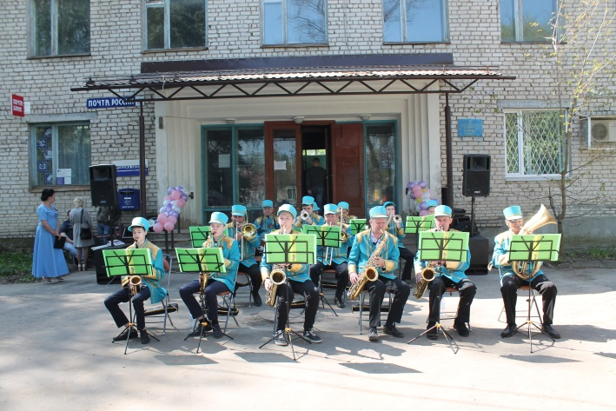
Это интересная кропотливая творческая работа, которая требует от музыкантов терпения и профессионального мастерства.
Духовой оркестр – это, прежде всего, воспитание у подрастающего поколения гражданских и эстетических чувств, таких как любовь к малой Родине и Великой России.
ТЕАТРАЛЬНОЕ ИСКУССТВО

Известную фразу Виссариона Белинского из монолога о театре, вынесенную в заголовок, по праву может произнести Ольга Тарлакова - основатель и бессменный режиссер народного театра МБУК «ЕСКЦ». Нынешний театральный сезон – юбилейный, сороковой. За истекшие годы было поставлено более 60 спектаклей советских и российских драматургов, в их числе Алексей Арбузов, Юрий Полякова, Эмиля Брагинского, Виктор Мережко, Лилия Моцарь и многие другие. Самодеятельному театру понадобились годы упорного туда, творческого совершенствования, чтобы утвердить себя, завоевать признание зрителей, которые с нетерпеньем ждут каждой премьеры.
Наш народный театр по праву считается одним из самых интересных в регионе. Сегодня во Владимирской области радуют зрителей своими работами 352 театральных коллектива. 50 из них носят звание народного и образцового. В культурной жизни русской провинции любительские театры имеют огромное значение. Жизнь каждого из них имеет свою судьбу, свои взлеты и падения.
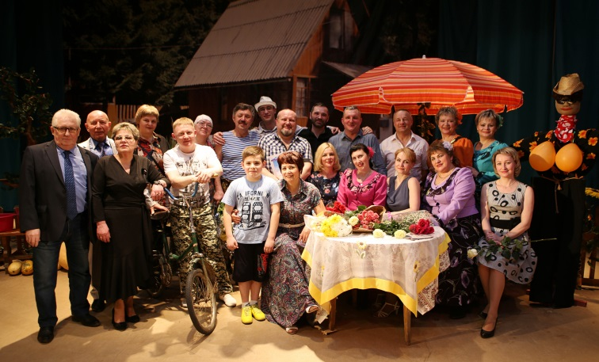
Начался театр Ольги Тарлаковой с постановки спектакля «Ночь после выпуска» по произведению писателя Владимира Тендрякова, где ведущие и эпизодические роли играли студенты Гусевского стекольного техникума. Ольга Александровна привлекла их на сценические подмостки с помощью классного руководителя В.С. Тарлакова. Затем на смену студенческой молодежи пришли уже взрослые люди, работники Гусевского хрустального завода, что не удивительно: драматический коллектив зародился под крышей Дворца культуры ГХЗ. К плеяде лучших гусевских актеров театра Ольги Тарлаковой относятся Е.М. Воднев, Р.М. Смирнова, Г.М. Пузырев, В.В. Павлов, В.К. Остроухова, Н. Кузьмин, Л.Ю. Савина, Е.А. Рыжова, И.В. Пыленков, Н.В. Ткаченко, В.В. Воробьева, В.Н. Фомин, «нехрустальщик» В.И. Щербаков… Артисты приходили и уходили, но стержень театрального коллектива оставался неизменным – это всеми любимые лицедеи, которые стояли у истоков создания коллектива, и сцена для них стала вторым домом. Именно с ними Ольга Александровна набиралась опыта и мудрости. Благодаря им она состоялась как режиссер.
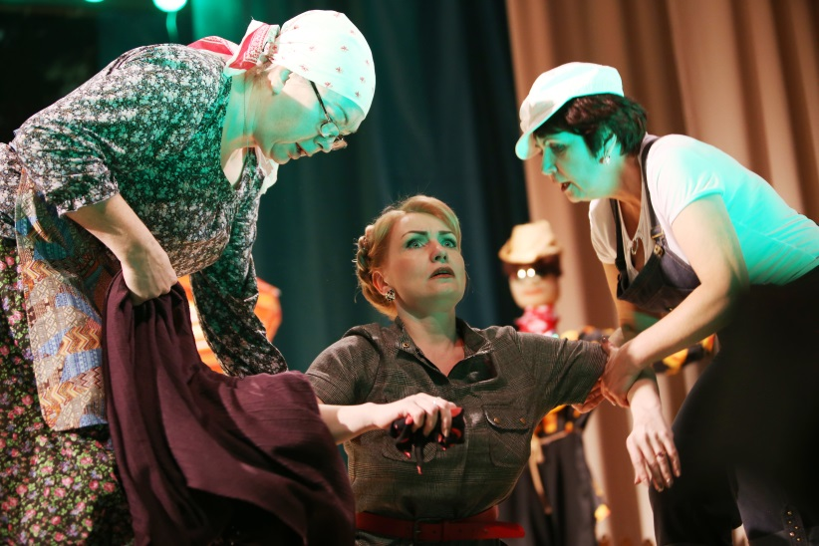
В 1991году за спектакль по пьесе Эмиля Брагинского «Лакейские игры» театральный коллектив получил звание народного театра. Самыми яркими спектаклями, кроме этого, для коллектива стали постановки по пьесам Алексея Арбузова «Жестокие игры», Владимира Константинова и Бориса Рацера «Диоген», Юрия Полякова «Заложники любви», «Контрольный выстрел» и «Как боги», Степана Лобазерова «Именины с костылями», Андрея Иванова «Ограбление по-русски»… Впрочем, все удачные спектакли перечислить трудно, и в каждом из них мы видели повышение уровня режиссерского мастерства Ольги Тарлаковой и ее умение собрать «под свои знамена» самодеятельных артистов, искренне любящих театральное искусство и полностью отдающих себя любимому искусству при том, что у них есть своя работа, а репетировать приходится по вечерам и выходным дням. Можно представить, что после возвращения с репетиции домой их не оставляет мысль о создании своего очередного сценического образа. И еще: у каждого – свои проблемы личного плана, свой непростой характер, часто – собственное видение той или иной мизансцены, так что споры в репетиционный период – явление нередкое, что весьма полезно, как считает режиссер, для общего дела, и в итоге спектакли всегда выходят вовремя и тепло встречаются театральной публикой.
История театра это - прежде всего люди. С годами коллектив пополнялся новыми актерами. Супружеская пара Светлана и Николай Коняевы играли в молодые годы в народном театре при клубе им. Ленина. В настоящее время Светлана Анатольевна считается истинной примой нашего театра, ей подвластны и комедийные, и трагические роли.
Валерий Фомин, Нина Назарова, Елена Алексеева, Марина Сафронова, Сергей и Константин Фролкины, Антон Назаров, Юрий Веселков, Андрей Миронов, Олег Балашов, Олег Коробов, Демьян Смыслов – действующие актеры, они имеют большой жизненный опыт, явные артистические способности, что позволяет им заинтересовать публику своей игрой на сцене. Блеснули в нескольких спектаклях и запомнились зрителям Наталья Ястребова, Вера Кудрина, Александр Сафронов, Максим Смирнов, Марина Лисова. Первый спектакль этого года будет дебютным для Галины Захаровой, которая когда-то занималась у Ольги Тарлаковой в детской группе. По праву их всех можно назвать мастерами перевоплощения. Им под силу любые роли. Умение чувствовать партнера по сцене - это самое главное в актерской работе. Даже не каждый профессионал умеет это делать.
Почему 40 лет живет театр? Потому что нет случайных людей в коллективе! Любовь к театральному искусству некоторые из них привили своим детям. Кроме безукоризненной в воплощении театральных образов Нины Назаровой в коллективе успешно играет ее сын Антон. По предложению Сергея Фролкина, впервые сыгравшего театральную роль в 11 лет, в труппу народного театра был приглашен его сын Константин, демонстрировавший артистические наклонности еще в школе и ставший за короткое время популярным в городе актером. Преемственность поколений издавна ценилась в классическом русском театре, и хорошо, что эта замечательная традиция поддерживается Ольгой Тарлаковой.
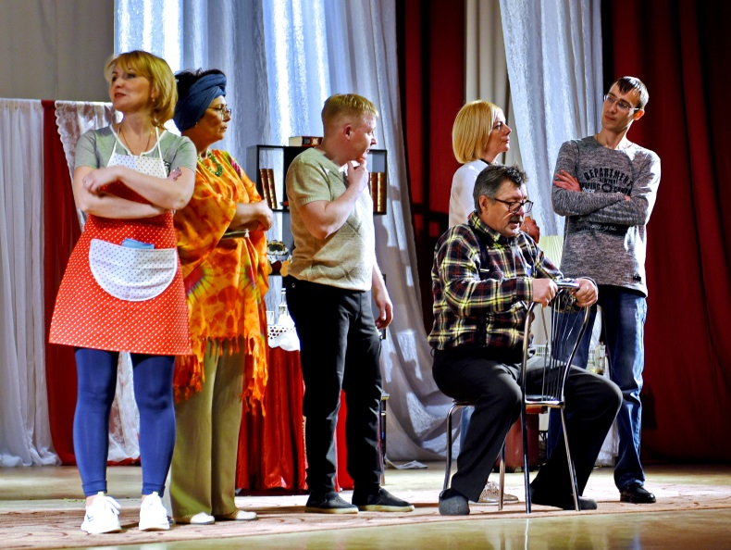
Украшением театра, несомненно, является женская часть труппы. Порой трудно поверить, что на сцене самодеятельные актрисы, настолько они вживаются в роль, не жалея своих нервов, не скупясь на эмоции. Мало того, что дамы красивы и талантливы, им невероятно трудно, ведь на изящных женских плечах еще и множество домашних забот. А мужчины – особая гордость Ольги Тарлаковой. Ни в одном народном театре на Владимирщине нет такого творчески сильного и многочисленного мужского состава. В целом, руководитель гусевского театра оценивает своих актеров как думающих, постоянно ищущих и старающихся максимально раскрыть с подачи режиссера каждую свою роль. Это настоящий театр единомышленников, а индивидуальность каждого из актеров Ольга Тарлакова учитывает при распределении ролей, в подходе к репетиционному периоду, который и составляет основное время насыщенной эмоциями сценической работы самодеятельных артистов.
И конечно, каждая театральная постановка – плод общих усилий всех подразделений Единого социально-культурного центра во главе с его директором О.В. Кузнецовой, которая с большим уважением и вниманием относится к идеям народного театра и их воплощению. Нельзя поставить зрелищный спектакль без музыкального сопровождения и ярких декораций (костюмы наши артисты берут, как правило, из собственного гардероба), без группы звукооператоров и осветителей, без органично вплетенных в канву сценического действа танцев и песен… Театр ЕСКЦ пользуется неизменной поддержкой комитета по культуре и туризму администрации города.
Любой спектакль народного театра уникален своими режиссерскими и актерскими решениями, узнаваемостью персонажей, предлагаемых жизненных ситуаций и актуальностью сюжета. Так что не стоит удивляться росту популярности театра в Гусь-Хрустальном и за его пределами. Последние годы самодеятельный театр стал сдавать по две премьеры в год. Трудно для режиссера, а для самодеятельных актеров - втройне!
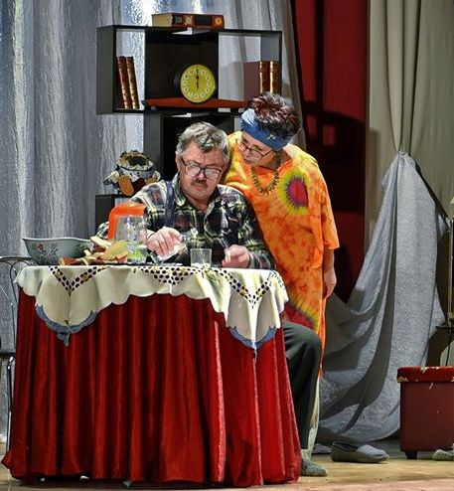
Весной 2020 года коронавирус закрыл культурные учреждения и оставил театр без доходов и зрителей. Сорвалась и главная премьера «Жених из шкафа» по пьесе Л. Моцарь
Режиссёр и вся труппа актеров уверенны, что даже в это тяжелое время людям хочется ходить в театр. Для многих спектакли — единственная отдушина, возможность убежать на несколько часов от проблем и окунуться во что-то волшебное, чистое и светлое.
Впереди новые спектакли, новые свершения, новые премьеры… Да здравствует Театр!
Участники Молодежного театра «Речка детства» (спутник) неоднократно принимают участие в Международных, Всероссийских, Областных, Региональных и городских конкурсах, занимая призовые места.
- Диплом ГРАН- ПРИ Международный фестиваль-конкурс «Рождение новой звезды» фестивального центра Созвездие г. Вологда Кондратьева Ева , руководитель Ольга Тарлакова , 2020 год;
- Диплом Лауреата I степени Международный фестиваль-конкурс «Рождение новой звезды» фестивального центра Созвездие г. Вологда Лавренчук Вячеслав , руководитель Ольга Тарлакова , 2020 год;
- Диплом Лауреата I степени Международного конкурса-фестиваля «Колыбель России» Любина Эвелина Александровна, руководитель Ольга Тарлакова, г. Владимир, 2020 год;

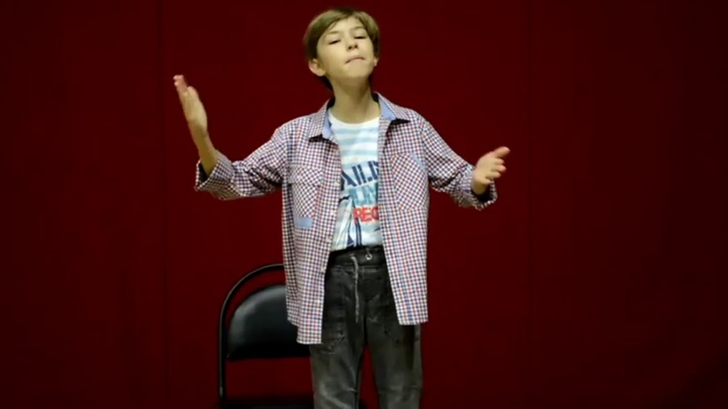- Диплом Лауреата I степени Международный онлайн фестиваль-конкурс творчества « Шоу мир дом солнца Турции » Лавренчук Вячеслав , руководитель Ольга Тарлакова ,2020 год;
- Диплом Лауреата I степени Международный фестиваль-конкурс «Яркий взлет» в рамках Международного проекта «Энергия нового времени» г. Самара Лавренчук Вячеслав , руководитель Ольга Тарлакова , 2020 год;
- Диплом Лауреата I степени Всероссийский онлайн фестиваль-конкурс театрального творчества .Художественное слово «Я могу» г. Сочи Лавренчук Вячеслав , руководитель Ольга Тарлакова ,2020 год;

ПРОСВЕТИТЕЛЬСКАЯ ДЕЯТЕЛЬНОСТЬ
Организация и координация деятельности литературного объединения «Мещёра»
Основным направлением работы литобъединения «Мещёра» в 2020году была деятельность, направленная на объединение людей, плодотворно занимающихся литературной деятельностью, начинающих авторов и любителей литературного творчества для содействия талантливым авторам, обмена опытом, а также для обучения и поддержки «новичков», привлечения внимания населения к литературному творчеству.
В литературном объединении насчитывалось 49 поэтов и прозаиков города и района, к концу года были введена в состав И.В. Плетнева. Ушли из жизни члены литобъединения - художник и поэт Сергей Васильев и краевед Николай Кабицин, автор книги «Учитель математики», других краеведческих работ о пребывании А.И. Солженицына в Гусь-Хрустальном районе, послуживших импульсом для создания в ГБИЦ Литературного зала А.И. Солженицына.
На протяжении многих лет председателем литературного объединения является член Союза писателей России Евгений Шапорев.
В течение 2020 года велась работа по указанным выше направлениям. Организовано ведение планово-отчетной документации:
– составлены годовые планы работы на 2017, 2018, 2019, 2020 гг.;
– ведется журнал учёта работы литобъединения;
– подготовлен годовой отчет о работе;
– продолжено создание электронного архива.

Ведение планово-отчетной документации позволяет анализировать деятельность литературного объединения для планирования актуальных направлений работы.

Созданы фильмы о жизни и творчестве наших литераторов к презентациям, творческим вечерам и другим мероприятиям.

Велась работа по пополнению информацией сайта литературного объединения (lito-meshera.ucoz.ru), совершенствованию его содержания. В частности:

- внедрен режим просмотра документов в виде электронной книги на указанном сайте;

– в разделе «Новости» размещались материалы с фотографиями по каждому мероприятию;

– в разделе «О тех, кого помним и любим» оформлены материалы, посвященные членам Союза писателей России В. Медведеву, В. Сафронову, В. Цокуренко, члену Союза журналистов РФ А. Васильеву, а также Р. Кочневу, В. Проникову, С. Морковкину, В. Жолнину;

– в разделе «Литературная мастерская» – материалы с записями занятий по звуковой фактуре слова, ритму, рифме, строфе.

Размещение полной, оперативной и достоверной информации о деятельности литобъединения на сайте позволяет привлечь внимание общественности к работе гусевских литераторов.

За 2020 год на сайте опубликовано 17 статей о наиболее интересных мероприятиях. Информация о мероприятиях, произведения гусевских авторов публиковались на страницах газет «Гусевские вести», «Афиша», показывалась на телеканале «Хрустальный город».

Участие в организации и проведении общегородских мероприятий

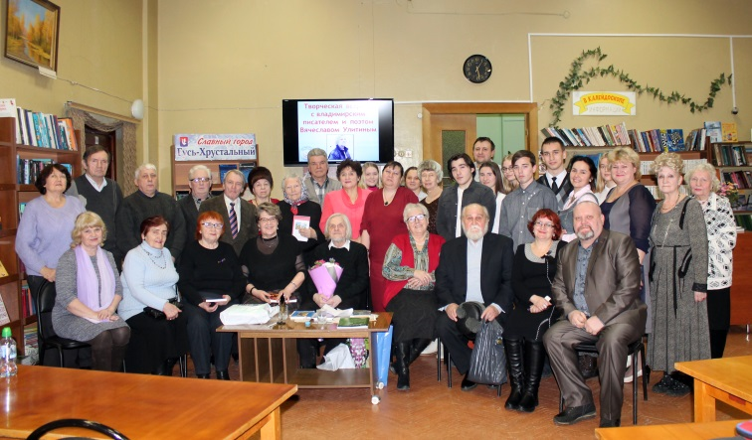
Члены литературного объединения в течение отчетного периода, начиная с апреля 2020 года, из-за пандемии работали в режиме онлайн, принимая активное участие в общегородских и районных мероприятиях, так как в литературном объединении состоят поэты и писатели как из города, так и из района. С января по март проводились такие публичные мероприятия, как литературные вечера, творческие встречи, вечера памяти и другие.
2020 год выдался юбилейным: вся страна встречала 75-летие Победы в Великой Отечественной войне, и в этом же году литературному объединению «Мещера» исполнилось 75 лет.
Литобъединением «Мещера» подготовлен к изданию 9-й литературный альманах «Страна Мещера», который посвящен двум знаменательным датам 75-летию Великой Победы и 75-летию ЛО «Мещера». В сборник вошли произведения писателей и поэтов города Гусь-Хрустального и Гусь-Хрустального района, наших знаменитых земляков Виктора Полторацкого, Константина Ваншенкина, Виктора Чалмаева, Алексея Фатьянова, Павла Гиляревского - первого председателя местной литгруппы. В альманахе представлены стихи гусевских поэтов–фронтовиков Владимира Жолнина, Петра Ильичева, Сергея Морковкина, Василия Проникова, Николая Ракова и Ивана Толмачева.
В сборнике, в разделе «Гостиная», представлены многие друзья литобъединения из Москвы, Подмосковья, Владимира, Вязников, Мурома, Петушков, Радужного, Рязани, Красноярска, Вышнего Волочка.
Важное место в разделе «Память» занимают произведения наших земляков, ушедших из жизни, чьи имена входят в золотой фонд гусевских литераторов. В сравнении с прошлыми выпусками «Страны Мещеры» сюда прибавились имена Татьяны Пантелеевой, Сергея Васильева, Николая Кабицына.
Уделено внимание и начинающим авторам в традиционной рубрике «Голоса молодых».
Самая большая глава альманаха «Литературные перепутья» наглядно демонстрирует россыпь народных талантов в сфере литературного творчества Мещерского края, в их числе Александр Пасхин, Елена Елохова, Николай Скулов, Валерий Владимиров, Аркадий Алферов, Олег Балашов, Марина Майорова и многие другие поэты и писатели ЛО «Мещера». Пример творческого долголетия демонстрируют ветераны литобъединения Станислав Усицков, Юрий Гришин, Валерий Владимиров, Юрий Летов, Константин Артамонов, Владимир Лебедев.
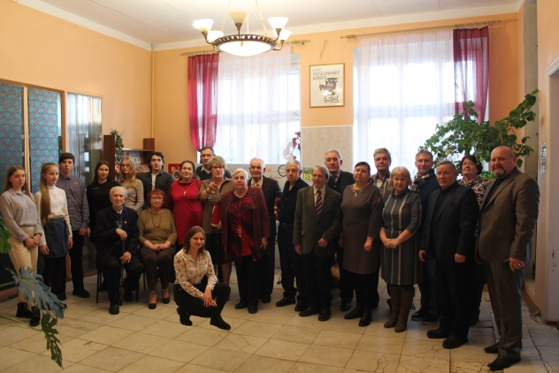
В марте 2020 года в литературном зале А.И. Солженицина МБУК ЕСКЦ прошёл большой литературный вечер «Строки, опаленные войной», который был посвящен 75-летию победы советского народа в Великой Отечественной войне. В мероприятии принимали участие писатели и поэты литобъединения « Мещера», жители города, учащиеся школы № 15 и ДЦ «Исток». Были приглашены родственники гусевских поэтов-фронтовиков, которые являлись членами местной литгруппы (всего их семь человек). Читались стихи о военном лихолетье, исполнялись военные песни. Был продемонстрирован фильм «Чтобы помнили…» Олега Балашова. Вечер вели руководитель литобъединения Надежда Ульянова и поэт, преподаватель стекольного колледжа, Марина Майорова, возглавляющая студенческий поэтический клуб «Родничок».
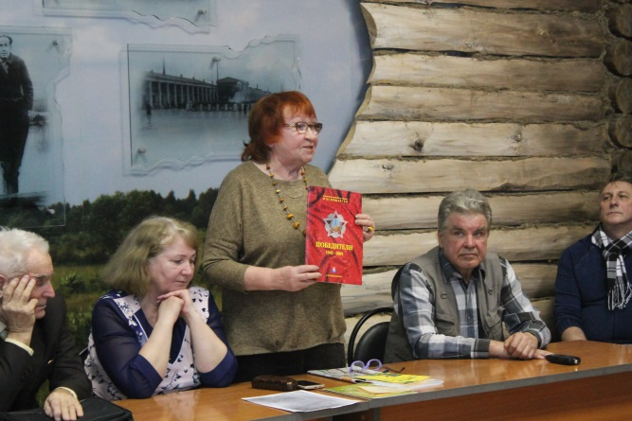
Творческие встречи членов литобъединения с жителями города и района

25 января 2020 года в читальном зале ГБИЦ прошла творческая встреча с именитым владимирским писателем Вячеславом Улитиным с презентацией его книги эссе «И плачу над бренностью мира». Член Союза писателей России, поэт, философ, педагог Вячеслав Улитин является одним из многолетних друзей гусевских литераторов, а Гусь-Хрустальный называет городом талантов. Он член редколлегий ряда столичных журналов, лауреат Всероссийского конкурса им. В.М Шукшина «Светлые души» и областной премии им. В.А Солоухина.
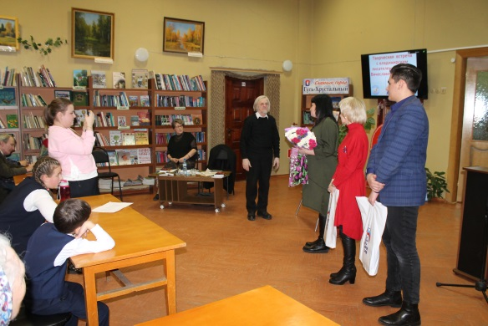
Вела собравшихся по сценарному пути руководитель литобъединения «Мещера» Надежда Ульянова, которая не только представляла выступавших членов литобъединения «Мещера», но и делилась своими суждениями о творчестве владимирского гостя, духовности его произведений. Были упомянуты эссе о Валентине Медведеве и Вячеславе Сафронове, их книги. Об этих наших земляках, талантливых литераторах говорил и сам Вячеслав Улитин.
Участников встречи приветствовала зампредседателя комитета по культуре и туризму Анна Изуита и руководитель исполкома местного отделения партии «Единая Россия» Марина Карцева, председатель гусевской организации «Молодая гвардия» Артур Трынков.

10 сентября в г. Владимире прошла творческая встреча поэтов Владимирского края. От литобъединения «Мещера» присутствовали и представляли свое творчество поэты Елена Елохова и Олег Балашов.

22 сентября в Областном Доме работников искусств (г. Владимир) состоялся творческий вечер владимирского поэта Виктора Астафьева, который является большим другом гусевских литераторов. Гостями поэта были Елена Елохова, Надежда Ульянова, Олег и Наталья Балашовы. А ранее в Гусе-Хрустальном прошел его концерт под названием «Под белым парусом небо!», на котором присутствовало много жителей города.

23 сентября в городском историко-художественном музее члены литобъединения «Мещера» участвовали в презентации картин самодеятельных художников

Февраль 2020 г. Поэт Юрий Летов встретился с учащимися школы № 15.

Участие в интернет-проектах
Из-за пандемии литераторы работали в режиме онлайн.

Акции, посвященные 75-летию Победы в Великой Отечественной войне:
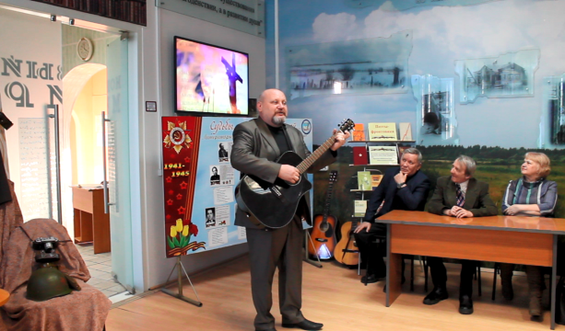
20 апреля – поэтесса Ирина Седова( п. Уршельский), руководитель сайта литобъединения « Мещера», подготовила видеоролик «Ты погиб в Берлине»
19 апреля – поэт, член Российского союза писателей Олег Балашов подготовил видеоролик «Деду Ивану посвящается»
19 апреля – руководитель литобъединения «Мещера» Надежда Ульянова читает стихи поэта К. Симонова «Ты помнишь, Алеша…». Видео подготовил Олег Балашов.

Участие в конкурсах

Видеоролик. Стихотворение С. Есенина «Не гляди на меня с упреком» читает Олег Балашов

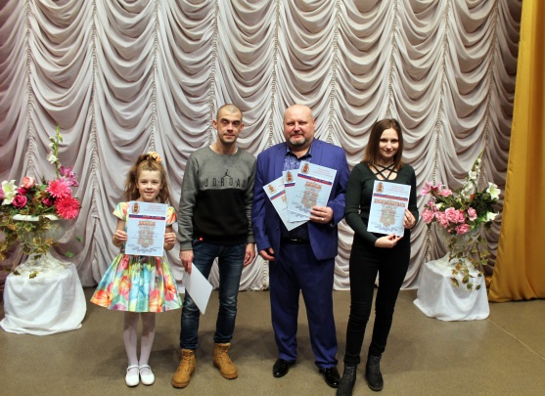
1 февраля. Участие поэта Олега Балашова в ежегодном смотре-конкурсе самодеятельного музыкального творчества МВД России «Щит и Лира» в Муроме.

22 октября. Участие (в режиме онлайн) членов литературного объединения в работе жюри областного литературного фестиваля среди студентов СПУ Владимирской области, среди них Александр Пасхин, Марина Майорова, Валерий Владимиров, Елена Елохова, Аркадий Алферов.

Вечера памяти

17 января – встреча со студентами стекольного колледжа и митинг памяти поэта Рема Кочнева

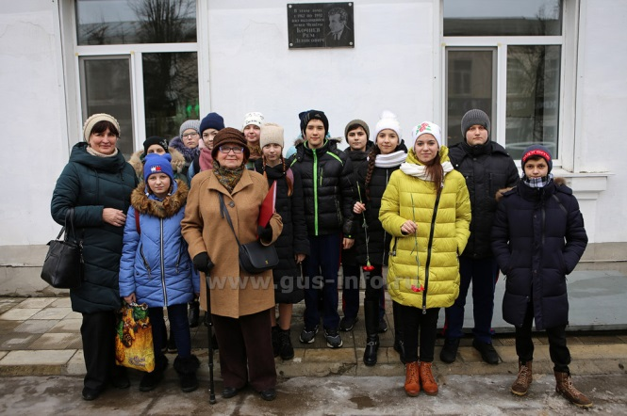
В день рождения поэта Рема Кочнева поэты и писатели ЛО «Мещера» пришли на встречу со студентами стекольного колледжа, которую организовала руководитель поэтического клуба «Родничок» Марина Майорова. Студенты читали стихи Рема Кочнева. Перед собравшимися выступили председатель комитета по культуре и туризму Валентина Кустарова, председатель литобъединения поэт Евгений Шапорев, историк, писатель и краевед Николай Скулов, бард Михаил Сидоров, руководитель писательской организации Надежда Ульянова. Звучали стихи и песни в честь поэта.
Затем в центре города у дома, где жил поэт, у мемориальной доски, по замечательной традиции, сложившейся годами, собрались поклонники таланта Рема Кочнева - поэта, путешественника, учителя. Его ученики, соратники, студенты ГСК, учащиеся школы № 2, жители города читали стихи поэта. Было сказано много добрых слов о нашем талантливом земляке.
Вела митинг Марина Майорова. Выступили заместитель главы администрации города Светлана Сметанкина, а также поэт и председатель ЛО «Мещера» Евгений Шапорев, поэт Юрий Летов, журналист Сергей Фролкин, Клавдия Васильева - почетный член ЛО «Мещера», Надежда Ульянова – руководитель литобъединения, другие жители города.

20 января в МБОУ ООШ № 7 прошла литературная встреча, посвященная творчеству Рема Кочнева. Поэту исполнилось бы 88 лет.
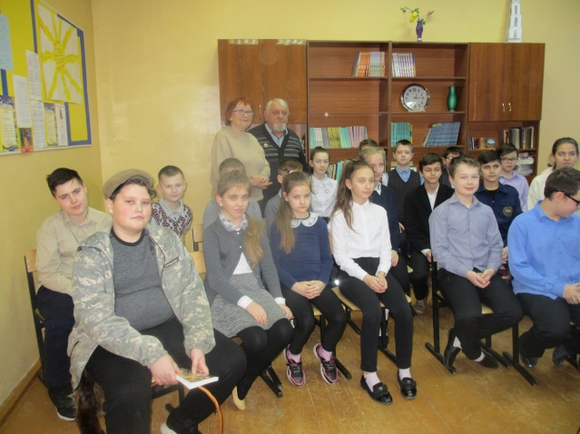
В гости к ребятам пришли и выступили почетный член литобъединения Клавдия Васильева и Николай Скулов. В образе охотника учащийся 6-а класса Никита Калинин прочел рассказ Рема Денисовича «Отпуск в Мещере». В завершение встречи Клавдия Васильева от ЛО «Мещера» передала в дар школьной библиотеке несколько экземпляров сборников стихотворений Рема Кочнева «Моя Мещера».

21 февраля 2020 г. в читальном зале ГБИЦ ЕСКЦ прошел вечер памяти поэта-барда Михаила Касаткина «Я был ветром в пустыне». Так называется и книга, посвященная памяти молодого поэта и исполнителя Михаила Касаткина, чья жизнь трагически оборвалась в 1992 году. На вечере прозвучали стихи Михаила Касаткина, Владимира Соболева, Вячеслава Сафронова. Звучали воспоминания Ольги Львовой, Светланы Холодновой, Нины Касаткиной, матери поэта. Выступил дуэт Нины Касаткиной и Александра Павлухина. Свои песни исполнили Сергей Стукалов и Сергей Андреев. Прозвучали песни бардов в исполнении Натальи Афанасьевой и Алексея Рощина. Ведущими вечера были Нина Касаткина (рук. академического хора «Вдохновение») и Надежда Ульянова (рук. литобъединения « Мещера»).

24 октября состоялся концерт доброй авторской песни в поселке Красном Эхо, прошедший с участием литераторов ЛО « Мещера».

29 ноября в Областном Доме работников искусств выступил дуэт «Дана».

В 2017 году при литобъединении «Мещера» был открыт клуб авторской песни под названием «Счастливый миг». Его руководителем является Наталья Афанасьева - автор и исполнитель своих песен под гитару, победитель различных конкурсов не только на Владимирской земле, но и по всей России. С тех пор практически все мероприятия литобъединения не обходятся без участия членов этого клуба.

Наши достижения

- В 2020 году высокого звания члена Союза писателей России удостоены Николай Скулов и Елена Елохова.

- 25 января во Владимирской областной научной библиотеке диплом победителя 2-й степени в 5-м областном конкурсе «Владимирская книга года» в номинации «Детская литература» вручен Лилии Сальниковой за книгу «Жаль, что книжечка мала» со стихами для детей дошкольного и младшего школьного возраста

- 1февраля поэт и бард Олег Балашов победил в ежегодном смотре-конкурсе самодеятельного музыкального творчества МВД России «Щит и Лира» в Муроме. Ему вручен диплом за 1 место в номинации «Авторская песня».

Сотрудничество со средствами массовой информации

В 2020 году работа литературного объединения «Мещера» была направлена на подготовку к юбилею - 75-й годовщине литобъединения.
В городские газеты «Афиша» и «Гусевские вести» периодически направлялись материалы к праздникам и знаменательным датам.
В газете «Афиша» были напечатаны 2 большие статьи журналистки Елены Медведевой о работе литобъединения « Мещера» и статья о поэте, члене Союза писателей России Елене Елоховой, которой в 2020 году исполнилось 65 лет.
В газете «Гусевские вести» в 6-ти номерах напечатана статья «Литературный Гусь-Хрустальный» Надежды Ульяновой. В ней говорится об истории создания литгруппы, переросшей впоследствии в литературное объединение «Мещера», о его председателях, известных мещерских писателях и поэтах, поэтах-фронтовиках. Повествование ведется с победного 1945 года и до наших дней.
Периодически в культурно-просветительском литературно-художественном журнале «Клязьма» (главный редактор Николай Лалакин, председатель регионального отделения Союза писателей России) публикуются материалы литобъединения «Мещера» - произведения писателей и поэтов Мещерского края.

Издательская деятельность литобъединения «Мещера»

- 9-й выпуск литературного альманаха «Страна Мещера».
- Сборник стихов для детей «Радуга-Дуга», автор Марина Майорова, член Российского союза писателей.
- Сборник стихов Елены Елоховой «Мгновения застывшие в стихах».
- Готовится к печати брошюра к 75-летию литобъединения под названием «Литературный Гусь-Хрустальный» (автор Н. Ульянова).
- Выпущен фотоальбом с фотографиями писателей и поэтов литобъединения.
- Подготовлен стенд «Писатели и поэты города Гусь-Хрустального и Гусь- Хрустального района.

Конкурсы, фестивали творческих коллективов
МБУК «ЕСКЦ» за 2020 год
№ | Название конкурса | Дата | Ответственный
1 | Участие солиста ансамбля «Ступеньки» Якушева Антона в городском вокальном конкурсе «Рождественская звезда» (номинация 10-12 лет)  Лауреат III степени, и  солистки ансамбля «Ступеньки» Галашиной Софьи (номинация 13-16 лет) Лауреат II степени | 07.01.2020 | Крючкова Э.В.
2 | Участие солистки ансамбля «Детский мир» Виктории Виноградовой в городском вокальном конкурсе «Рождественская звезда» (номинация 5 лет)  Лауреат I степени,  дуэта ансамбля «Детский мир» Маслихиной Светланы и Корякина Даниила (номинация 10-12 лет) Лауреат I степени,  солиста вокальной студии «Сувенир» Максим Идричан  (номинация 10-12 лет) Лауреат II степени,  солистки вокальной студии «Сувенир» Екатерина Коровина  (номинация 10-12 лет) Лауреат II степени,  солистка вокальной студии «Сувенир» Варвара Малькова  (номинация 10-12 лет) Лауреат II степени | 07.01.2020 | Земцова М.В.
3 | Участие Образцового коллектива ансамбля песни «Детский мир» в Международном конкурсе «Солнце Круг»  Результат:  1.Солистка Образцового коллектива ансамбля песни «Детский мир» В.Виноградова Диплом Лауреата 1 степени  2.Солистка Образцового коллектива ансамбля песни «Детский мир» В. Гусарова Диплом Лауреата 2 степени  3.Солист вокальной студии «Сувенир» М. Идричан Дипломанта 1 степени  4.Образцовый коллектив ансамбль песни «Детский мир» Диплом Лауреата 1 степени  5.Образцовый коллектив ансамбль песни «Детский мир» Диплом ГРАН-ПРИ  г. Владимир | 25.01.2020 | Земцова М.В.
4 | Участие творческих коллективов МБУК «ЕСКЦ» в Областном фестивале музыкального творчества МВД России «Щит и лира» г.Муром  Результат:  1.Авторская песня-Диплом 1 степени Олег Балашов,  2.Вокал Соло женский- Диплом 3 степени Полина Балашова,  3. Вокал Соло мужское- Диплом 3 степени Олег Балашов,  4. Хореография-  Диплом 1 степени Мира Грошкова | 31.01.2020 | Тарлакова О.А.
5 | Участие Образцового коллектива, ансамбля эстрадной песни «Ступеньки», Образцового ансамбля «Детский мир», Муниципальный духовой орекстр им. Е. Соловьева и солист вокально-эстрадной студии «Аранжемент» Е.Копасов в международном фестивале-конкурсе «Звездный дождь 2020»  Результат:  1.Ансамбль эстрадной песни «Ступеньки» Диплом Лауреата 3 степени,  2.Солист вокально-эстрадной студии «Аранжемент» Е.Копасов Диплом Лауреата 3 степени,  3. Солистка Образцового коллектива ансамбля эстрадной песни «Ступеньки» С. Галашиной Диплом Дипломанта.  4.Солистка вокальной студии «Сувенир» В. Малькова Диплом Лауреата 2 степени,  5.Муниципальный духовой орекстр им. Е. Соловьева Диплом Лауреата 2 степени  6. Муниципальный духовой орекстр им. Е. Соловьева, группа Казер бэнд Диплом Лауреата 3 степени  г.Гусь-Хрустальный | 11.02.2020 | Крючкова Э.В.  Земцова М.В, Алферов Р.В, Изуита АВ
6 | Участие солистов вокальной студии «Сувенир» В. Мальковой и Коровиной Е. в Международном фестивале- конкурсе «Звездный дождь 2020» г.Владимир  Результат:  1.В. Малькова Диплом Дипломанта, Диплом Лауреата 3 степени,  2.Е.Коровина Диплом Лауреата 3 степени | 14.02-16.02.2020 | Земцова МВ
7 | Участие солистов вокальной студии «Сувенир» Максима Корякина и Екатерины Коровиной в региональном фестивале-конкурсе Афганской песни «Вспомним Ребята – мы Афганистан».  Удостоены кубков, дипломов, подарков | 14.02.2020г. | Земцова МВ
8 | Участие солистки Образцового ансамбля «Детский мир» Виктории Виноградовой в Международном конкурсе-фестивале «Колыбель России»  Результат  Диплом Лауреата 3 степени  г.Владимир | 21.02.2020 | Земцова МВ
9 | Участие чтеца коллектива «Художественное слово» Э. Любины в Международном конкурсе-фестивале «Колыбель России»  Результат:  Диплом Лауреата 3 степени  г.Владимир | 23.02.2020 | Тарлакова О.А.
10 | Участие Образцовой студии танца «СТАТИКА» в Международном фестивале-конкурсе «Рождение новой звезды» фестивального центра  «Созвездие» г. Вологда  Результат:  Диплом Лауреата 3 степени (соврем. танец 11-14 лет),  Диплом дипломанта 2 степени (уличный танец 5-7 лет), Диплом дипломанта 2 степени (уличный танец, смешанная категория)  Г.Гусь-Хрустальный | 29.02.2020 | Микерова А.Г.
11 | Участие солистки Образцового ансамбля «Детский мир» Виктории Виноградовой в Международном фестивале-конкурсе «Рождение новой звезды» фестивального центра  «Созвездие» г. Вологда  Результат:  Виктория Виноградова диплом Лауреата 1 степени | 29.02.2020 | Земцова М.В.
12 | Участие чтецов коллектива «Художественное слово» Кондратьевой Е. и Лавренчук С. в Международном фестивале-конкурсе «Рождение новой звезды» фестивального центра  «Созвездие» г. Вологда  Результат:  - Кондратьева Е.- Диплом Лауреата 1 степени,  - Кондратьева Е.- Диплом ГРАН-ПРИ,  - С. Лавренчук- Диплом Лауреата 2 степени,  - С. Лавренчук- Диплом Лауреата 3 степени  г.Гусь-Хрустальный | 29.02.2020 | Тарлакова ОА
13 | Участие Образцовой студии танца «Статика» в баттлах по хип-хопу и брейк-дансу «KIDZ-DZA-DZA»  г. Нижний-Новгород  Результат:  Диплом 3 место,  Диплом 3 место | 01.03.2020 | Микеров А.Л.
14 | Участие Образцового муниципального хореографического ансамбля «Хрустальные грани» в XVII Межрегиональном фестивале искусств «Звездный полет», посвященном памяти первого космонавта Земли Ю.А.Гагарина. г.Киржач  Результат:  - Диплом Лауреата III степени  - Диплом Лауреата II степени  - Диплом ГРАН-ПРИ | 14.03.2020 | Коробова А.К.
15 | Участие чтеца коллектива «Художественное слово» Лавренчук В. в Международном фестивале искусств «WOW ART AWARDS»  Результат:  Диплом Лауреата 2 степени | 11.05.2020 | Тарлакова О.А.
16 | Участие чтеца коллектива «Художественное слово» Лавренчук В. во Всероссийском онлайн фестивале конкурсе детского и юношеского творчества «Я могу!»  Результат:  Диплом Лауреата 1 степени  г.Санкт-Петербург | 25.05.2020 г. | Тарлакова О.А.
17 | Участие чтеца коллектива «Художественное слово» Лавренчук В. в Международном творческом онлайн конкурсе «MOSKOW ART STAR»  Результат:  Диплом Лауреата 2 степени  г. Москва | 02.06.2020 | Тарлакова О.А.
18 | Участие чтеца коллектива «Художественное слово» Лавренчук В. во Всероссийском онлайн конкурсе театрального творчества «Звезда сцены»  Результат:  Диплом Лауреата 1 степени  г. Москва | 2020 г. | Тарлакова О.А.
19 | Участие чтеца коллектива «Художественное слово» Лавренчук В. во II-ом Международном онлайн конкурсе детского, юношеского и взрослого творчества в рамках международного проекта «Энергия нового времени» «ЯРКИЙ ВЗЛЕТ»  Результат:  Диплом Лауреата 1 степени  г.Самара | 2020 г. | Тарлакова О.А.
20 | Участие чтеца коллектива «Художественное слово» Лавренчук В. в Международном онлайн конкурсе творчества  «Шоумир дом солнца турция » Результат:  Диплом Лауреата 1 степени  г.Турция | 2020 г. | Тарлакова О.А.
21 | Участие поэта литературного объединения «Мещера» Балашова О.В. в межрегиональном онлайн фестивале поэзии «Музыка души»  Результат:  Диплом участника  Г. Владимир | 2020 | Ульянова Н.В.
22 | Участие чтеца коллектива «Художественное слово» Чуканова А. во Всероссийском поэтическом видео конкурсе «Читаем Есенина»  Результат:  Диплом финалиста  г. Рязань | 2020 | Тарлакова О.А.
23 | Участие солистов вокальной студии «Сувенир» XVI Международном проекте «Zвёздные врата-2020» Екатерины Коровиной и Виктории Виноградовой  Результаты:  Солистка гр-пы «А-соль» Е.Коровина Дипломы - Лауреата 1 степени и Лауреата 2 степени  Солистка Образцового ансамбля «Детский мир» В.Виноградова диплом Лауреата 1 степени. | 11.12-13.12.2020г. | Земцова М.В.

ИНФОРМАЦИОННАЯ ДЕЯТЕЛЬНОСТЬ
МБУК «Единый социально-культурный центр», на сегодняшний день считает информационно- рекламную деятельность одним из важнейших звеньев в реализации любого творческого проекта и мероприятия. Оно ведёт активную работу по привлечению заинтересованных профильных организаций, представителей власти, общественности, учебных заведений в качестве партнёров и спонсоров.
Информация о деятельности МБУК «ЕСКЦ» находит отражение в СМИ:
- городская газета «Гусевские вести»;
- городская газета «Афиша»;
- информационный сайт администрации города;
- официальный сайт города «gusadmin.ru»
- социальные сети;
- медиа-группа «Центральный регион»;
- радио ООО «Медиа Групп»;
- ТРК «Хрустальная волна»;
- телекомпания «Хрустальный город».
Продолжает работать официальный сайт МБУК «ЕСКЦ».
Электронный адрес: www.guseskc.ru. На сайте можно найти любую интересующую пользователей информацию о работе нашего учреждения.
МБУК «ЕСКЦ» успешно применяет в своей работе такие понятия, как "связи с общественностью", "маркетинг", менеджмент" и "реклама" (применение полиграфического материала на рекламных площадках города). mukeskc@yandex.ru; dmxrystal@rambler.ru; mbykeskc@mail.ru– отдел рекламы

МАТЕРТАЛЬНО ТЕХНИЧЕСКАЯ БАЗА МБУК «ЕСКЦ»
Ремонт и приобретение оборудования в 2020г.
 | Выполненные ремонтные работы | Сумма
 | Внебюджетные средства
1. | установка системы пожарной сигнализации | 94 912,00
2. | ремонт кровли здания по адресу Интернациональная д 53 | 22 000,00
3. | работы по демонтажу кирпичной стены над главным входом здания ул. Интернациональная 11 | 50 000,00
4. | электромонтажные работы по замене уличного освещения | 24 970,00
5. | электромонтажные работы по замене распределительных щитов в здании | 54 907,00
6. | ремонт преобразователя расхода на системе отопления | 4 500,00
7. | ремонт преобразователя расхода на системе отопления | 2 700,00
8. | установка пожар.сигнализации на 1- м этаже и демонт.провода и извещателей на 2-м этаже зд. п.Гусевский | 94 792,00
9. | установка автомат. пожар.сигнализации и системы оповещения на 2-м этаже здания по адресу п.Гусевский | 80 417,00
10. | установка автоматической пожарной сигнализации ул.Интернациональная д 53( варьете) | 50 055,00
11. | установка автомат. пожарной сигнализации ул.Интернациональная д 53 (танцевальный зал на 1-м этаже) | 56 258,00
12. | выполнены работы по устройству шурфов для проведения инженерных обследований строительных конструкций | 25 000,00
13. | ремонт кровельного свеса здания по ул. Интернациональная 53 | 14 932,00

 | Внебюджетные средства
1. | Стремянка 8-ми ступ. сталь | 1 | 2 278,00
2. | Светильник ДВО-36Вт 595х595х19 6500к 3700Лм призма IP20 | 8 | 6 064,00
3. | Фонарь КОСМОС 678S 3вт 16 LED | 1 | 793,00
4. | Фонарь КОСМОС 678S 3вт 16 LED | 1 | 793,00
5. | Ведро 10л пласт | 2 | 380,00
6. | Светильник ультрафиолетовый бактерицидный настольный. С озонированием, 185 нм. | 5 | 16 220,00
7. | Панель светодиодная LP-02 36Вт 220В 6500К 3200Лм | 3 | 5 142,00
8. | Облучатель-рециркулятор "Armed" СН 111-115 | 1 | 15 000,00
9. | Светильник LED ДПО-36Вт 6500К 1200х62 призма | 4 | 2 600,00
10. | Сетевой фильтр Volsten SP 6*3м | 1 | 759,00
11. | ДО-100Вт Led SMD 8500 Лм IP65 | 3 | 7 374,00
12. | Термометр бесконтактный Berrcom JBX-178 | 1 | 3 850,00
13. | Термометр бесконтактный Berrcom JBX-178 | 1 | 3 850,00
14. | Ерш с подставкой для туалета Малютка, пластик, белый | 3 | 189,60

мп труба м/пл 20*2 Lemen бесшовная | м | 6,000 | 366,00
Сгон черн 20 (3/4") сталь | шт | 1,000 | 25,00
Контргайка черн 20 (3/4") | шт | 1,000 | 14,00
муфта черн 20 (3/4") чугун | шт | 1,000 | 25,00
Кран шаровый 3/4" ш/ш бабочка | шт | 2,000 | 450,00
Кран шаровый 3/4" г/ш бабочкой, эконом | шт | 2,000 | 430,00
Кран шаровый 3/4" г/г бабочкой, эконом | шт | 2,000 | 392,00
тройник 3/4" г/г/г никель | шт | 2,000 | 494,00
мп муфта прямая 20х3/4 ц/штуцер ТМ | шт | 3,000 | 435,00
мп муфта прямая 20х3/4 ц/гайка ТМ | шт | 3,000 | 330,00
Кабель-канал 40х25 | шт | 15,000 | 1 650,00
Кабель-канал 25х16 | шт | 90,000 | 5 490,00
Провод ПУГСП 2х2,5 | м | 500,000 | 14 500,00
Коробка распр-я 80х80мм | шт | 5,000 | 365,00
кран шаровый 3/4" г/г ручка/BASE/Valtec/VT.214 | шт | 2,000 | 850,00
Кран шаровый 3/4" ш/ш бабочка | шт | 2,000 | 920,00
мп муфта прямая 20х3/4 ц/штуцер ТМ | шт | 4,000 | 580,00
мп муфта прямая 20х3/4 ц/гайка ТМ | шт | 4,000 | 440,00
Унитаз-компакт PRO (арм.+сид.) белый, антивсплеск, прям.вып. | шт | 1,000 | 3 750,00
Арматура ниж/подв 2-х уровнев 77.57.14.3 | шт | 2,000 | 910,00
Сифон гофр "VIR" 1,5м (белый) | шт | 2,000 | 250,00
Хомут хром. 20-32 мм | шт | 4,000 | 56,00
Хомут хром. 25-40 мм | шт | 4,000 | 56,80
Мешок для строительного мусора 55*95 белый | шт | 20,000 | 270,00
Герметик силиконовый санитарный Alfa Flex прозрачный 280мл | шт | 1,000 | 230,00
Скотч малярный 50*20м экономный намот | шт | 5,000 | 225,00
Кисть плоская "Евро" 3(70мм) ручка пластик | шт | 1,000 | 144,00
Кисть плоская "Евро" 2,5" (63мм) ручка пластик | шт | 1,000 | 82,00
Уайт-спирит 0,5л | шт | 1,000 | 54,00
Краска акриловая моющая супербелая д/стен и потолков 3кг | шт | 1,000 | 280,00
Пена монтажная Макрофлекс 750 мл | шт | 2,000 | 730,00
Шпагат полипропилен d5 белый катушка | м | 100,000 | 380,00
щетка для пола Моника | шт | 2,000 | 220,00
черенок д/щетки 1,2-1,3м Евро дерево пласт наконечн | шт | 2,000 | 160,00
Черенок для грабель | шт | 5,000 | 425,00
Грабли 10 зубов витые б/ч | шт | 3,000 | 210,00
Грабли 14 зубов сварные б/ч | шт | 2,000 | 154,00
Диодн/лампа Camelion С35/845 LED5, 5В Е 14 220Вт свеча | шт | 10,000 | 760,00
Диодн/лампа Camelion LED13 A60/845/E27 220B | шт | 20,000 | 2 120,00
ГКЛ 9,5х1200х2500мм | шт | 2,000 | 543,36
Шпатлевка гипсовая финишная 20кг Старатели | шт | 1,000 | 404,66
Краска акриловая моющая супербелая д/стен и потолков 6кг | шт | 1,000 | 591,66
Колер паста универсальная №39 0,1/брусника/ | шт | 1,000 | 116,66
Колер паста универсальная №18 0,1/синий/ | шт | 1,000 | 116,66
ЩРн-П-8-проз/дв IP40 бел ИЭК | шт | 1,000 | 376,00
Авт.выкл. 3п 40А с ВА47-29 4.5кА ИЭК | шт | 1,000 | 427,00
Авт.выкл. 1п 25А с ВА47-29 4.5кА ИЭК | шт | 4,000 | 488,00
Шина нулевая 6х9 8/1 (8групп/центр) | шт | 1,000 | 68,00
Изолятор DIN желтый | шт | 1,000 | 15,00
Провод ПУГСП 2х2,5 | м | 100,000 | 3 500,00
Коробка разветв. 70х70 IP55 | шт | 2,000 | 76,00
Изолента ПВХ 19ммх20м черная | шт | 4,000 | 268,00
Розетка х2 нар. б/з б.ш. п/р PV | шт | 5,000 | 730,00
Колонка удлинителя 4м б/з | шт | 8,000 | 1 656,00
Кабель-канал 15х10 | шт | 25,000 | 900,00
Выключатель 1кл нар. п/р | шт | 4,000 | 424,00
Коробка разветв. 60мм IP55 | шт | 6,000 | 174,00
Коробка GUSI монтаж 68мм | шт | 10,000 | 100,00
кран шаровый 3/4" г/г ручка/BASE/Valtec/VT.214 | шт | 2,000 | 850,00
Кран шаровый 3/4" ш/ш бабочка | шт | 2,000 | 920,00
мп муфта прямая 20х3/4 ц/штуцер ТМ | шт | 4,000 | 580,00
мп муфта прямая 20х3/4 ц/гайка ТМ | шт | 4,000 | 440,00
Унитаз-компакт PRO (арм.+сид.) белый, антивсплеск, прям.вып. | шт | 1,000 | 3 750,00
Арматура ниж/подв 2-х уровнев 77.57.14.3 | шт | 2,000 | 910,00
Сифон гофр "VIR" 1,5м (белый) | шт | 2,000 | 250,00
Хомут хром. 20-32 мм | шт | 4,000 | 56,00
Хомут хром. 25-40 мм | шт | 4,000 | 56,80
Мешок для строительного мусора 55*95 белый | шт | 20,000 | 270,00
Герметик силиконовый санитарный Alfa Flex прозрачный 280мл | шт | 1,000 | 230,00
Скотч малярный 50*20м экономный намот | шт | 5,000 | 225,00
Кисть плоская "Евро" 3(70мм) ручка пластик | шт | 1,000 | 144,00
Кисть плоская "Евро" 2,5" (63мм) ручка пластик | шт | 1,000 | 82,00
Уайт-спирит 0,5л | шт | 1,000 | 54,00
Краска акриловая моющая супербелая д/стен и потолков 3кг | шт | 1,000 | 280,00

Основные ремонтные работы в МБУК «ЕСКЦ»

20.07.2020г. ИП Бартюк П.П. «Инженерные системы» проведен осмотр электроустановок зданий МБУК «ЕСКЦ» находящихся по адресу: Интернациональная, д.53, пос. Гусевский,ул.Мира, д.10.
В результате осмотра (обследования) выдано заключение и составлен акт о том, что техническое состояние электроустановок не соответствует требованиям действующих правил и норм, включая вводные распределительные устройства.
ИП Бартюк П.П. «Инженерные системы» составлены локальные сметы по устранению недостатков и нарушений состояния электроустановок в зданиях МБУК «ЕСКЦ»:
1.здание МБУК «ЕСКЦ» ул. Интернациональная, д.53, сметная стоимость– 64 003 руб.
2. здание МБУК «ЕСКЦ» пос. Гусевский, ул. Мира,д.10, сметная стоимость – 79 986 руб.
20.08.2020г. ИП Бартюк П.П. произведены электромонтажные работы по замене распределительных щитов и по замене уличного освещения в здании МБУК «ЕСКЦ» ул. Интернациональная, д.53.
По мере поступления финансовых средств, в дальнейшем планируется замена распределительных щитов в здании МБУК «ЕСКЦ» пос. Гусевский, ул. Мира, д.10.

10.11.2020 г. МБУК «ЕСКЦ» были заключены договора с Гусь-Хрустальным районным отделением ВДПО на общую сумму 376 434 рублей,
по установке автоматической пожарной сигнализации в зданиях МБУК «ЕСКЦ». В здании клуба находящегося по адресу: пос.Гусевский,ул.Мира,д.10. была произведена полная замена устаревшей автоматической пожарной сигнализии на современную. В здании МБУК «ЕСКЦ» находящегося по адресу: ул. Интернациональная, д.53 произведена установка АПС в танцевальном классе первого этажа здания.

12.09.2020г. в здании МБУК «ЕСКЦ» находящегося по адресу: ул. Интернациональная, д.53 был произведен частичный ремонт поврежденной кровли общей площадью 30 кв.м. над помещение подразделения общественного питания МБУК «ЕСКЦ» на общую сумму 22 000руб. Выполнен частичный косметический ремонт помещения пострадавшего в результате поврежденной кровли.
30.06.2020г. в результате возгорания здания МБУК «ЕСКЦ», расположенного по адресу: г. Гусь-Хрустальный, ул. Интернациональная, д.11, было полностью уничтожено имущество МБУК «ЕСКЦ», а также конструктивные элементы здания. МБУК «ЕСКЦ» обратилось к ООО «МИР АРХИТЕКТС» для определение фактического технического состояния строительных конструкций здания после пожара на предмет определения возможности восстановления, с оформлением технических отчетов. Заключен договор на общую сумму 275 000 руб.
Выполнены работы по устройству шурфов для проведения инженерных обследований строительных конструкций здания на общую сумму 25 000 руб.

Зрительный зал клуба посёлка Гусевский находится в аварийном состоянии, и плановые мероприятия организуются и проходят в фойе этого здания по улице Мира, дом № 10.
В настоящее время в МБУК «ЕСКЦ» полностью функционирует только одно здание, находящееся по адресу: ул. Интернациональная, д.53, построенное в 1977 году. За годы эксплуатации фасад здания, кровля, фойе и другие помещения приобрели ветхий вид и нуждаются в капитальном ремонте. В некоторых помещениях здания температура в зимнее время не превышает 15 градусов, от протечек крыши повреждены потолок, стены и полы, массивные двери стали ветхими и не прочно закреплены, оконные рамы прогнили, не задерживают тепло и создают угрозу выпадения. Разрушаются основания стен здания в связи с отсутствием отмостки и гидроизоляции. Кресла зрительного зала требуются в замене. Механике сцены требуется ремонт.
В здании МБУК «ЕСКЦ» необходим капитальный ремонт для сохранения материальной базы, обновления внешнего вида здания, создания эстетического интерьера помещений и доступной среды для инвалидов.
Капитальный ремонт здания МБУК «ЕСКЦ» обеспечит создание современных условий по организации досуга и отдыха, направленных на приобщение к культуре и искусству, развитие творческих способностей всех категорий населения. МБУК «ЕСКЦ» станет любимым местом отдыха, встреч с друзьями и знакомыми. Обновленная материально-техническая база послужит основанием для привлечения молодых кадров, выстраивание культурного обслуживания населения в соответствии с требованиями времени.
От своевременного проведения капитального ремонта зависит сокращение расходов на содержание помещений, продление срока службы помещений, оборудования, инвентаря, будут созданы благоприятные условия для организации деятельности МБУК «ЕСКЦ».
МБУК «ЕСКЦ» обратилось к ООО «МИР АРХИТЕКТС» с просьбой о составлении проектно-сметной документации на капитальный ремонт здания в которую будет входить ремонт кровли здания, ремонт фасада и фундамента здания, замена окон, ремонт инженерных коммуникаций (электрическая сеть здания, отопительная система, водоснабжение, водоотведение), ремонт вентиляционной системы, ремонт подвальных помещений, установка и переоборудования помещений для свободного доступа различных групп инвалидов, ремонт зрительного зала и сцены, замена кресел в зрительном зале, замена механики сцены, замена потолочного покрытия, косметический ремонт стен, замена дверей, ремонт танцевальных залов и кабинетов хореографов, звукорежиссеров, костюмерных, мастерской по пошиву костюмов. Установка АПС в запотолочное пространство сцены, зрительного зала. Установка современного контроля доступа (видеонаблюдение, домофон, турникеты, арочные металлодетекторы) во исполнения антитеррористической и пожарной безопасности.

План ремонта на 2021 год
Здание ул. Интернациональная, д.53
Капитальный ремонт кровли всего здания | 3 287 668 |  | С перерасчетом на 2 квартал 2021г.
Косметический ремонт зрительного зала | 2 186 103 |  | С перерасчетом на 2 квартал 2021г.
Капитальный ремонт туалетов с переоборудованием для инвалидов, 1 этаж | 1 200 000 |  | Стоимость ориентировочная
Косметический ремонт помещения зала клуба «Вулкан» | 1 500 000 |  | Стоимость ориентировочная
Ремонт части стены и кровли здания | 46 414 |  | В ценах 2017 года
Косметический ремонт спортивного зала | 3 147 620 |  | С перерасчетом на 2 квартал 2021г.
Итого: | 11 367 805
Здание Клуб посёлка Гусевский
Ремонт зрительного зала | 3 000 000 |  | Стоимость ориентировочная
Замена кресел зрительного зала | 2 000 000 |  | Стоимость ориентировочная
Косметический ремонт кабинетов, коридоров и лестничных пролетов | 2 000 000 |  | Стоимость ориентировочная
Итого: | 5 000 000

